Қарағанды индустриялық университеті

ӘОЖ 628.477.6 | Қолжазба құқығында

ТУЫСХАН КУРМЕТБЕК

Кремний өндірісінің қалдықтарынан нано- және микросилика негізінде жаңа материалдарды әзірлеу және талдау

8D07101 – «Инженериядағы нанотехнологиялар»

Философия докторы (PhD)
дәрежесін алу үшін диссертация

Ғылыми кеңесшілер:
PhD, қауымдастырылған профессор, Қарағанды индустриялық университетінің «Металлургия және материалтану» кафедрасының доценті
Г.Е. Ахметова
Техника ғылымдарының кандидаты, «Мәскеу Болат және қорытпалар институты» Ұлттық зерттеу технологиялық университеті, «Құрылымдық керамикалық наноматериалдар» ғылыми-зерттеу орталығының директоры
Д.О. Московских
(Ресей Федерациясы, Мәскеу қ.)

Қазақстан Республикасы
Теміртау, 2025
МАЗМҰНЫ

НОРМАТИВТІК СІЛТЕМЕЛЕР.................................................................. |  | 4
АНЫҚТАМАЛАР......................................................................................... |  | 5
БЕЛГІЛЕНУЛЕР МЕН ҚЫСҚАРТУЛАР................................................ |  | 6
КІРІСПЕ......................................................................................................... |  | 7
1 | КРЕМНИЙ ӨНДІРІСІНІҢ ЖАЙ-КҮЙІНЕ ЖӘНЕ ОНЫҢ ҚАЛДЫҚТАРЫН ӨҢДЕУ БАҒЫТТАРЫНА АНАЛИТИКАЛЫҚ ШОЛУ.............................................................. | 17
1.1 | Кремний өндірісі және оның қалдықтарының сипаттамасы............ | 17
1.2 | Нано- және микросиликаның түзілуі мен құрылыс және әртүрлі салаларда қолданылуы........................................................................ | 23
1.3 | Нано- және микросилика негізіндегі композициялық материалдарды алу технологиялары.................................................. | 30
1.4 | Кремний карбидін алу жолдары.......................................................... | 33
 | 1-бөлім бойынша қорытынды............................................................. | 35
2 | НАНО- ЖӘНЕ МИКРОСИЛИКА НЕГІЗІНДЕ АЛЫНҒАН ЖАҢА КОМПОЗИЦИЯЛЫҚ МАТЕРИАЛДАРДЫ ЗЕРТТЕУ............................................................................................. | 37
2.1 | Зерттеу материалдары мен әдістері.................................................... | 37
2.2 | Нано- және микросилика негізіндегі жаңа композициялық материалдарды алу әдістемесі және бастапқы құрылымды зерттеу | 43
2.3 | Жаңа композициялық материалдардың физика-механикалық қасиеттері, фрактографиясы және термоөңдеудің әсері................... | 49
2.3.1 | Физика-механикалық қасиеттер және фрактографиялық талдау..... | 49
2.3.2 | Жаңа композициялық материалдардың қасиеттеріне қыздырудың әсері....................................................................................................... | 57
2.4 | «Металл-металл емес» және «металл-металл» жүйелері негізіндегі жаңа материалдарды әзірлеу және негіздеу.................... | 67
 | 2-бөлім бойынша қорытынды............................................................. | 73
3 | НАНО- ЖӘНЕ МИКРОСИЛИКАДАН ЖАҢА МАТЕРИАЛДАРДЫ АЛУ ҮШІН ҰШҚЫНДЫ ПЛАЗМАЛЫҚ ЖЕНТЕКТЕЛУ ӘДІСІН ҚОЛДАНУ.................. | 75
3.1 | Зерттеу материалдары мен әдістері.................................................... | 75
3.2 | Ұшқынды плазмалық жентектелу процесінің теориялық негіздері мен ерекшеліктері................................................................................ | 76
3.3 | Нано- және микросиликадан жаңа материалдарды ұшқынды плазмалық жентектелу әдісімен әзірлеу............................................. | 79
3.4 | Ұшқынды плазмалық жентектелу әдісімен алынған нано- және микросилика негізіндегі материалдардың салыстырмалы сипаттамасы.......................................................................................... | 84
 | 3-бөлім бойынша қорытынды............................................................. | 89
4 | КРЕМНИЙ ӨНДІРІСІНІҢ ҚАЛДЫҚТАРЫ – НАНО- ЖӘНЕ МИКРОСИЛИКАДАН КРЕМНИЙ КАРБИДІН АЛУ................ | 91
4.1 | Кремний карбидін алуды Thermo-Calc бағдарламалық кешенінің көмегімен термодинамикалық модельдеу.......................................... | 91
4.1.1 | Термодинамикалық модельдеу әдістемесі......................................... | 91
4.1.2 | Si-C-O жүйесінің термодинамикалық модельдеу нәтижелері.......... | 92
4.2 | Кремний карбидін ұшқынды плазмалық жентектелу әдісімен алу және оның сипаттамасы....................................................................... | 96
 | 4-бөлім бойынша қорытынды............................................................. | 103
ҚОРЫТЫНДЫ.............................................................................................. |  | 105
ПАЙДАЛАНЫЛҒАН ӘДЕБИЕТТЕР ТІЗІМІ........................................... |  | 108
ҚОСЫМША А – Негізгі зертханалық сынақтар туралы акт..................... |  | 119
ҚОСЫМША Ә – Оқу процесіне ғылыми-зерттеу жұмысының нәтижелерін енгізу туралы акт....................................................................... |  | 121
ҚОСЫМША Б – «Tau-Ken Temir» ЖШС кәсіпорнынан алынған микросиликаның сапа сертификаты бойынша химиялық құрамы............. |  | 123

НОРМАТИВТІК СІЛТЕМЕЛЕР

Бұл диссертациялық жұмыста келесі стандарттарға сәйкес сілтемелер қолданылды:
«Дәрежелерді беру қағидаларын бекіту туралы» Қазақстан Республикасы Білім және ғылым министрінің 2011 жылғы 31 наурыздағы №127 бұйрығы;
«Білім берудің барлық деңгейінің мемлекеттік жалпыға міндетті білім беру стандарттарын бекіту туралы» Қазақстан Республикасы Білім және ғылым министрінің 2018 жылғы 31 қазандағы №604 бұйрығы;
СМЖ Н 4-60-2024 – философия докторы (PhD), бейіні бойынша доктор ғылыми дәрежесін алуға ұсынылған диссертацияларды рәсімдеу бойынша нұсқаулық, «Қарағанды индустриалды университеті» КеАҚ;
МемСт 57931-2017 – Полимерлі композиттер. Термиялық талдау әдістерімен балқу және кристалдану температурасын анықтау;
МемСт 6613-86 – Төртбұрышты ұяшықтары бар тоқылған сым торлар;
МемСт 16269-6-2005 (ISO 16269-6:2003) – Статистикалық әдістер. Деректердің статистикалық көрінісі. Статистикалық толерантты интервалдарды анықтау;
МемСт 9012-59 – Бринелль қаттылығын өлшеу әдісі;
МемСт 28840-90 – Материалдарды сoзу, сығу және иілуге сынайтын машиналар. Жалпы техникалық талаптар;
МемСТ 28243-96 – Пирометрлер. Жалпы техникалық талаптар;
МемСТ 25281–82 (СТ СЭВ 2287–80) – Ұнтақты металлургия. Қалыптардың тығыздығын анықтау әдісі.

АНЫҚТАМАЛАР

Микросилика (микрокремнезем, кремний диоксиді) – сфера тәрізді бөлшектерден тұратын ультраұсақ материал, ол кремний мен ферросилиций өндіру кезіндегі технологиялық пештердің газдарын тазарту процесінде алынады;
Наносилика (нанокремнезем) – бөлшек өлшемі нанометрлік өлшемдегі бөлшектерден тұратын, жоғары меншікті беті мен реакциялық қабілетімен ерекшеленетін аморфты кремний диоксиді;
Композициялық материалдар – жасанды түрде жасалған көпкомпонентті материалдар, олар екі немесе одан да көп компоненттерден тұрады және олардың біріккен әсері нәтижесінде жеке компоненттерге тән емес жақсартылған механикалық, физикалық немесе функционалдық қасиеттерге ие материалдар;
Ұшқынды плазмалық жентектелу (ҰПЖ, SPS) – ұнтақты металлургия әдісі, онда ұнтақ материалдарды тығыздау және жентектелу процесі бір мезгілде қысым мен импульстік тұрақты электр тогының әсері арқылы жүзеге асырылады, бұл қыздырудың жоғары жылдамдығын қамтамасыз етіп, қысқа уақыт ішінде тығыз құрылымның қалыптасуына мүмкіндік береді;
Thermo-Calc – күрделі көпкомпонентті материалдық жүйелердің фазалық тепе-теңдігін, термодинамикалық қасиеттерін және фазалық түрленулерін есептеуге арналған термодинамикалық модельдеу бағдарламалық кешені;
Сұйық шыны – силикаттар негізіндегі натрий немесе калий силикаты, сілтілі ерітінді түріндегі байланыстырғыш материал, ол жоғары адгезиялық, отқа төзімді және химиялық тұрақты қасиеттерімен сипатталады.
Мырыш шөгіндісі – металдарды балқыту, термиялық өңдеу немесе ыстық мырыштау кезінде түзілетін қатты қалдық, ол негізінен мырыштың тотыққан өнімдерінен (көбіне ZnO) және металл қоспалары мен шлак компоненттерінен тұрады.
Сұйық қалайы – химиялық қалайылау процесінде қолданылатын, құрамында қалайы қосылыстары бар химиялық ерітінді немесе қалайының (Sn) балқу температурасынан жоғары жағдайда болатын, жоғары жылу және электр өткізгіштігімен, химиялық тұрақтылығымен сипатталатын металл күйі.

БЕЛГІЛЕНУЛЕР МЕН ҚЫСҚАРТУЛАР

«ҚарИУ» КеАҚ | – | «Қарағанды индустриялық университеті»  коммерциялық емес акционерлік қоғамы;
МемСт | – | Мемлекеттік стандарт;
ЖШС | – | Жауапкершілігі шектеулі серіктестігі;
Tau-Ken Temir | – | Қарағанды облысындағы металлургиялық кремний зауыты;
МБжҚИ ҰЗТУ | – | Мәскеу болат және қорытпалар институтының Ұлттық зерттеу технологиялық университеті (Мәскеу қ., Ресей);
АҚШ | – | Америка Құрама Штаттары
ТМД | – | Тәуелсіз Мемлекеттер Достастығы
Qarmet | – | Қарағанды металлургиялық комбинаты;
XRF | – | Рентгендік флуоресцентті талдау;
XRD |  | Рентгендік дифракция;
СЭМ | – | Сканерлеуші электронды микроскоп;
ТЭМ | – | Трансмиссиялық электронды микроскоп;
ҰПЖ | – | Ұшқынды плазмалық жентектелу;
SPS | – | Spark Plasma Sintering;
ДТТ | – | Дифференциалды термиялық талдау;
ТГ | – | Термогравиметрия;
ПКЖ | – | Пісіру кезіндегі жоғалтулар;
EDS | – | Энергия-дисперсиялық спектроскопия;
ТМ | – | Термодинамикалық модельдеу;
ПӘК | – | Пайдалы әсер коэффициенті;
β-SiC | – | Кубтық модификациялы β-кремний карбиді;
3С-SiC | – | Кубтық кристалдық құрылымдағы β-кремний карбиді;

КІРІСПЕ

Шешілуі тиіс ғылыми немесе ғылыми-технологиялық мәселенің (міндеттің) замануи дейгейіне баға беру
Қазіргі уақытта Қазақстан Республикасының индустриялық және экологиялық даму саясаты өнеркәсіп қалдықтарын кәдеге жарату және оларды қайта өңдеу арқылы жоғары қосылған құнды өнім алу бағытында дамып келеді. Қарағанды қаласында орналасқан «Tau-Ken Temir» ЖШС республика аумағындағы кремний өнімдерін өндіретін жетекші кәсіпорындардың бірі және шетел нарығына өнім экспорттайтын негізгі жеткізуші саналады.
Алайда кремний өндірісі экологиялық тұрғыдан күрделі технологиялық процестер қатарына жатады. Атап айтқанда, балқытылған кремнийдің әрбір тоннасына шаққанда 300-900 кг аралығында шаң тәрізді қалдықтар түзіледі. Аталған қалдықтардың құрамында адам денсаулығына және қоршаған ортаға зиянды нано- және микросилика бөлшектері кездеседі. Бұл бөлшектер атмосфералық ауаны ластап, өндіріс орналасқан аймақтың экологиялық жағдайының нашарлауына әкеледі.
Әлемдік тәжірибе көрсеткендей, кремний өндірісінің мұндай қалдықтары технологиялық тұрғыдан құнды екінші реттік шикізат болып саналады. Норвегия, Қытай, Германия және Канада сияқты өнеркәсібі дамыған елдерде микросиликаны қайта өңдеу негізінде жоғары беріктікті бетондар, отқа төзімді материалдар, керамикалық бұйымдар және карбидті композициялық материалдар кеңінен өндіріледі. Бұл технологиялар өндірістің экологиялық жүктемесін төмендетумен қатар, экономикалық тиімділігін де арттыруға мүмкіндік береді [1].
Қазақстан Республикасында кремний өндірісінің шаң тәрізді қалдықтарын кешенді түрде қайта өңдеуге бағытталған технологиялар әлі де жеткілікті деңгейде дамымаған. Осыған байланысты микросиликаны тиімді пайдалану және оның негізінде жаңа материалдар алу мәселесі еліміздің ғылыми-технологиялық дамуы үшін өзекті болып табылады. Аталған бағыттағы зерттеулер отандық материалтану ғылымының дамуына, экологиялық қауіпсіздікті қамтамасыз етуге, сондай-ақ өнеркәсіптік қалдықтарды қайта өңдеу саласында жаңа технологиялық шешімдерді енгізуге негіз болады.

Тақырыпты әзірлеу негіздемесі және бастапқы деректер
Қазақстан Республикасында металлургиялық кремний өндірісі барысында жыл сайын шамамен 20 000 тоннадан астам ұнтақ тәрізді дисперстік шаң түзіледі. Аталған қалдықтар, әдетте, әрқайсысының сыйымдылығы шамамен 1 тонна болатын «биг-бэг» қаптарында сақталып, өндірістік алаңдарда жинақталады. Мұндай жағдай қалдықтардың едәуір көлемде жиналуына әкеліп, оларды тиімді қайта өңдеу мен кәдеге жаратудың экономикалық және экологиялық тұрғыдан өзектілігін айқын көрсетеді [2,3].
Зерттеу тақырыбы Қазақстандағы кремний өндірісінің қазіргі даму деңгейімен және оның қоршаған ортаға тигізетін әсерімен тығыз байланысты. Кремний өндірісі процесінде түзілетін негізгі техногендік қалдықтардың бірі – нано- және микросилика болып табылады. Бұл материалдың негізгі компоненті аморфты кремний диоксиді (SiO₂) болып саналады, оның үлесі жалпы химиялық құрамның 90 %-дан астамын құрайды. Осындай химиялық және құрылымдық ерекшеліктер микросиликаны жоғары реакциялық қабілетке ие, перспективалы екінші реттік шикізат көзі ретінде қарастыруға мүмкіндік береді.
Микросилика бөлшектері нано- және микродисперстік күйде болғандықтан, олардың меншікті бетінің ауданы айтарлықтай жоғары болады. Бұл қасиет микросиликаның әртүрлі байланыстырғыш және құрылым түзуші материалдармен өзара әрекеттесу қабілетін арттырады. Аталған ерекшеліктерді тиімді пайдалану нәтижесінде жоғары беріктікке, тозуға төзімділікке және эксплуатациялық сипаттамалары жақсартылған жаңа композициялық материалдарды алу мүмкіндігі туындайды.

Ғылыми-зерттеу жұмыстарын жүргізу қажеттілігін негіздеу
Кремний өндірісінің қалдықтары болып табылатын нано- және микросиликаны қайта өңдеу қажеттілігі бірнеше маңызды факторлармен түсіндіріледі. Біріншіден, бұл экологиялық мәселе болып табылады, себебі өндіріс процесінде түзілетін нано- және микросилика шаңы атмосфералық ауаны ластап, өндірістік аймақтардың санитарлық-гигиеналық жағдайына теріс әсер етеді. Мұндай шаң бөлшектерінің таралуы қоршаған ортаға және адам денсаулығына айтарлықтай қауіп төндіреді.
Екіншіден, нано- және микросиликаны қайта өңдеу экономикалық тұрғыдан тиімді шешім болып саналады. Құрамында кремний диоксидінің (SiO₂) жоғары мөлшері бар қалдықтарды кешенді өңдеу арқылы елімізде қымбат әрі тапшы материалдардың бірі – кремний карбидін (SiC) өндіру мүмкіндігі туындайды. Бұл өз кезегінде шетелден импортталатын өнімдерге тәуелділікті төмендетіп, отандық жоғары технологиялы өндірістердің дамуына ықпал етеді.
Үшіншіден, ғылыми-технологиялық тұрғыдан алғанда, нано- және микросилика негізінде жаңа материалдар алу наноқұрылымды композиттер мен функционалды материалдарды зерттеу саласындағы заманауи бағыттарға толық сәйкес келеді. Мұндай зерттеулер материалдардың құрылымдық ерекшеліктерін терең талдауға, сондай-ақ олардың термиялық және механикалық қасиеттерін мақсатты түрде басқаруға мүмкіндік береді.

Диссертацияның метрологиялық қамтылуы жөніндегі мәліметтер
Зерттеулерді метрологиялық қамтамасыз ету нормативтік-әдістемелік және сертификаттау құжаттамаларын қолдану арқылы жүзеге асырылды. Тәжірибелік жұмыстар «Қарағанды индустриялық университеті» КеАҚ «Металдарды қысыммен өңдеу» және «Металлургия және материалтану» кафедраларында, сондай-ақ «Мәскеу болат және қорытпалар институты» Ұлттық зерттеу технологиялық университеті жанындағы «Құрылымдық керамикалық наноматериалдар» мамандандырылған ғылыми-зерттеу орталығының зертханасында (Мәскеу қ., Ресей Федерациясы) және «QARMET» АҚ Аналитикалық бақылау орталығының «Металлтану және дефектоскопия» зертханасында заманауи аспаптар мен өлшеу құралдарын пайдалана отырып жүргізілді.
Барлық зертханалар қажетті коммуникациялармен қамтамасыз етілген және дәлдігі жоғары техникалық өлшеу жабдықтарымен жабдықталған. Нано- және микросилика негізінде алынған жаңа композициялық материалдар мен кремний карбидінің спектрлік, фазалық, құрылымдық және термиялық талдаулары JSM-IT200 және ZEISS EVO маркалы сканерлеуші электронды микроскоптарда, сондай-ақ JEM-1400 Plus маркалы трансмиссиялық электронды микроскопта жүргізілді.
Бұл зерттеулер Nazarbayev University құрамындағы Core Facilities құрылымдық бөлімінің электронды микроскопиялық сынақтарға дайындау және сынақтарды орындау платформасында жүзеге асырылды.

Тақырыптың өзектілігі
Қазіргі заманғы әлемдік шаруашылықтың даму динамикасы өндіріс пен тұтыну қалдықтарының көлемінің үдемелі өсуімен сипатталады. Жыл сайын түзілетін қалдықтардың мөлшері миллиардтан аса тоннаны құрап, бұл жалпыға ортақ экологиялық проблемалардың біріне айналуда. Осыған байланысты, өнеркәсіптік қалдықтарды тиімді пайдалану және оларды қайта өңдеу арқылы жаңа материалдарды әзірлеу қазіргі материалтану, нанотехнология ғылымдарының ең басым бағыттарының бірі.
Кремний өндірісінің қалдықтары, атап айтқанда нано- және микросилика, ерекше ғылыми-практикалық қызығушылық тудырады. Кремнийге сұраныстың артуына байланысты түрлі жоғары технологиялық салаларда оның қолданылуы да ұлғаюда. Алайда, техникалық кремний алу процесі айтарлықтай мөлшерде қосалқы өнімдер мен қалдықтарды түзеді. «Tau-Ken Temir» ЖШС сияқты отандық кәсіпорынның жұмысын талдау көрсеткендей, бір тонна негізгі өнім өндіру шамамен 0,9 тонна микросиликаның түзілуіне әкеледі, бұл тәулігіне ондаған тоннаны құрайды. Нәтижесінде, кәсіпорындардың өндірістік аймақтарында бұл материалдың елу мыңдаған тоннаға жуық үйінділері жинақталып, айтарлықтай аумақты алып жатыр.
Сонымен қатар, нано- және микросиликаның дисперстілігі қоршаған ортаға, атап айтқанда, ауа сапасына теріс әсерлі экологиялық проблемаларды тудыруы мүмкін. Ұсақ дисперсті бөлшектердің тыныс алу жолдарына енуі адам денсаулығына зиянды әсер етеді. Демек, бұл қалдықтарды қоршаған ортаға ықпалын азайту мақсатында өңдеу және пайдалану экологиялық қауіпсіздікті қамтамасыз етудің маңызды шарттарының бірі.
Сондықтан, кремний өндірісінің қалдықтары негізінде функционалды жаңа композициялық материалдарды әзірлеу және олардың қасиеттерін зерттеу еліміз үшін өте өзекті ғылыми-техникалық міндет. Бұл бағыттағы зерттеулердің табысты нәтижелері бір уақытта үш маңызды мәселені шешуге мүмкіндік береді: экологиялық жағдайды жақсарту, ресурстарды үнемдеу және жоғары қосымша құнды жаңа өнімдер түрінде экономикалық тиімділікке қол жеткізу. Осыған байланысты, нано- және микросилика негізінде жаңа материалдарды әзірлеу және оларды кешенді талдау заманауи материалтану мен жасыл технологиялардың даму үдерісіне елеулі үлес қосады.

Зерттеу нысаны
Кремний өндірісінің қалдықтары нано- және микросилика, сонымен қатар олардың негізінде жасалған жаңа материалдар.
Зерттеу пәні
Алынған материалдардың фазалық құрамына, қасиеттеріне және сипаттамаларына құрамның, құрылымның және қыздыру режимдерінің, соның ішінде ұшқынды плазмалық жентектелудің әсері.
Жұмыстың мақсаты
Кремний өндірісінің қалдықтары негізінде нано- және микросиликадан жаңа материалдар алудың ғылыми негіздері мен технологиялық принциптерін әзірлеу.
Зерттеу міндеттері. Аталған мақсатқа жету үшін жұмысқа келесі міндеттер қойылады:
1. Кремний өндірісінің қалдықтарын қайта өңдеу және материалдар өндірісінде нано- және микросиликаны пайдалану мәселесінің қазіргі жағдайына талдау жүргізу.
2. Кремний өндірісінің қалдықтары нано- және микросиликаның физика-химиялық қасиеттерін зерттеу.
3. Кремний өндірісінің қалдықтары негізінде нано- және микросиликадан жаңа материалдар алудың әдіснамасын және/немесе технологиялық принциптерін әзірлеу.
4. Thermo-Calc бағдарламалық кешенінің көмегімен Si-C-O жүйесінде термодинамикалық модельдеу жүргізу.
5. Кремний өндірісінің қалдықтары нано- және микросиликадан кремний карбидін алу үшін ұшқынды плазмалық жентектелу әдісін сынау.
6. Кремний өндірісінің қалдықтары негізінде нано- және микросиликадан алынған үлгілерді және Қытайда өндірілген, сфералық бөлшектердің өлшемі 20 нм және тазалығы 99,9% болатын синтезделген наносилика ұнтағынан алынған үлгілерді салыстырмалы талдау.
7. Алынған материалдардың фазалық құрамына, құрылымына және қасиеттеріне бастапқы құрамның, қыздыру мен жентектелу параметрлерінің әсерін анықтау.
Зерттеудің ғылыми жаңалығы
1. Алғаш рет кремний өндірісінің қалдықтарынан алынған нано- және микросиликаны («Tau-Ken Temir» ЖШС қалдықтары мысалында) жаңа беріктігі жоғары композициялық материалдар алу үшін шикізат ретінде қолдану принциптері ұсынылды.
2. Алғаш рет кремний өндірісінің қалдықтарынан алынған нано- және микросилика негізінде жаңа композициялық материалдардың құрамы ұсынылды, сондай-ақ олардың оңтайлы технологиялық параметрлері мен қасиеттері анықталды.
3. Жаңа материалдардың құрылымы мен механикалық қасиеттеріне дисперстілік дәрежесі мен химиялық құрамының әсер ету заңдылықтары анықталды.
4. Алғаш рет кремний өндірісінің қалдықтарынан алынған нано- және микросилика мен П804Т маркалы күйені қолдана отырып, беріктігі жоғары кремний карбиді үлгілерін алу әдістемесі әзірленді, сондай-ақ алынған үлгілердің құрылымы мен физика-механикалық қасиеттерінің қалыптасуына ұшқынды плазмалық жентектелу параметрлерінің әсері анықталды.
5. Тиімділігі жоғары функционалды жаңа материалдарды, соның ішінде кремний карбидін алу үшін шикізат ретінде кремний өндірісінің қалдықтарын ұтымды қайта өңдеу бойынша ғылыми негізделген ұсыныстар әзірленді.
Жұмыстың практикалық құндылығы
Жаңа композициялық материалдарды өндіру үшін шикізат ретінде техногендік қалдықтарды пайдалануға мүмкіндік беретін нано- және микросилика қалдықтары мысалында кремний өндірісінің қалдықтарын қайта өңдеу технологиясы әзірленді, бұл қоршаған ортаға экологиялық жүктемені азайтуға мүмкіндік береді.
Кремний өндірісінің қалдықтары нано- және микросиликадан ұшқынды плазмалық жентектелу әдісі арқылы жақсартылған физика-механикалық қасиеттерге ие кремний карбиді алынды, бұл оны ыстыққа және тозуға төзімді материал ретінде одан әрі қолдану перспективаларын ашады.
Машина жасау мен халық шаруашылығына арналған функционалды керамикалық және композициялық материалдарды жобалау және өндіру кезінде қолдануға болатын оңтайлы құрамдар мен қыздыру режимдері анықталды.
Нәтижелер материалтану, нанотехнология және жаңа материалдар технологиясы бойынша курстар мен практикалық, зертханалық сабақтарды әзірлеу кезінде ғылыми-зерттеу және академиялық мақсаттарда пайдаланылуы мүмкін. ҚарИУ КеАҚ оқу процесіне енгізу туралы актісі бар.
ҒЗЖ нәтижелері - технологиялық принциптер мен тәсілдер «Tau-Ken Temir» ЖШС-не, сондай-ақ Қазақстан мен басқа елдердің кремний құрамды материалдар өндірумен айналысатын кәсіпорындарына да енгізілуі мүмкін.
Жалпы, ғылыми-зерттеу жұмысының нәтижелері өте перспективалы және кремний өндірісіне енгізу үшін орасан зор экологиялық, экономикалық және технологиялық әлеуетке ие.
Зерттеу әдістері
Диссертациялық жұмыста ғылыми-техникалық әдебиеттерді талдау және патенттік іздеу, нано- және микросиликаның физика-химиялық және микроқұрылымдық зерттеулері, сонымен қатар алынған жаңа материалдардың рентгендік фазалық және электронды-оптикалық талдау әдістері, термодинамикалық модельдеу әдісі, сондай-ақ материалдарды алу мен термиялық өңдеудің, соның ішінде ұшқынды плазмалық жентектелу әдісі эксперименттік әдістерін қамтитын зерттеудің кешенді әдістері қолданылды. Физика-механикалық қасиеттерді бағалау беріктікке, тығыздыққа, қаттылыққа және электр өткізгіштікке стандартты сынақтарды қолдану арқылы жүргізілді.

Қорғауға шығарылатын жұмыстың негізгі нәтижелері:
1. Әр түрлі мақсаттағы жаңа композициялық материалдарды алу үшін кремний өндірісінің қалдықтары нано- және микросиликаны қолдану мүмкіндігі негізделді.
2. Нано- және микросилика негізінде жаңа композициялық материалдарды алу технологиясы әзірленді және әртүрлі модификациялаушы қоспалардың жаңа композициялық материалдардың құрылымы мен қасиеттеріне әсері анықталды.
3. Кремний өндірісінің қалдықтарынан алынған нано- және микросиликаны пайдалана отырып, ұшқынды плазмалық жентектелу әдісімен кремний карбидін алу әдістемесі әзірленді.
4. Берік құрылымның қалыптасуын және карбид түзілу дәрежесінің жоғарылауын қамтамасыз ететін ұшқынды плазмалық жентектелудің оңтайлы құрамы мен режимдері (температура, қысым, қыздыру жылдамдығы) орнатылды.
5. Нано- және микросилика негізіндегі материалдардың оңтайлы құрамы бойынша әрі қарай практикалық қолдану үшін жоғары беріктік сипаттамаларын қамтамасыз ететін ұсыныстар әзірленді.
6. Кремний өндірісінің қалдықтарынан алынған нано- және микросиликаны қолдану жаңа композициялық материалдардың беріктік сипаттамаларын арттыруға ықпал ететіні дәлелденді; бір мезгілде өзіндік құны мен экологиялық жүктемені төмендету арқылы жоғары беріктігі бар кремний карбидін алуға мүмкіндік береді.
Зерттеудің негізгі нәтижелерінің сипаттамасы
- Жүргізілген зерттеулер «Tau-Ken Temir» ЖШС зауытында кремний өндіру барысында пайда болатын кремний өндірісінің қалдықтары нано- және микросиликаның құрамында кремнийдің мөлшері 90,2%-дан астам екендігін көрсетті. XRF нәтижелері материалдың жоғары химиялық тазалығын көрсетсе, ДТТ деректері оның жылулық тұрақтылығын растады. СЭМ және EDS талдаулары кремний диоксидінің аморфты құрылымы мен бөлшектердің біртекті морфологиясын анықтады. Ұсақтау, фракциялау және нанобөлшектерге дейін ұсақтау сатыларын қамтитын әзірленген қалдықтарды өңдеу тізбегі композициялық материалдарды алуға жарамды жоғары дисперсті ұнтақтарды алуға мүмкіндік береді. Осылайша, кремний өндірісінің қалдықтары нано- және микросиликаның қолжетімді көзі ретінде тиімді пайдалану мүмкіндігі негізделді.
- Эксперименттік түрде нано- және микросиликаны әртүрлі байланыстырғыштармен (полиэфир шайыры, эпоксидті желім, сұйық шыны) және толтырғыштармен (цемент, шыны талшық) араластыру арқылы әртүрлі физика-механикалық қасиеттері бар композициялық материалдарды алуға болатыны дәлелденді. Полиэфир шайыры мен қатайтқыш қосылған №6 және №7 үлгілер ең берік болып шықты: олардың қаттылығы сәйкесінше 310,3 және 298,0 HB құрады, ал сығуға беріктік шегі 40 кН-ға жетті. Эпоксидті желім мен қатайтқыш негізіндегі №9 үлгі салыстырмалы түрде төмен қаттылыққа (144,7 HB) ие болғанымен, жоғары беріктігімен ерекшеленді. Термиялық әсерден кейін полимерлі үлгілер (№6, №7, №9) беріктік пен қаттылықтың тұрақты көрсеткіштерін сақтап қалды, бұл олардың жоғары термотұрақтылығын растайды. Осылайша, алынған композициялық материалдардың құрылымы мен қасиеттеріне байланыстырғыштың құрамы мен табиғаты шешуші әсер ететіні анықталды.
- Ұшқынды плазмалық жентектелу әдісі нано- және микросиликаны тығыз, берік материалдарға өңдеу кезінде жоғары тиімділік көрсетті. Процесс 1300°С температурада, 50 МПа қысымда, 7 минут ішінде қыздыру және 10 минут бойы ұстап тұру уақытымен жүргізілді. Нәтижесінде наносилика негізіндегі үлгі 313,3 HB қаттылық пен 2,253 г/см³ тығыздық көрсетті, бұл нано- және микросилика негізіндегі үлгімен салыстырғанда қаттылығы бойынша 30,8% төмен, ал тығыздығы бойынша 0,36% жоғары екенін көрсетеді. Рентгендік фазалық талдау β-кристобалит фазасының түзілуін анықтады. Алынған нәтижелер ҰПЖ (SPS) әдісінің бастапқы шикізаттың дисперстілік дәрежесі мен жентектелу параметрлерінің арқасында материалдардың құрылымы мен қасиеттерін тиімді басқаруға мүмкіндік беретінін растады.
- Thermo-Calc бағдарламалық кешенінде жүргізілген термодинамикалық модельдеу Si-C-O жүйесіндегі үштік фазалық тепе-теңдіктерді талдауға және кремний карбидінің түзілуі үшін 1800°C маңындағы оңтайлы температурада анықтауға мүмкіндік берді. Есептеулер көрсеткендей, аталған температурада кремний диоксиді мен көміртегінің өзара белсенді әрекеттесуі нәтижесінде SiC фазасы түзіледі. Алынған деректер кремний карбидінің тығыз және берік құрылымын қалыптастыруды қамтамасыз ететін ұшқынды плазмалық жентектелудің тәжірибелік режимдерін таңдауға негіз болды.
- Құрамында 5 г нано- және микросилика, 4-5 мл полиэфир шайыры, 1 мл - ден аспайтын қатайтқыш бар қосылыстар оңтайлы екендігі анықталды.
- Ұшқынды плазмалық жентектелу әдісімен 1800°С температурада, 50 МПа қысымда, 10 минут қыздыру уақытымен және 10 минуттық ұстап тұрумен нано- және микросилика ұнтағы мен П804T маркалы техногендік күйеден (62,5% SiO₂ және 37,5% C) β-SiC (3C-SiC) фазасындағы кремний карбиді алынды. Алынған материал жоғары тығыздықпен (3,22 г/см³), 286 HB қаттылықпен және сығуға беріктік шегі 18 кН-мен сипатталады. Кремний өндірісінің қалдықтарын бастапқы шикізат ретінде пайдалану жоғары беріктігі бар материалдарды алуға ғана емес, сонымен қатар процестің өзіндік құнын төмендетуге және қоршаған ортаға түсетін техногендік жүктемені азайтуға жағдай жасайды.
Ғылыми-зерттеу жұмыстарын орындау орны
Диссертациялық зерттеу жұмыстары «Қарағанды индустриялық университеті» КеАҚ-ның «Металдарды қысыммен өңдеу» және «Металлургия және материалтану» кафедраларында, «Мәскеу Болат және қорытпалар институты» Ұлттық зерттеу технологиялық университеті жанындағы «Құрылымдық керамикалық наноматериалдар» мамандандырылған ғылыми-зерттеу орталығының зертханасында (Мәскеу қ., Ресей Федерациясы) және «QARMET» АҚ Аналитикалық бақылау орталығы «Металлтану және дефектоскопия» зертханасында жүргізілді. Толық термодинамикалық модельдеу «Металлургия және материалтану» кафедрасында орындалды. Жаңа композициялық материалдар мен кремний карбидін спектрлік, фазалық, құрылымдық талдау Nazarbayev University құрамына кіретін Core Facilities құрылымдық бөлімінің электронды микроскопиялық сынақтарға дайындау және сынақтарды жасау алаңшаларында жасалды (Астана қ.).
Докторанттың диссертация жазудағы жеке үлесі. Автор диссертациялық жұмыста қойылған мақсат пен міндеттерді толық орындады. Заманауи зертханалық қондырғылар мен кешенді бағдарламаларда тәжірибелік сынақтарды өткізді, сынақтар нәтижелері бойынша Scopus және Web of Science базаларына кіретін журналдарда мақалалар жарыққа шықты. Зертханалық сынақтар нәтижелер бойынша нано- және микросиликадан жаңа композициялық материалдар, диэлектрик жаңа материалдар мен ұшқынды плазмалық жентектелу әдісін қолдану арқылы кремний карбидін алу туралы сынақ актісі алынды (Қосымша А).
Ғылымның даму бағыттарына немесе мемлекеттік бағдарламаларға сәйкестігі
Диссертациялық жұмыстың тақырыбы Қазақстан Республикасының Үкіметі жанындағы Ұлттық ғылыми кеңестің «Экология, қоршаған орта және табиғатты ұтымды пайдалану» басымдығына сәйкес келеді.
Диссертация тақырыбы бойынша зерттеулер AP25794423 «Инновациялық композиттік материалдарды алу үшін кремний өндірісінің қалдықтарын қайта өңдеу әдістерін әзірлеу» 2025-2027 жылдарға арналған «Жас ғалым» жас ғалымдардың зерттеулерін гранттық қаржыландыру жобасы аясында жалғасуда, онда жобаның жетекшісі ғылыми дәреже ізденушісі болып табылады.
Жұмысты апробациялау. Диссератациялық жұмыс нәтижелері Қарағанды индустриялық университеті, «Металлургия және материалтану» кафедрасының 6B07103 – «Материалтану және жаңа материалдар технологиясы», 7М07106 – «Материалтану және материалдар нанотехнологиясы» және 8D07105 – «Материалтану және инновациялық инженерия» білім беру бағдарламалары бойынша: «Композициялық және ұнтақты материалдарды алудың технологиялық негіздері»; «Материалтану және перспективалы материалдар технологиясы»; «Материалдарды жасауды моделдеу және оларды пайдалану шарттары»; «Инновациялық композитті материалдар» пәндеріне теориялық және практикалық нәтижелері оқу процесіне енгізілгендігін растайтын оқу процесіне енгізу актісі бар (Қосымша Ә).
Диссертациялық жұмыс тақырыбы бойынша 14 ғылыми жұмыс жарияланды, оның ішінде: Web of Science (Clarivate Analytics) базасының Science Citation Index Expanded және Scopus (Elsevier) базасының CiteScore бойынша индекстелетін, диссертация тақырыбының ғылыми бағыты бойынша рецензияланатын ғылыми басылымдарда 4 (төрт) мақала, ҚР ҒЖБМ Ғылым және жоғары білім саласындағы сапаны қамтамасыз ету комитеті ұсынған металлургия және материалтану саласындағы отандық басылымдарда 6 (алты) мақала және халықаралық және республикалық ғылыми-практикалық конференция жинағында 4 (төрт) мақала.
Web of Science (Clarivate Analytics) базасының Science Citation Index Expanded және Scopus (Elsevier) базасының CiteScore бойынша индекстелетін, диссертация тақырыбының ғылыми бағыты бойынша рецензияланатын ғылыми басылымдардағы негізгі жарияланымдар туралы мәліметтер.
- Akhmetova G.E., Ulyeva G.A., Tuyskhan K. On the issue of alloying and modification of alloys: Using the waste products for creation of novel materials // Progress in Physics of Metals (2021), 22(2), pp. 271–289. DOI: https://doi.org/10.15407/ufm.22.02.271
- Akhmetova G.E., Tuyskhan K., Ulyeva G.A., Reshotkina E.N. Development of New Composite Materials Based on ‘Metal-Non-Metal’ with Improved Functional Properties // Metallofizika I Noveishie Tekhnologii (2022), 44(9), pp. 1137–1146. DOI: https://doi.org/10.15407/mfint.44.09.1137
- Akhmetova G., Ulyeva G., Tuyskhan K., Volokitina I. Composite materials from industrial waste by spark plasma sintering method // Journal of Chemical Technology and Metallurgy (2023), 58(3), pp. 499–506. DOI: https://doi.org/10.59957/jctm.v58i3.79
- Akhmetova G., Ulyeva G., Tuyskhan K., Volokitina I. Application of spark plasma sintering as a method for producing new ceramic materials from silicon production waste // Journal of Chemical Technology and Metallurgy (2024), 59(3), pp. 605–612. DOI: https://doi.org/10.59957/jctm.v59.i3.2024.14
Диссертация тақырыбы бойынша Қазақстан Республикасы Ғылым және жоғары білім министрлігінің Ғылым және жоғары білім саласындағы сапаны қамтамасыз ету комитеті (ҚР ҒЖБМ ҒЖБССҚЕК) ұсынған металлургия және материалтану саласындағы отандық басылымдардағы жарияланымдар туралы мәліметтер:
- Туысхан К., Ахметова Г.Е., Ульева Г.А., Сапаров Д.С., Толубаев К.С. Апробация применения производственных отходов в качестве модификаторов алюминиевых сплавов // Engineering Journal of Satbayev University. 143(1), 2021, С. 233–240. DOI: https://doi.org/10.51301/vest.su.2021.v143.i1.29
- Туысхан К., Ахметова Г.Е., Ульева Г.А., Арбуз А.С., Толубаев К.С. Разработка электроизоляционных композиционных материалов на основе микрокремнезема // Материаловедение. № 8, 2021, C. 27-30. DOI: 10.31044/1684-579X-2021‑0‑8-27-30
- Tuyskhan K., Akhmetova G., Ulyeva G., Aitbayev N. Research of Fractures of New Composite Materials Obtained on the Basis of Silicon Dioxide // Труды Университета. №3 (92), 2023, С. 44-52. DOI: 10.52209/1609-1825_2023_3_44
- K. Tuyskhan, G.E. Akhmetova, G.A. Ulyeva Analysis of the structure of industrial waste used to create new composite materials // Наука и техника Казахстана. №4, 2023, С. 216-225. DOI: https://doi.org/10.48081/CBHA5682
- Туысхан К., Ахметова Г.Е., Ульева Г.А. Влияние нагрева на свойства новых материалов, полученных на основе диоксида кремния // Труды Университета. №1 (94), 2024, С. 3-9. DOI: 10.52209/1609-1825_2024_1_3
- Ulyeva G.A., Tuyskhan K., Matsugina E.M., Volokitina I.E., Akhmetova G.E. Actual progress of production waste disposal problems // Izvestiya Ferrous Metallurgy (2025), 68(2), pp. 131–138. DOI: https://doi.org/10.17073/0368-0797-2025-2-131 - 138
Халықаралық және республикалық ғылыми-практикалық конференцияда диссертациялық жұмыстың нәтижелері бойынша баяндалған және талқыланған баяндама туралы мәліметтер:
- Туысхан К., Ахметова Г.Е., Ульева Г.А. Кремний өндірісінің қалдықтарын композициялық материалдар жасау кезінде пайдалану // Қазақстан Республикасы тәуелсіздігінің 30 жылдығына арналған «Инновациялық технологиялар және инженерия» XI Халықаралық ғылыми-практикалық Конференциясының еңбектер жинағы (25 - 26 қараша), Теміртау қ., 2021, 125 - 128 б.
- Туысхан К., Ахметова Г.Е. Микро- және нанокремнеземді қолдану арқылы композициялық материалдарды әзірлеу // «Жастар, ғылым және технология: Жетілдіру және ықпалдасу жолдары» LIII республикалық ғылыми-практикалық конференциясының еңбектер жинағы (7-8 сәуір), Теміртау қ., 2023, 180-184 б.
- Туысхан К., Ахметова Г.Е. Разработка композиционных материалов на основе «металл-неметалл» с использованием микро- и нанокремнезема // «Металлургия» кафедрасының 40 - жылдығына орай өтетін «Металлургия саласының мәселелері мен перспективалары: теория және практика» атты Халықаралық ғылыми-практикалық конференциясының материалдары (31 мамыр), Павлодар қ., 2023, 341-346 б.
- Туысхан К., Ахметова Г.Е., Ульева Г.А. Жаңа материалдарды алудың инновациялық технологиясы ретінде ұшқынды плазмалық біріктіруді қолдану // Қарағанды индустриалды университетінің 60 жылдығына арналған «Инновациялық технологиялар және инжиниринг» атты XII халықаралық ғылыми-тәжірибелік конференциясының материалдар жинағы (19-20 қазан), Теміртау қ., 2023, 449-452 б.
Диссертацияның құрылымы мен көлемі. Диссертация кіріспеден, 4 бөлімнен тұратын негізгі бөлімнен, қорытындыдан және қосымшалардан тұрады. Диссертацияның көлемі машинада басылған мәтіннің 123 бетін құрайды, жұмыста 55 сурет, 17 кесте, пайдаланылған әдебиеттер тізімі, оның ішінде 148 атау бар.

1 КРЕМНИЙ ӨНДІРІСІНІҢ ЖАЙ-КҮЙІНЕ ЖӘНЕ ОНЫҢ ҚАЛДЫҚТАРЫН ӨҢДЕУ БАҒЫТТАРЫНА АНАЛИТИКАЛЫҚ ШОЛУ
Соңғы онжылдықтарда өндіріс пен тұтыну қалдықтарының, соның ішінде қауіпті қалдықтар үлесінің едәуір өсуі байқалады. Түрлі дереккөздерге сәйкес, әлемде жыл сайын түзілетін қалдықтар көлемі 3-7 млрд тонна аралығында бағаланады [4,5].
Қазіргі уақытта өнеркәсіптік қалдықтардың орасан көп мөлшері әртүрлі үйінділерде жинақталған. Мысалы, қара және түсті металлургия шлактарының жалпы көлемі шамамен 450 млн тонна, ал олардың жыл сайынғы толықтырылуы 12 млн тоннаға жуық. Көмір және кен өндіру үйінділерінде 11 млрд тоннадан астам қалдықтар сақталған және бұл көрсеткіш жыл сайын артып келеді. Бұл деректер шикізатты кешенді және тиімді пайдалану деңгейінің төмендігін, сондай-ақ қалдықтардың қордалану мәселесінің өзектілігін көрсетеді [6].
Өндірістік қалдықтарды ұзақ мерзімді сақтау және үйінділерге шығару ел экономикасына айтарлықтай шығын келтіреді [7]. Жыл сайын миллиардтаған теңге тек қалдықтарды орналастыру мен сақтау шараларына жұмсалады. Сонымен қатар, өнеркәсіптік қалдықтарды қайталама шикізат ретінде пайдаланудың әлеуеті толық жүзеге аспағандықтан, халық шаруашылығы ондаған миллиард теңге көлемінде шығынға ұшырайды.
Мәселенің экологиялық қыры да аса маңызды. Өндірістік шығарындылардың негізгі бөлігі атмосфераға түсіп, қоршаған орта мен адам денсаулығына кері әсерін тигізеді. Отынның жануы және түрлі технологиялық процестердің нәтижесінде газ тәрізді және қатты бөлшектер түзіледі, олар ауа мен топыраққа таралады [5, б. 233].
Осыған байланысты қазіргі заманғы металлургия мен материалтану салаларының маңызды міндеттерінің бірі – өнеркәсіптік қалдықтарды өңдеу және оларды жаңа пайдалы материалдар алу үшін қолданудың инновациялық әдістерін әзірлеу болып табылады.
Бұл тұрғыда кремний өндірісінің шаң тәрізді қалдықтары – нано- және микросилика ерекше қызығушылық тудырады. Мұндай қалдықтардың айтарлықтай бөлігі атмосфераға тарай отырып, экологиялық қауіп тудырады және адам ағзасына зиян келтіреді. Дегенмен, олардың құрамында құнды компонент – кремний диоксидінің (SiO₂) үлесі жоғары болғандықтан, бұл қалдықтарды екінші реттік шикізат ретінде пайдалану үлкен ғылыми және экономикалық маңызға ие.

1.1 Кремний өндірісі және оның қалдықтарының сипаттамасы
Қазіргі кремний өндірісінің дамуы ғаламдық металлургия өнеркәсібіндегі жалпы үрдістермен тығыз байланысты. Бұл үрдістердің негізгі бағыттары – энергия тиімділігін арттыру, өнімнің өзіндік құнын төмендету және бастапқы мен екінші реттік ресурстарды кешенді пайдалану. Өндіріс тиімділігін арттырудың маңызды бағыты – техногендік қалдықтарды, әсіресе металлургиялық кремний балқыту кезінде түзілетін микросилика қалдықтарын, қайталама өндірістік циклге енгізу.
Әлемдік тәжірибе кремний өндірісінің тұрақты өсімін көрсетуде. Бұл металдың жоғары технологиялық салаларда – микроэлектроникада, күн энергетикасында, алюминий қорытпалары мен композициялық материалдарды өндіруде кеңінен қолданылуымен түсіндіріледі [8]. Халықаралық талдамалық агенттіктердің деректері бойынша, металлургиялық кремнийдің әлемдік өндіріс көлемі 2009 жылы 1,45 млн т болса, 2016 жылы 2,8 млн т-ға дейін артқан. Өндірілген өнімнің шамамен 10%-дан астамы күн элементтеріне арналған жоғары тазалықтағы кремнийге (99,9999% Si) дейін қосымша тазартудан өтеді [9].
Кремнийдің ең ірі өндірушісі – Қытай Халық Республикасы, оның үлесіне әлемдік өнімнің шамамен 70%-ы тиесілі. Сонымен қатар, ірі өндірістік кәсіпорындар АҚШ, Норвегия, Германия және Жапония елдерінде шоғырланған.
Кремний өндірудің негізгі шикізаты – табиғи кварцит (SiO₂), ол көміртекті тотықсыздандырғыштардың (ағаш көмірі, тас көмір, мұнай коксы) әсерімен рудотермиялық пеште шамамен 2000°С температурада тотықсыздандырылады. Балқыту процесінде мақсатты өніммен қатар қосалқы өнімдер – кремний шлактары мен ұнтақ тәрізді микросилика түзіледі [10-12].
Металлургиялық кремний көбінесе алюминий қорытпаларының (силуминдердің) құрамында қолданылады, ол бұйымдардың беріктігі мен тозуға төзімділігін арттырады [13]. Электротехникалық салада Fe-Si қорытпалары трансформаторлар мен генераторлардың магнит өткізгіштерін жасау үшін пайдаланылады, ал жоғары тазалықтағы кремний жартылай өткізгіштер мен күн панельдерінің негізгі материалы болып табылады [14-16]. Mordor Intelligence деректері бойынша, әлемдік кремний өндірісінің шамамен 75%-ы осы салаларда қолданылады (сурет 1.1).

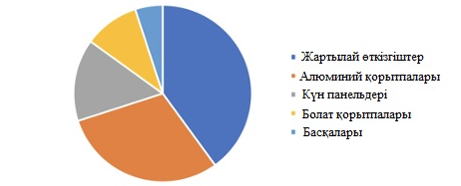

Сурет 1.1 – Техникалық кремнийдің қолданылуы (Mordor Intelligence мәліметтері бойынша) [17]

Соңғы жылдары жетекші әлемдік өндірушілер экологиялық жүктемені төмендету және тұйық технологиялық циклдерді енгізу бағытында белсенді шаралар қабылдауда [18,19]. Мысалы, Еуропалық Одақ елдерінде микросилика қалдықтарын қайта өңдеу және оларды құрылыс материалдары, отқа төзімді бұйымдар мен композициялық жүйелер өндірісінде пайдалану бойынша кешенді бағдарламалар жүзеге асырылып келеді. Әлемдік тәжірибе микросиликаны тиімді пайдалану экономикалық тиімділікпен қатар экологиялық тұрақтылықты қамтамасыз ететінін дәлелдеді.
Халықаралық тәжірибені ескере отырып, Қазақстан Республикасында да кремний өндірісін дамыту ерекше мәнге ие. Бұл сала елдің индустриялық-инновациялық дамуының стратегиялық бағытына жатады. Отандық өндірістерде қалдықтарды қайта өңдеу және екінші реттік шикізатты пайдалану технологияларын енгізу ел экономикасын әртараптандырумен қатар экологиялық қауіпсіздікті арттыруға мүмкіндік береді.
Қазақстандағы кремний өндірісінің негізгі орталығы – Қарағанды облысындағы «Tau-Ken Temir» ЖШС металлургиялық зауыты. Кәсіпорын 2010 жылдан бастап жұмыс істеп келеді және жылына шамамен 24 мың т металлургиялық кремний өндіруге арналған (сурет 1.2). Өнімнің басым бөлігі экспортқа бағытталған, ал тұтынушылары – алюминий қорытпалары мен химия өнеркәсібі кәсіпорындары.

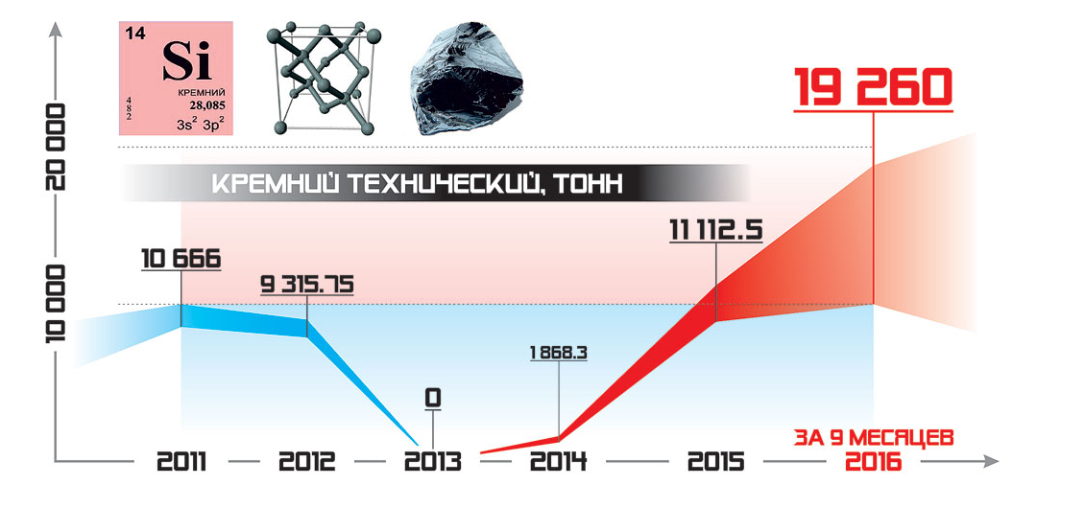

Сурет 1.2 – «Tau-Ken Temir» ЖШС металлургиялық зауытындағы кремний өндірісі [20]

Өндіріс процесі жоғары температуралы рудотермиялық пеште жүзеге асырылады, мұнда кварц (SiO₂) көміртекті тотықсыздандырғыштармен әрекеттесіп, нәтижесінде таза кремний алынады:

SiO₂+2C=Si+2CO

мұндағы SiO₂ — бастапқы кварц, C — тотықсыздандырғыш (көмір, кокс, ағаш көмірі), Si — мақсатты өнім, CO — жанама газ.
Бұл реакция шамамен 2000°С температурада жүреді және айтарлықтай энергия сыйымдылығымен ерекшеленеді. Өндірістік шығындардың негізгі бөлігі электр энергиясына жұмсалатындықтан, энергия үнемдеуші технологияларды енгізу өзекті бағытқа айналған.
Соңғы жылдары елімізде кремний өндірісін әртараптандыру және терең өңдеу бағыттары күшейіп келеді. Бұған жоғары тазалықтағы кремний мен карбид кремний (SiC) өнімдеріне әлемдік сұраныстың артуы себеп. Қазақстанда осы бағытта ғылыми-зерттеу және инновациялық жобалар іске асырылуда. Мысалы, «ANSA Silicon» ЖШС 2019 жылы халықаралық «Canarax Dutch BV» инвестициялық компаниясының құрамына еніп, өндіріс көлемін арттыруды қолға алған [21]. Мемлекеттік индустрияландыру бағдарламалары аясында Жамбыл және Павлодар облыстарында жаңа өндіріс кешендерін салу жобалары жоспарлануда.
Кремний алу процесінде айтарлықтай көлемде қосалқы өнімдер мен қалдықтар түзіледі. Бұл қалдықтардың химиялық және минералдық құрамы өндіріс технологиясына, пайдаланылатын шикізат түріне және температуралық режимге тәуелді [22]. Орта есеппен, әр тонна кремний өнімін алу барысында 400 - 1000 кг шаң түзіледі. Бұл шаңның реакциялық газ құрамындағы концентрациясы 100 - 400 г/нм³ аралығында болады және пеш газдарымен бірге сыртқа шығарылады.
Шаң түзілуінің негізгі себептері:
1. Балқыту температурасының жеткіліксіздігі салдарынан SiO₂ толық тотықсызданбай, реакцияға түспеген ұсақ бөлшектердің түзілуі;
2. Шихта құрамындағы шамадан тыс ұсақ фракциялар (ағаш көмірі, тас көмір, кокс) шаң көлемін арттырады.
Шаңның шамамен 80% өте ұсақ дисперсті бөлшектерден тұрады, оларды ұстау қиын. Шаң жинау тиімділігі бөлшек өлшеміне тәуелді: 1 мкм-ден кіші фракциялар үшін – 80%, 10 мкм және одан ірі бөлшектер үшін – 99%.
Қоршаған ортаға шығарындыларды азайту үшін келесі шаралар кешені тиімді деп саналады:
- шихтаның дисперсиялық құрамын оңтайландыру және балқыту режимдерін жетілдіру;
- пештерді жабық күмбезбен қаптау арқылы газ шығарындыларын шектеу;
- екі сатылы құрғақ газ тазарту жүйелерін енгізу;
- шикізаттағы күкірт пен зиянды қоспалардың мөлшерін алдын ала төмендету.
Бұл шаралар өндірістің экологиялық тұрақтылығын арттырып, жалпы шығындарды азайтады.
Кремний алу кезінде жанама өнімдердің бірі – микросилика. Ол пеш газдарымен бірге ұшып шығып, газтазалау жүйелерінде (электрофильтрлер, сүзгілер) жиналады [23]. Микросилика негізінен аморфты кремний диоксидінен (85-98% SiO₂) тұрады, бөлшектерінің өлшемі 0,1-1,0 мкм аралығында. Құрамында Fe₂O₃, Al₂O₃, CaO және басқа металл оксидтері микромөлшерде кездеседі.
1.1-кестеде «Tau-Ken Temir» ЖШС металлургиялық зауытында кремний өндірісінің қалдығы ретінде түзілетін микросиликаның химиялық құрамы ұсынылған. Жоғары меншікті беті мен реакциялық қабілетіне қарамастан, бұл техногендік өнімнің едәуір бөлігі әлі күнге дейін қоймаларға жиналып, немесе шлам алаңдарына төгіледі, бұл экологиялық тәуекелдер мен қосымша өндірістік шығындарға әкеледі. Басқа да реагенттердің қалдықтарына байланысты шлактар мен шламдар да кездеседі.

Кесте 1.1 – «Tau-Ken Temir» ЖШС кәсіпорнынан алынған микросиликаның сапа сертификаты бойынша химиялық құрамы (Қосымша Б)

Химиялық құрамы, %
SiO₂ | Fe₂O₃ | Al₂O₃ | CaO | C_{ж} | Ылғал
96,85 | 0,07 | 0,24 | 0,46 | 1,31 | 1,07

«Tau-Ken Temir» ЖШС технологиялық циклді жүзеге асыру үшін неміс компаниясы SMS Siemag шығарған екі рудотермикалық пешпен жабдықталған, әрбір пештің толық қуаты 30 МВА құрайды [24]. Пештердің пайдалы қуаты 19 МВт деп көрсетілген. Пештердің энергия тиімділігін бағалау үшін активті қуатты есептеу қажет, ол үшін толық қуатты жүктеме коэффициентіне көбейтеміз. Жобалық және паспорттық деректер бойынша жүктеме коэффициенті cos φ=0,73 деп алынған. Сонда активті қуат (P_{a}):

P_{a}=S×cos φ=30 МВА×0,73=21,9 МВт.

Пештердің пайдалы қуаты (P_{п}) активті қуаттың пайдалы әсер коэффициентіне (ПӘК) көбейтіндісі ретінде анықталады. Мұнда ПӘК η=0,85 деп есептелген:

P_{п}=P_{a}×ПӘК=21,9 МВт×0,85=18,615 МВт.

Бұл есептеу нәтижелері пештердің паспорттық мәліметтерімен толық сәйкес келеді.
Өндірістің негізгі көрсеткіштері ретінде меншікті энергия шығыны және өнім шығымы қарастырылды. Өндірістің энергия тиімділігінің маңызды көрсеткіші болып табылатын меншікті энергия шығыны бір тонна дайын негізгі өнімді шығаруға жұмсалатын электр энергиясының мөлшерін көрсетеді және бұл жағдайда ол 15 000 кВт·сағ/т құрайды. Әрбір пештің негізгі өнім бойынша өнімділігі тәулігіне техникалық кремний 30,4 т құрайды. Сонымен қатар, пештер жұмыс істеу барысында газтазалау жүйелерінде жиналатын кремний өндірісінің қалдығы – микросилика алынады. Технологиялық мәліметтерге сәйкес, әрбір тонна техникалық кремний өндіру барысында шамамен 900 кг (0,9 т) микросилика түзіледі. Бір тәуліктікте микросиликаны есептеу үшін алдымен екі пештің жалпы тәуліктік негізгі өнімі анықталады:

2 пеш×30,4 т/тәу=60,8 т/тәу.

Осы мән микросиликаның шығым коэффициентіне көбейтіледі:

60,8 т/тәу.×0,9 т=54,7 т/тәу.

Нәтижесінде, «Tau-Ken Temir» ЖШС екі рудотермикалық пеші тәулігіне шамамен 54 тонна микросилика өндіреді. Бұл көрсеткіш кәсіпорынның негізгі өнімімен қатар айтарлықтай мөлшерде кремний өндірісінің қалдығын шығаратынын дәлелдейді. Қазіргі уақытта «Tau-Ken Temir» ЖШС өндірістік алаңының маңайында жиналған шамамен 50 мың тонна микросилика үйінділері орналасқан. 2011 жыл мен 2025 жылдағы өндірістік алаңның динамикасы салыстырмалы түрде көрсетілген, уақыт өте келе өндірістік қуаттылықтың ұлғаюына байланысты, техникалық кремний өндіру процесінде түзілетін микросиликаның көлемі де үдемелі өсіп жатыр. Бұл өз кезегінде зауыт маңындағы биг-бэгтерде сақталатын микросилика жинақтарының көлемінің үнемі артуына әкелуде (сурет 1.3).

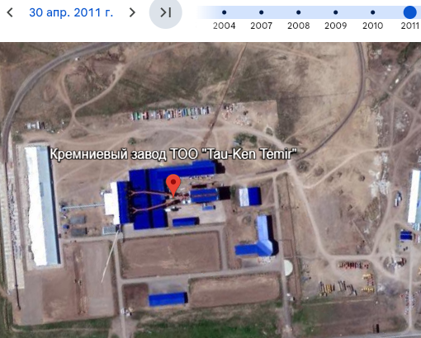 | 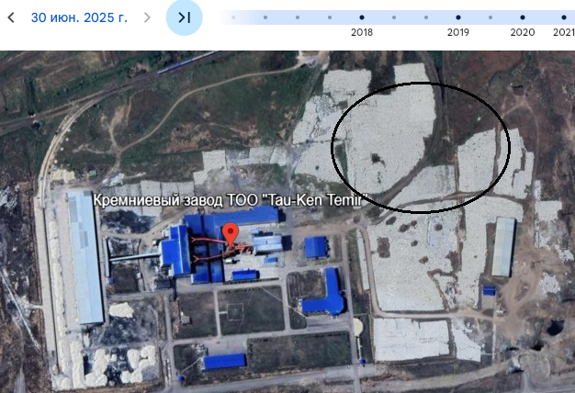
а | б
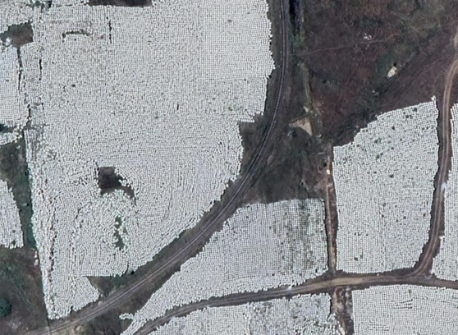
в

Сурет 1.3 – «Tau-Ken Temir» ЖШС зауытының жалпы көрінісі:
а – зауыт маңайының 2011 жылғы көрінісі; б – зауыт маңайының 2025 жылғы көрінісі; в – өндірістік алаңының маңайында биг-бэгтерде жиналған микросилика қорларының динамикасы
Биг-бэгтерде сақталған микросилика айтарлықтай өндірістік жер аумағын алып жатыр, бұл кеңістіктік ресурстардың тиімсіз пайдаланылуына әкеп соғады. Осы үрдістің салдары екі негізгі мәселе түрінде көрініс табады. Біріншіден, микросиликаның үлкен көлемдегі жинақтары кәсіпорынның өндірістік алаңының айтарлықтай бөлігін алып жатыр, бұл оның әртараптандырылған даму мүмкіндіктерін шектейді және аумақтық ресурстардың тиімсіз пайдаланылуына себеп болады. Екіншіден, қоршаған ортаға әлеуетті әсер проблемасы туындайды, өйткені ашық аспан астында ұзақ уақыт бойы сақталатын микросиликаның ұсақ дисперсті бөлшектері ауа райының әсерімен таралып, ауаның сапасына теріс әсерін тигізу мүмкіндігі бар, бұл экологиялық қауіптерді тудыруы мүмкін. Осылайша, микросилика өндірісінің жоғары көлемі оны тиімді пайдалану және оның әлеуетті зиянын азайту бойынша кешенді тәсілдерді әзірлеудің қажеттілігін көрсетеді. Болашақта осы материалды құнды шикізат ретінде өңдеу технологияларын енгізу жоғарыда аталған мәселелерді шешудің негізгі бағыты.
Қазақстандағы кремний өндірісі, әсіресе «Tau-Ken Temir» ЖШС сияқты кәсіпорындар, жоғары технологиялық әлеуетке ие болғанымен, экологиялық тұрғыда белгілі бір қиындықтар тудырып отыр. Негізгі мәселе – техникалық кремний өндіру барысында түзілетін микросилика қалдықтарының үдемелі жиналуы. Бұл қалдықтар зауыт аумағының елеулі бөлігін алып, ұзақ мерзімді сақтау кезінде ауа сапасына кері әсер етеді. Микросилика бөлшектерінің атмосфераға таралуы қоршаған орта мен аймақтың экологиялық жағдайына қауіп төндіруде. Сонымен қатар, қалдықтарды сақтау алаңдарының ұлғаюы кәсіпорынның өндірістік инфрақұрылымын дамыту мүмкіндіктерін шектейді.
Осыған байланысты микросиликаны зиянды қалдық емес, құнды екінші реттік шикізат ретінде қарастыру өзекті болып отыр. Оны қайта өңдеу және тиімді пайдалану технологияларын енгізу экологиялық тұрақтылықты қамтамасыз етіп қана қоймай, өндірістің экономикалық тиімділігін арттыруға да ықпал етеді. Мұндай кешенді тәсіл кремний өндірісінің тұрақты дамуын қамтамасыз етуге және техногендік жүктемені азайтуға мүмкіндік береді.

1.2 Нано- және микросиликаның түзілуі мен құрылыс және әртүрлі салаларда қолданылуы
Нано- және микросилика материалдарын зерттеу тарихы өткен ғасырдың ортасында бастау алды. 1944 жылы Норвегияның Техникалық және жаратылыстану ғылымдары университетінің ғалымдары құрылыс материалдарының қасиеттерін жақсарту мақсатында микросиликаны зерттей бастады. 1950 жылы Кристиансан қаласындағы Fiskaa зауытында микросиликаны ұстап алу үшін алғашқы тәжірибелік сүзгі орнатылды. 1952 жылы портландцемент бетон құрамына микросиликаны қоспа ретінде енгізу бойынша алғашқы тәжірибелер жүргізілді, ал 1974 жылы осы бағыттағы өнеркәсіптік сүзгілер жетілдірілді [25].
1990 жылдары микросилика құрылыс индустриясында бетонның беріктігі мен ұзақ мерзімділігін арттыратын тиімді қоспа ретінде халықаралық деңгейде мойындалды. 1993 жылы АҚШ-та микросиликаны пайдалану бойынша алғашқы ұлттық стандарттар қабылданды, олар 2005 жылы қайта қаралып бекітілді. 2000 жылдарға қарай бұл материал индустриалды дамыған елдерде кеңінен қолданыс тапты. Ал Ресейде және ТМД елдерінде мұндай технологиялар тек соңғы онжылдықтарда дами бастады.
Микросилика – сұр түсті, ұсақ дисперсті, аморфты құрылымға ие материал. Ол металлургиялық кремний мен ферросилиций өндіру пештерінің шығарынды газдарынан алынады [26] және кремний өндірісінің жиналатын қалдығы болып табылады. Өзінің жоғары пуццоландық белсенділігімен ерекшеленеді және цемент гидратациясы кезінде бөлінетін кальций гидроксидімен (Ca(OH)₂) әрекеттесіп, берік гидросиликатты қосылыстар түзеді. Осы реакция нәтижесінде цемент тасындағы бос кеңістіктер толып, құрылым тығыздалып, бетонның беріктігі мен ұзақ мерзімді тұрақтылығы артады.
Микросиликаның бөлшек өлшемі шамамен 0,1-1,0 мкм аралығында, бұл оны микротолтырғыш ретінде пайдалануға мүмкіндік береді. Ол цемент түйіршіктері арасындағы ұсақ қуыстарды толтырып, материалдың микроқұрылымын тығыздайды және толтырғыш пен байланыстырғыш арасындағы адгезияны күшейтеді.
Микросилика қоспасы енгізілген бетонның қысу беріктігі кей жағдайларда 150 МПа-ға дейін жетеді. Мұндай бетондар судың және агрессивті химиялық ерітінділердің (мысалы, сульфаттар мен хлоридтердің) әсеріне төзімді, арматураны коррозиядан сенімді қорғайды және конструкцияның пайдалану мерзімін ұзартады [27,28].
Сонымен қатар, микросилика бетон қоспасының тұтқырлығын арттырады, сондықтан оның құрамына міндетті түрде суперпластификаторлар енгізіледі. Бетон құрамындағы судың тез буланып кетпеуін қамтамасыз ету үшін қатаю процесі кезінде ылғал режимін қатаң бақылау қажет.
Қазіргі уақытта микросилика құрғақ құрылыс қоспаларын, бетон [29,30], пенобетон, цемент, керамика, қаптама плиткалар, тротуарлық плиткалар, бордюрлер, шатыр черепицалары, отқа төзімді материалдар және басқа да бұйымдарды өндіруде нығайтқыш компонент ретінде кеңінен қолданылады [31]. Дәстүрлі жоғары кремнеземді шикізаттармен (мысалы, кварц құмы) салыстырғанда, микросилика – біріншілік сфералары 0,01–0,07 мкм, ал бөлшектерінің өлшемі көбіне 0,1–1,0 мкм аралығында болатын аморфты кремний диоксидінің ұсақ сфераларынан тұратын жеңіл, жоғары дисперсті материал [32,33]. Қазіргі кезде нано- және микросилика негізінде әртүрлі пішіндегі материалдарды синтездеуге бағытталған зерттеулер саны тұрақты түрде артып келеді [34-37].
Микросилика қосылған материалдар көпірлер мен жол құрылыстарында, тұрғын және өнеркәсіптік ғимараттарда, бөгеттер мен дамбаларда, бұрғылау платформалары мен ұңғымаларда, сонымен қатар коллекторлар мен гидротехникалық құрылымдарда кеңінен пайдаланылады. Микросилика енгізілген бетон жоғары тозуға төзімділікке, беріктігі арттырылған құрылымға, коррозия мен химиялық әсерлерге төзімділікке, ұзақ мерзімді пайдалану сенімділігіне және төмен температураға төзімділікке ие болады [38-40].
Бірнеше онжылдық ішінде микросилика цементтің маңызды қоспасы ретінде кеңінен танылып, ғылыми-техникалық тұрғыдан жоғары нәтижелер берген инновациялық материалға айналды. Ол әлемдік ірі инфрақұрылымдық жобаларда – Даниядағы Storebælt (Стребельт) көпірінде, Гонконгтағы Tsing Ma Bridge көпірінде және АҚШ-тағы әлемнің ең биік ғимараттарының бірі – Chicago South Wacker 311 нысанында сәтті қолданылды. Ұлыбританияда микросиликаның басты қолданылу салаларының бірі — бетон жабындары болып табылады, мұнда микросилика енгізілген қоспалар ірі құрылыс жобаларында жоғары тиімділік көрсеткен [41-43].
Қазіргі таңда микросилика ерітінділер мен бетон қоспаларының технологиялық қасиеттерін жақсартып, олардың пайдалану сипаттамаларын айтарлықтай арттыратын тиімді қоспа ретінде қарастырылады. Ұсақ дисперсті бөлшектердің жоғары пуццоландық белсенділігі мен химиялық қоспалардың біріккен әсері бетонның қысуға төзімділігін едәуір арттыруға мүмкіндік береді [44,45].

Микросилика пуццоландық белсенділікке ие болғандықтан, жоғары қызметтік қасиеттері бар цементтер мен бетондарға тиімді қоспа ретінде кеңінен қолданылады [46,47].

Пешке төзімді бетондарды өндіруде белсенді дисперсті қоспа ретінде кремний өндірісінің қалдығы – микросилика пайдаланылады. Мұның себебі – оның салыстырмалы түрде төмен құны мен басқа қоспаларға қарағанда бірқатар артықшылықтарға ие болуы, атап айтқанда бетон құрамындағы цемент пен судың мөлшерін едәуір азайту мүмкіндігі [48].

Микросиликаның физика-химиялық қасиеттері оны тек құрылыс материалдарында ғана емес, металлургия, керамика және композициялық материалдар сияқты басқа салаларда да құнды модификатор етеді. Алайда оның негізгі қолданыс аясы әлі де цемент пен бетон қасиеттерін жетілдіруге бағытталған.

Авторлардың [42, б. 109] пікірінше, микросилика қолданылған бетондардың қазіргі таңда бұзылу себептерінің бірі – мұздану немесе теңіз тұздарының әсерінен болатын коррозия. Сондықтан [42, б. 114] еңбегінде беріктігі жоғары, өткізгіштігі төмен, коррозияға және химиялық әсерлерге төзімділігі арттырылған, сондай-ақ мұзға төзімді ауыр цементобетон алу технологиясы ұсынылған [37, б. 4]. Бұл технологияда кремний өндірісінің газтазарту шаңынан алынған наносилика пайдаланылады. Аталған тәсіл Ресейде, Қазақстанда және өзге де елдердегі кремний зауыттарында бұрын қолданылмаған құрғақ газтазарту әдісіне негізделген жаңашылдық болып отыр.

[49] жұмысында өнеркәсіптік және тұрмыстық қалдықтарды қайта өңдеу (рециклинг) және оларды әртүрлі шаруашылық салаларында пайдалану мәселелері қарастырылған. Зерттеу барысында негізгі компоненттердің (микросилика, домна қожы, сөндірілген әк) түрлі рецептуралары мен олардың фракциялық құрамының жаңа алынған композициялық материалдардың физика-механикалық қасиеттеріне әсері зерттелді.

Тәжірибелер материалдардың сығуға беріктік шегін және суды сіңіру коэффициентін анықтауға бағытталды. Нәтижелерге талдау жүргізу барысында 7-нөмірлі үлгіден өзге барлық үлгілердің су сіңіру деңгейі төмен (0-13,12%) екендігі анықталды. 7-үлгінің құрамы екі бөлік микросиликадан, бір бөлік қождан және бір бөлік әктен тұрса да, су сіңіру көрсеткіші ең жоғары – 41,34% болды. Сонымен қатар, құрамында микросилика бар үлгілердің беріктік көрсеткіштері айтарлықтай жоғары екені байқалды. Мысалы, тек микросилика мен қож қоспасынан тұратын 3 және 4-нөмірлі үлгілердің сығылу беріктігі ең төменгі деңгейде (14,74 және 17,18 кгс/см²) болса, екі бөлік микросилика, бір бөлік қож және бір бөлік әк бар 8-нөмірлі үлгінің сығылу беріктігі ең жоғары – 51,16 кгс/см² болды. Бұл нәтижелер микросиликаның композициялық материалдардың беріктік сипаттамаларын арттырудағы шешуші рөлін дәлелдейді.
Өнеркәсіптік қалдықтарды қайта өңдеу арқылы жаңа материалдар алу өнімнің өзіндік құнын төмендетіп қана қоймай, елдің шикізаттық базасын әртараптандыруға және өндірістік аймақтардың экологиялық жүктемесін азайтуға мүмкіндік береді.
Түрлі зерттеулер нәтижесінде наносилика микросиликамен салыстырғанда композициялық және құрылыс материалдарын модификациялауда әлдеқайда жоғары тиімділікке ие екені дәлелденді. Мысалы, [50] еңбегінде наносилика золін майда түйіршікті бетон құрамына енгізу бетонның беріктік қасиеттерін арттырумен қатар, микросиликаға қарағанда қоспа мөлшерін 50 есеге дейін азайтуға мүмкіндік беретіні анықталған. Сонымен қатар, наносилика золін пайдалану бетондардың сульфатқа және аязға төзімділігін арттыратыны көрсетілген. [51] еңбегінде наносилика ұнтақтарының қасиеттеріне синтез ортасының pH мәні айтарлықтай әсер ететіні, бұл көрсеткіш бөлшек өлшемі мен кеуек құрылымын анықтайтыны дәлелденген. Алынған нанодисперсті кремний диоксидтері құрылыс, катализ және полимер материалдары өндірісінде қолдануға перспективалы екені айқындалды. Полимерлі композиттер саласында [52] авторлар тобы эпоксидті матрицаға небәрі 0,75 масс.% наносилика енгізу нәтижесінде Юнг модулінің шамамен 23%-ға, ал соққы тұтқырлығының шамамен 5%-ға артқанын анықтаған. Сонымен қатар, шыны талшығы мен наносилика арасындағы оңтайлы қатынас композиттің беріктігі мен тұтқырлығы арасындағы теңгерімді қамтамасыз ететіні көрсетілген. [53] зерттеуінде наносилика морфологиясының асфальтбетон байланыстырғыштарының пайдалану сипаттамаларын жақсартуда маңызды рөл атқаратыны дәлелденді. Нанобөлшектердің құрылымдық сипаттамалары материалдың беріктігі мен тозуға төзімділігіне тікелей әсер ететіні көрсетілді. Осылайша, көптеген зерттеулер наносиликаның әртүрлі композициялық жүйелерде белсенді модифицирлеуші компонент ретінде әмбебап әрі жоғары тиімді материал екендігін дәлелдеді.
Нано- және микросилика – аморфты кремний диоксиді (SiO₂), немесе нанокремнезем, қазіргі заманғы материалтануда ерекше физика-химиялық қасиеттерімен сипатталатын стратегиялық маңызды материал болып табылады. Оның жоғары меншікті беті (300-400 м²/г және одан да жоғары), реттелетін кеуектілік құрылымы (микро-, мезо- және макрокеуектер), химиялық инерттілігі мен беткі белсенділігі нано- және микросиликаны белсенді толтырғыш, құрылым модификаторы, катализатор тасымалдаушысы және функционалды материал ретінде кеңінен қолдануға мүмкіндік береді.
[54] жұмыстың авторлары «Силициум Казахстан» кәсіпорнының қалдығы (МК-85 маркалы микросилика) мен кескіш дискілердің өндірістік қалдығынан алынған Al₂O₃ корунд ұнтағын модификатор ретінде пайдалану арқылы АД31 алюминий қорытпасының құрылымдық-фазалық құрамы мен механикалық қасиеттерін жақсарту мүмкіндіктерін зерттеген. АД31 қорытпасын балқыту процесі шамамен 900°C температурада корунд тигельдерде камералық электрлік пешінде жүргізілген. Зерттелген екі үлгіге модификаторлар жеке-жеке 1% мөлшерде қосылған.
Зерттеу нәтижелері модификациялаудың қорытпаның микроқұрылымына айтарлықтай оң әсер еткенін көрсетті. Микроқұрылымдық талдау нәтижесінде модификацияланған үлгілерде түйіршіктердің едәуір ұсақталғаны, орташа өлшемдерінің 4-6 есеге азайғаны анықталған. Бұл құбылыс Холл-Петч заңына сәйкес, материалдың беріктік қасиеттерінің артуына тікелей ықпал етеді.
Фазалық құрамды талдау да айтарлықтай өзгерістерді көрсетті. Микросиликамен модификацияланған үлгіде алюминий қорытпасындағы темір қоспалары FeAl₃ қосылыстарын түзіп, олар микрофотосуреттерде қою күлгін түсті бөлшектер түрінде байқалған. Сонымен қатар, кремний мен темірдің бірлескен әсерінен трапеция пішінді жеңіл түсті α(Al-Fe-Si) және β(Al-Fe-Si) фазалары қалыптасқан. Кремнийдің бір бөлігі алюминиймен қатты ерітінді түзсе, жеткілікті мөлшерде қоспа болған жағдайда қаңқа тәрізді Al+α(Al-Fe-Si) эвтектикасы байқалды.
Al₂O₃ корунд ұнтағымен модификацияланған үлгіде де фазалық құрамның өзгерістері тіркелді. Енгізілген Al₂O₃ қоспалары қаңқа тәрізді Al+α эвтектикасының көлемін ұлғайтқан. Бастапқы АД31 қорытпасының құрамындағы элементтерге байланысты аз мөлшерде жеңіл түсті α және β фазалары да анықталған.
Модификациялаудың маңызды нәтижелерінің бірі – қорғаныштық қасиеттердің жақсаруы. Микросиликамен өңделген қорытпа бетінде құрамында Al₂O₃ және SiO₂ бар жұқа қорғаныш қабықша түзіледі. Бұл қабықша агрессивті, әсіресе тотықтырғыш орталарда жоғары тұрақтылық танытады. Әдебиеттер деректеріне сәйкес [55,56], мұндай қорғаныш қабықшаны тек сілтілер мен фторсутек қышқылы ғана бұза алады. Бұл процестер келесі реакциялар арқылы жүреді:

SiO₂+2NaOH→Na₂SiO₃+H₂O

SiO₂+4HF→SiF₄+2H₂O

Өнеркәсіптік қалдықтар – микросилика мен корунд ұнтағын модификатор ретінде пайдалану АД31 алюминий қорытпасының құрылымдық-фазалық құрамын оңтайландыруға мүмкіндік береді. Микроқұрылымның ұсақталуы беріктік қасиеттерін арттырып, қорғаныштық қабықшаның түзілуі материалдың коррозияға төзімділігін күшейтеді. Мұндай нәтижелерді термиялық өңдеудің әртүрлі режимдерімен толықтыру арқылы қорытпа сапасын одан әрі жақсартуға болады [57,58]. Бұл тәсіл материалтанудағы ғылыми міндеттерді шешіп қана қоймай, қалдықтарды тиімді пайдалану арқылы экологиялық және экономикалық тиімділікке де қол жеткізуге мүмкіндік береді. Осылайша, микросиликаны модификатор ретінде пайдалану жоғары технологиялы салалардың заманауи талаптарына жауап беретін, жақсартылған қасиеттері бар алюминий қорытпаларын жасауға мүмкіндік береді [54, б.283-284; 5, б.236-237].
Микросиликаға деген сұраныстың артуы оны өндіру мен қалдықтарды қайта өңдеу тиімділігін арттыруға бағытталған инновациялық технологиялардың дамуына серпін берді. Осы бағыттағы тәжірибелердің бірі – Оңтүстік Германиядағы «Кофермин Роштоффе» компаниясының тәжірибесі. Компания он жылдан астам уақыт бойы силикат шаңы қалдықтарын өңдеп, кремний құймаларын кесу кезінде түзілетін эмульсиялардан құрылыс индустриясына арналған жоғары сапалы SiSiCAR (кремний карбиді мен металл кремнийдің ұсақ дисперсті ұнтақтары) өнімін өндірудің инновациялық технологиясын әзірлеген. Бұл патенттелген процесс қатты және сұйық фазаларды бөлуге негізделген және нәтижесінде біртекті, сапалы өнім алынады [59].
[60,61] авторлардың еңбектерінде ұсынылған жаңа әдістердің бірі – кремний құрамындағы қалдықтарды азот бар газды ортада жоғары температурада өңдеу арқылы олардың химиялық түрленуін қамтамасыз ету. Бұл жағдайда бастапқы ұнтақ тәрізді қалдықтар (мысалы, титан-магний өндірісінің қалдықтары) нитридтер мен оксинитридтерге айналады.
Кремний шаңды қалдықтарын қайта өңдеудің белгілі әдістерінің бірі – оларды қатты-сұйық алюминий ортасында қайта ерітуге негізделген тәсіл [62]. Бұл әдіс кремний шаңды қалдықтарын алюминий қорытпаларын балқыту процесінде тиімді пайдалануға мүмкіндік береді. Дегенмен, бұл тәсіл кремний құрамындағы басқа ұнтақ тәрізді материалдарды қайта өңдеуге жарамсыз болып табылады.
[63] авторлардың еңбегінде алюминий балқымасына микросиликаны енгізуді жеңілдету және оның сіңу дәрежесін арттыру мақсатында қысқартылған балқыту цикліне негізделген жаңа әдіс ұсынылған. Бұл әдіс кремнийдің шығынын азайтып, балқыту процесінің жалпы тиімділігін арттыруға мүмкіндік береді.
[64] зерттеуінде кремний өндірісінің қалдықтарын қайта өңдеу мәселелерін шешуге бағытталған жаңа технологиялық тәсілдердің нәтижелері келтірілген. Ұсынылған технологиялар қалдықтарды барынша толық кәдеге жаратуға жағдай жасап, бірнеше коммерциялық өнім алуға мүмкіндік береді. Олардың қатарында шар тәрізді кремний диоксиді бөлшектері, көміртекті нанотүтікшелер концентраты, төмен модульді криолит, жоғары сортты натрий сульфаты және брикеттелген көміртекті қалпына келтіруші бар. Мұндай технологияларды өнеркәсіптік ауқымда енгізу кремний өндіретін кәсіпорындар орналасқан аймақтардың экологиялық жағдайын айтарлықтай жақсартуға мүмкіндік береді.
Зерттеушілердің назары соңғы жылдары микроемес, нанодисперсті кремний диоксидіне (наносилика) көбірек ауысуда. Бұл материал құрылыс индустриясында сапаны түбегейлі арттыратын революциялық фактор ретінде қарастырылуда.
Сондай-ақ, шар пішінді кремний диоксиді мен фуллерен тәрізді көміртекті наноқұрылымдарды алу үшін жоғары технологиялық өндірістік қуаттар мен энергия ресурстары қажет. Сондықтан наносилика өндірісін ұйымдастыру үшін тиімді технологиялық шешімдер әзірлеу өзекті мәселе. Осыған байланысты, [47, б. 115] еңбегінде авторлар кремний өндірісінің қалдықтарынан наноқұрылымдар концентратын алу процесін автоматтандырылған басқару жүйесін ұсынған. Сонымен қатар, рудотермиялық электрдоғалық пештің газ тазарту жүйелерінде түзілетін нанодисперсті шаңнан фуллерен тәрізді көміртекті наноқұрылым концентратын қатар өндірудің тиімді технологиясы көрсетілген.
Қазіргі таңда наносилика қолданылатын бағыттардың ең қарқындысы – резеңке өндірісі. Бұрын бұл салада техникалық көміртек қолданылса, бүгінде оның экологиялық зияндылығы себебінен наносиликаға негізделген баламалы толтырғыштар кеңінен зерттелуде. Силан байланыстырғыш агенттерімен (мысалы, бис-(триэтоксисилилпропил) тетрасульфид – TESPT) бірге қолданылған наносилика экологиялық таза «жасыл шиналар» өндірісін дамытуға негіз болды. Бұл жағдайда наносилика полимер матрицасымен химиялық және сутектік байланыстар түзіп, құрылымның беріктігін арттырады. Мұндай жүйелерде домалау кедергісі 20-25%, жанармай шығыны 3-8% азаяды, ал дымқыл жолдағы ілінісу мен протектордың тозуға төзімділігі артады [65].
Жоғары молекулалық қосылыстар химиясында наносилика термоэластопластар мен реактопластардың құрылымдық және эксплуатациялық қасиеттерін жақсартады. Ол бутадиен-стиролды, бутилкаучук және этилен-пропилен-диен каучуктардың серпімділігі мен тозуға төзімділігін арттырады [66]. Пирогендік кремний диоксидімен толтырылған силикон каучуктар жоғары термотұрақтылыққа (+300°C дейін), аязға төзімділікке (–60°C дейін) және ультракүлгін сәулелерге беріктікке ие. Бұл қасиеттер полимер тізбектері мен SiO₂ бөлшектері арасындағы кеңістіктік тор түзілуімен түсіндіріледі.
Металлургияда наносилика Al–Si негізіндегі силумин қорытпаларында эвтектикалық кремнийдің модификаторы ретінде пайдаланылады. SiO₂ бөлшектері гетерогенді кристалдану орталығы ретінде әрекет етіп, құрылымның ұсақталуына және құймалардың механикалық қасиеттерінің артуына ықпал етеді [67,68]. Сонымен қатар, наносилика зольдері бейорганикалық байланыстырғыш ретінде құю қалыптарын дайындауда қолданылады, бұл экологиялық таза әрі термотұрақты қалыптар алуға мүмкіндік береді.
Наносилика химиялық технология мен катализде катализатор тасымалдаушысы ретінде ерекше маңызға ие. Оның кеуекті құрылымы және үлкен меншікті беті белсенді компоненттердің (Pt, Pd, V₂O₅ және т.б.) дисперстілігін қамтамасыз етеді. Золь-гель әдісімен алынған кремний диоксиді негізіндегі силикагельдер адсорбенттер мен жоғары ажыратымдылықтағы хроматографиялық жүйелерде қолданылады [69].
Трибология саласында наносилика қозғалтқыш майларына геомодификациялаушы қоспа ретінде қосылады. Ол үйкеліс беттерінде жұқа керамикалық қабат түзіп, тозуды және үйкеліс коэффициентін азайтады [70]. Ауыл шаруашылығында аморфты микросилика өсімдіктер үшін биожетімді кремний көзі ретінде қолданылады. Ол өсімдік ұлпаларының беріктігін арттырып, құрғақшылық пен тұздануға төзімділікті күшейтеді, ал ұнтақ түріндегі микросилика зиянкес жәндіктерге қарсы экологиялық қауіпсіз инсектицид ретінде қолданылады [71].
Осылайша, нано- және микросилика қазіргі заманғы жоғары технологиялық өндірістерде әмбебап және функционалды материал ретінде өз тиімділігін толық дәлелдеп отыр. Оның кең қолданылу аясы дисперстілік дәрежесі, кеуектілік және беткі белсенділік сияқты негізгі қасиеттерімен айқындалады. Болашақ зерттеу бағыттары бөлшек морфологиясын және өлшемін дәл бақылауға мүмкіндік беретін синтездеу әдістерін әзірлеу, энергетика мен медицинаға арналған гибридті материалдар алу, нано-деңгейдегі өзара әрекеттесу механизмдерін зерттеу және экологиялық таза «жасыл» технологияларға интеграциялау болып табылады.
Нано- және микросиликаның ең кең таралған қолданылуы құрылыс материалдары екенін растайды. Алайда бұл бағыт көбінесе нано- және микросиликаны цемент жүйесінде қоспа немесе микротолтырғыш ретінде пайдаланумен шектеледі және оны жоғары температуралы түрлендіру арқылы жоғары қосылған құнды композициялық немесе карбидтік материалдарға айналдыру әлеуеті толық ашылмаған. Сондықтан келесі бөлімде нано- және микросилика негізіндегі композициялық материалдарды алу технологиялары талданып, қазіргі зерттеулердің шектеулері мен жеткіліксіз зерттелген тұстары айқындалады.

1.3 Нано- және микросилика негізіндегі композициялық материалдарды алу технологиялары
Қазіргі материалтану мен нанотехнология саласында нано- және микросилика негізіндегі композициялық материалдарды алу мәселесі ерекше өзектілікке ие. Бұл, бір жағынан, наносилика мен микросиликаның дисперстік және құрылымдық ерекшеліктері полимерлік және керамикалық матрицалардың қасиеттерін мақсатты түрде басқаруға мүмкіндік беруімен, екінші жағынан, кремний өндірісінің техногендік қалдықтарын тиімді қайта өңдеу қажеттілігімен тығыз байланысты. Әлемдік тәжірибе көрсеткендей, нано- және микросилика композициялық материалдардың механикалық, термиялық және функционалдық қасиеттерін жақсартуда перспективалы компонент.
Соңғы жылдары полимерлік матрицалар негізіндегі үштік нанокомпозиттерді (полимер - шыны талшық - наносилика) алу технологиялары қарқынды түрде зерттелуде. Мұндай жүйелерде наносилика матрицаның құрылымын аралық фазалық деңгейде модификациялап, ал шыны талшықтар материалдың жоғары беріктігі мен қатаңдығын қамтамасыз етеді. Эпоксидті матрицада A-типті шыны талшықтар мен наносиликаның бірлескен әсері беткейлік жауап әдістемесі (Response Surface Methodology, RSM) көмегімен зерттеліп, шыны талшықтың ұзындығы мен наносилика мөлшері композиттердің Юнг модулі мен соққы тұтқырлығына шешуші ықпал ететіні анықталған [72]. Наносиликаның оңтайлы мөлшері шамамен 0,5-0,8 мас.% болған жағдайда оның матрицада біркелкі дисперсиялануы механикалық қасиеттердің едәуір жақсаруына әкелетіні, ал мөлшердің артуы бөлшектердің агломерациялануына байланысты кері әсер туындататыны көрсетілген.
Ұқсас заңдылықтар фталонитрильді, бензоксазинді және цианатэфирлі матрицалар негізіндегі жоғары температураға төзімді композициялық материалдарда да байқалады. Атап айтқанда, наносиликаның фталонитрильді шайырдың қатаю кинетикасына айтарлықтай әсер етпей, шыны талшықпен арматураланған композиттердің беріктігі мен серпімділік модулін 14-33% арттыратыны дәлелденген [73]. Бұл нәтижелер наносиликаның матрица құрылымында физикалық байланыс түйіндері ретінде әрекет етіп, сыртқы жүктеме әсерінен туындайтын кернеудің біркелкі таралуына ықпал ететінін көрсетеді.
Сонымен қатар, әдеби деректерде наносилика мен шыны талшықтың композициялық материалдардың қасиеттеріне ықпалын болжау үшін статистикалық және интеллектуалдық модельдеу әдістерінің тиімділігі негізделген. Атап айтқанда, беткейлік жауап әдістемесі және бұлдыр логика тәсілдері композициялық жүйелердің құрамын оңтайландыруда кеңінен қолданылып, тәжірибелік зерттеулер көлемін едәуір қысқартуға мүмкіндік беретіні көрсетілген [74,75].
Алайда аталған зерттеулердің басым бөлігі коммерциялық немесе синтетикалық наносилика қолдануға негізделген. Ал кремний өндірісінің шаңды қалдықтары түріндегі техногендік микросилика әзірге жеткілікті деңгейде зерттелмеген. Осы тұрғыдан кремний өндірісінің қалдықтарын қайта өңдеу экологиялық және экономикалық тұрғыдан аса маңызды мәселе. Балқыту процестері кезінде әрбір тонна дайын өнімге 300–900 кг дейін шаң тәрізді қалдық түзіліп, олардың негізгі бөлігін микросилика құрайды [76].
Нано- және микросиликаны қайта өңдеудің экологиялық маңыздылығы олардың ұсақ дисперстік табиғатымен байланысты. Диаметрі 0,1–1,0 мкм аралығындағы микросилика бөлшектері ауада ұзақ уақыт сақталып, тыныс алу жолдарына оңай еніп, адам денсаулығына қауіпті әсер етеді. Осыған байланысты мұндай қалдықтарды тиімді ұстау, өңдеу және өндірістік айналымға қайта енгізу экологиялық қауіпсіздікті қамтамасыз етудің маңызды тетігі болып табылады. Сонымен қатар техногендік микросиликаны пайдалану табиғи минералдық ресурстарды үнемдеуге, көміртегі ізін азайтуға және «жасыл экономика» қағидаттарын жүзеге асыруға ықпал етеді.
Экономикалық тұрғыдан микросиликаны қайта өңдеу металлургиялық кәсіпорындар үшін тиімді шешім, себебі қалдықтарды сақтау және көму шығындары қысқарып, микросилика құрылыс, машина жасау және материалтану салалары үшін бағалы шикізатқа айналады. Құрылыс индустриясында микросилика пуццоландық қоспа ретінде қолданылып, бетонның тығыздығын, суға төзімділігін және қысымға беріктігін 20-30% арттырады [77]. Ал композициялық материалдарда нано- және микросилика дисперстік толтырғыш ретінде қолданылып, механикалық қасиеттердің жақсаруына мүмкіндік береді.
Соңғы жылдары нано- және микросилика негізіндегі жоғары температуралы композициялық материалдарды алу үшін ұшқынды плазмалық жентектелу (ҰПЖ, ағылш. SPS – Spark Plasma Sintering) технологиясына ерекше назар аударылуда. ҰПЖ (SPS) әдісінің негізгі артықшылықтары – қысқа уақыт ішінде жоғары тығыздыққа жету, энергияны үнемдеу және түйіршіктердің өсуін шектеу мүмкіндігі. Әдеби деректерде ҰПЖ (SPS) арқылы әртүрлі оксидтік, карбидтік және көпкомпонентті жүйелер негізінде тығыз, біртекті наноқұрылымды материалдар алынғаны көрсетілген [78-80].
Атап айтқанда, наносилика немесе микросилика қатысатын керамикалық жүйелер ҰПЖ (SPS) әдісімен өңделгенде теориялық тығыздыққа жақын мәндерге (99% дейін) қол жеткізілгені анықталған [81-84]. Сонымен қатар алдын ала алынған наносилика негізіндегі ұнтақтарды ҰПЖ (SPS) процесімен біріктіру фаза түзілу процестерін жеделдетіп, материалдардың құрылымдық және механикалық сипаттамаларын айтарлықтай жақсартатыны көрсетілген [85,86].
Дегенмен, ҰПЖ (SPS) әдісі бұрын кремний өндірісінің шаңды қалдықтары – нано- және микросилика негізінде материалдар алу үшін іс жүзінде қолданылмаған. Бұл жағдай техногендік микросиликаны жоғары температуралы жылдам тығыздау технологияларымен үйлестірудің ғылыми және технологиялық негіздерін әзірлеудің өзектілігін айқындайды. Аморфты және ультрадисперстік табиғатқа ие микросилика ҰПЖ (SPS) әдісі үшін аса қолайлы бастапқы материал, себебі ол салыстырмалы түрде төмен температураларда белсенді құрылымдық түрленулерге қабілетті және тығыз құрылым қалыптастыруға мүмкіндік береді.
Нано- және микросилика негізіндегі композициялық материалдарды алу технологиялары полимерлік жүйелерден бастап жоғары температуралы керамикалық және карбидтік материалдарға дейін кең ауқымды қамтитынын көрсетеді. Кремний өндірісінің техногендік қалдықтарын нано- және микросилика көзі ретінде пайдалану және оларды ҰПЖ (SPS) сияқты заманауи технологиялармен біріктіру экологиялық, экономикалық және технологиялық тұрғыдан негізделген бағыт. Бұл тәсіл жоғары тығыздықты, жетілдірілген қасиеттері бар жаңа буын композициялық материалдарын алу үшін берік ғылыми негіз қалыптастырады.
Нано- және микросиликаның композиттер қасиеттерін жақсартатын тиімді компонент екенін көрсеткенімен, жарияланған зерттеулердің басым бөлігі бірнеше шектеумен сипатталады. Біріншіден, көптеген жұмыстарда коммерциялық синтетикалық наносилика қолданылады, ал нақты өндірістен алынатын техногендік микросилика үшін (қоспалар құрамы, көміртек қалдығы, ылғал, агломерация дәрежесі) режимдерді таңдау және алынатын өнім қасиеттерін болжау толық жүйеленбеген. Екіншіден, микросиликаны қолдану көбіне құрылыс индустриясымен шектеліп, оны жоғары температуралы түрлендіру арқылы SiC негізді жаңа материалдарға бағыттап пайдалану мәселелері жеткілікті деңгейде ашылмаған. Үшіншіден, SiC синтезіне қатысты еңбектерде дәстүрлі ұзақ уақыттық пештік өңдеу басым, ал ҰПЖ (SPS) сияқты қысқа уақыттық жоғары тиімді тығыздау технологиясын техногендік нано- және микросиликамен біріктіріп, процесті термодинамикалық тұрғыдан негіздеп көрсету бойынша жұмыстар шектеулі және жүйесіз сипатта.
Осыған байланысты «Tau-Ken Temir» ЖШС нано- және микросиликасын бастапқы шикізат ретінде пайдаланып, Si-C-O жүйесінде термодинамикалық модельдеу арқылы SiC түзілу шарттарын негіздеу және ҰПЖ (SPS) әдісімен жылдам жентектелу режимдерін анықтау – қалдықтарды азайту мен жоғары қосылған құнды материалдар алуды бір арнаға тоғыстыратын ғылыми және технологиялық тұрғыдан өзекті бағыт.

1.4 Кремний карбидін алу жолдары
Кремний карбиді (SiC) жоғары температураға, иондалған сәулеленуге және агрессивті химиялық ортаға төзімділігімен, сондай-ақ жоғары қаттылығымен сипатталатын перспективалы конструкциялық және функционалдық материалдардың қатарына жатады. Осы қасиеттерінің жиынтығы кремний карбидін заманауи материалтану, энергетика, электроника және машина жасау салаларында стратегиялық маңызы бар материал ретінде қарастыруға мүмкіндік береді. Қазіргі уақытта SiC ферросилиций мен күн энергетикасына арналған кремний өндірісінде, абразивтік және металл кесуші құралдар жасауда, сондай-ақ жоғары температураға төзімді керамикалық және композициялық материалдарды өндіруде кеңінен қолданылады. Кремний карбидінің нанобөлшектер және монокристалды талшықтар түріндегі модификациялары дамыған меншікті бетімен, жоғары беріктігімен және ерекше функционалдық қасиеттерімен ерекшеленіп, жоғары технологиялық бұйымдар алуда аса перспективалы болып табылады [87,88].
Өнеркәсіптік масштабта кремний карбидін алудың негізгі тәсілі – кремний диоксидінің көміртекпен карботермиялық тотықсыздануы. Бұл процесс әдетте 1200-2200°С температура диапазонында жүзеге асырылады және қолданылатын шикізаттың табиғатына, реакция ортасына және технологиялық режимдерге тәуелді. Дәстүрлі технологияларда кремний диоксиді мен көміртек (кокс немесе графит) электр кедергі пештерінде қыздырылып, техникалық сападағы SiC алынады. Алайда мұндай әдістерде пайдалы өнімнің шығымы салыстырмалы түрде төмен (20-30%) болып, алынған кремний карбидінің тазалығы жартылай өткізгіштік немесе жоғары технологиялық қолданбалар үшін жеткіліксіз болып қалады [89,90].
Кремний карбидінің наноталшықтары мен жоғары дисперсті түрлерін алу үшін химиялық тұндыру (CVD) және бу фазасынан физикалық тұндыру (PVD) әдістері де қолданылады. Алайда бұл тәсілдер жоғары температуралық режимдерді (1800-2300°С), күрделі аппараттық қамтамасыз етуді және едәуір энергия шығынын талап етеді, сонымен қатар алынатын өнімнің өзіндік құнының жоғары болуымен сипатталады [87, б.3].
Патенттік зерттеулерде [91] кремний ұнтағы мен көміртек құрамды материалдардың инертті ортада 1400-2100°С температурада қысқа уақыттық термиялық өңдеуі арқылы кремний карбидінің наноталшықтарын алу әдісі ұсынылған. Дегенмен, бұл тәсілде жоғары температуралық режим, өнім шығымының төмендігі (16-30%) және металл қоспаларының айтарлықтай мөлшері оның өндірістік қолданылуын шектейді. Ұқсас кемшіліктер органосиликондық қосылыстарды 1500-1600°С температурада пиролиздеу арқылы SiC наноталшықтарын алу әдістеріне де тән [92].
Кремний карбидін алудың кең таралған нұсқаларының бірі – кремний диоксиді мен көміртек арасындағы қатты фазалық реакциялар негізінде 1800 - 2400°С температурада жүргізілетін пештік синтез. Бұл әдістердің негізгі шектеулері шихтаны біркелкі қыздырудың қиындығымен, жану майданының бақылаусыз таралуымен және өнімнің салыстырмалы түрде төмен шығымымен (75%-дан аспайды) байланысты [93].
Соңғы жылдары плазмалық технологиялар негізінде кремний карбидін алу бағытында белсенді зерттеулер жүргізілуде. Атап айтқанда, екі ағынды плазматронды қолдану арқылы кремний бар шикізат пен көмірсутектерді азот немесе азот-сутек плазмасында өңдеу нәтижесінде наноқұрылымды SiC ұнтақтарын алу мүмкіндігі көрсетілген [94]. Сонымен қатар, кремний және көміртек құрамды қосылыстардан тұратын шихталарды сатылы термиялық өңдеу арқылы (1450-1650°С аралығы) жоғары тазалықтағы кремний карбиді ұнтақтарын 80-85% шығыммен алу әдістері ұсынылған [95,96].
Қазіргі кезеңде кокс, ферроқорытпа және кремний өндірісінің техногендік қалдықтарын кремний карбидін синтездеуде пайдалану экологиялық және экономикалық тұрғыдан аса перспективалы бағыт ретінде қарастырылуда [97]. Зерттеулер нәтижесінде кремний өндірісінен алынған микросилика (SiO₂ мөлшері 93-94%) мен лигнитті жартылай коксты қолдана отырып, пештік синтез арқылы 1-5 мкм өлшемді кремний карбиді микроұнтақтарын алу мүмкіндігі дәлелденген. Алынған өнімдердің фазалық және гранулометриялық құрамы тұрақты болып, бұл технологияның өнеркәсіптік деңгейде іске асу әлеуетін көрсетеді [98,99].
Сонымен қатар, кварцит пен мұнай коксына негізделген шихталарды алдын ала пиролиздеу арқылы өңдеу электрлік кедергіні арттырып, энергия шығындарын азайтуға және SiC шығымын ұлғайтуға мүмкіндік беретіні анықталған [100].
Кремний карбидін алудың инновациялық бағыттарының бірі вакуум жағдайында кремний балқымасы мен көміртекті фольганың өзара әрекеттесуіне негізделген әдіс болып табылады. Бұл тәсіл тығыз және біртекті SiC қабаттарын қалыптастырып, жоғары температуралық және жартылай өткізгіш құрылғыларда қолдануға жарамды электрооқшауланған микрокристалдардың түзілуін қамтамасыз етеді [101].
Жалпы алғанда, кремний карбидін өндірудің көптеген технологиялық нұсқаларына қарамастан, өнімнің тазалығы, дисперстілігі және шығымдылығы бойынша оңтайлы параметрлерге қол жеткізу мәселесі өзекті күйінде қалып отыр. Осы тұрғыдан алғанда, кремний өндірісінің техногендік қалдықтарын, атап айтқанда нано- және микросиликаны, кремний карбидін алу үшін бастапқы шикізат ретінде пайдалану экологиялық қауіпсіздік пен ресурстық тиімділікті қамтамасыз ететін ғылыми негізделген шешім болып табылады. Бұл тәсіл бір мезгілде өндірістік қалдықтардың жинақталу мәселесін шешуге және жоғары қосылған құнды материалдар алуға мүмкіндік береді [102-105].

1-бөлім бойынша қорытынды
Жүргізілген аналитикалық шолу кремний өндірісінің қазіргі даму жағдайында шаң тәрізді техногендік қалдықтардың, әсіресе нано- және микросиликаның, үдемелі жинақталуы экологиялық және экономикалық тұрғыдан өзекті мәселе екенін көрсетті. «Tau-Ken Temir» ЖШС кәсіпорны мысалында микросиликаның тәуліктік түзілуі жоғары деңгейде екені және өндірістік алаң маңында айтарлықтай қорлардың жиналуы кеңістіктік ресурстарды шектеумен қатар, ұсақ дисперсті бөлшектердің таралу қаупі арқылы қоршаған ортаға теріс әсер ету тәуекелін арттыратыны негізделді.
Әдеби деректер микросиликаның аморфты SiO₂ үлесінің жоғары болуы, жоғары дисперстілігі және меншікті бетінің дамығандығы оны құнды екінші реттік шикізат ретінде қарастыруға мүмкіндік беретінін және әртүрлі салаларда (құрылыс, отқа төзімді материалдар, керамика, металлургия, полимер композиттері) қасиеттерді жақсартатын тиімді модификатор ретінде қолданылатынын дәлелдейді. Сонымен қатар, кремний карбиді (SiC) жоғары температуралы және тозуға төзімді материал ретінде перспективалы екені және оны SiO₂-C жүйесінде карботермиялық түрлендіру арқылы алу мүмкіндігі көрсетілді.
Дегенмен әдеби шолуды талдау барысында келесі ғылыми-технологиялық шектеулер анықталды:
1) зерттеулердің едәуір бөлігі коммерциялық/синтетикалық наносиликаға сүйенеді, ал нақты өндірістік техногендік микросилика үшін (қоспалары, көміртек қалдығы, ылғал, агломерация) процесті басқару және режимдерді таңдау жеткілікті деңгейде жүйеленбеген;
2) микросиликаның негізгі қолданылуы көбіне құрылыс қоспалары аясында қарастырылып, оны жоғары қосылған құнды SiC негізді керамикалық немесе композициялық материалдарға бағыттап түрлендіру мәселелері жеткіліксіз ашылған;
3) техногендік микросиликадан SiC алуды термодинамикалық модельдеумен (Si-C-O) бір жүйеге келтіріп, кейін оны ҰПЖ (SPS) арқылы жылдам жентектелу тұрғысынан кешенді зерттеулер шектеулі сипатта.
Осылайша, кремний өндірісінің техногендік нано- және микросиликасын бастапқы шикізат ретінде пайдаланып, Si-C-O жүйесінде фаза түзілу заңдылықтарын термодинамикалық негізде модельдеу және ҰПЖ (SPS) технологиясы арқылы SiC негізді тығыз материалдар алу – қазіргі материалтанудағы өзекті әрі ғылыми-практикалық маңызы жоғары бағыт болып табылады. Бұл бағыт бір мезгілде қалдықтарды азайту, жоғары қосылған құны бар өнім алу және жаңа технологиялық режимдерді ғылыми негіздеу міндеттерін шешуге мүмкіндік береді.
Жоғарыда келтірілген мәліметтерге сай диссертациялық жұмыстың алдына қойылған зерттеудің негізгі міндеттері:
- кремний өндірісінің қалдықтарын қайта өңдеу және материалдар өндірісінде нано- және микросиликаны пайдалану мәселесінің қазіргі жағдайына талдау жүргізу;
- кремний өндірісінің қалдықтары нано- және микросиликаның физика-химиялық қасиеттерін зерттеу;
- кремний өндірісінің қалдықтары негізінде нано- және микросиликадан жаңа материалдар алудың әдіснамасын және/немесе технологиялық принциптерін әзірлеу;
- Thermo-Calc бағдарламалық кешенінің көмегімен Si-C-O жүйесінде термодинамикалық модельдеу жүргізу;
- кремний өндірісінің қалдықтары нано- және микросиликадан кремний карбидін алу үшін ұшқынды плазмалық жентектелу әдісін сынау;
- кремний өндірісінің қалдықтары негізінде нано- және микросиликадан алынған үлгілерді және Қытайда өндірілген, сфералық бөлшектердің өлшемі 20 нм және тазалығы 99,9% болатын синтезделген наносилика ұнтағынан алынған үлгілерді салыстырмалы талдау;
- алынған материалдардың фазалық құрамына, құрылымына және қасиеттеріне бастапқы құрамның, қыздыру мен жентектелу параметрлерінің әсерін анықтау.

2 НАНО- ЖӘНЕ МИКРОСИЛИКА НЕГІЗІНДЕ АЛЫНҒАН ЖАҢА КОМПОЗИЦИЯЛЫҚ МАТЕРИАЛДАРДЫ ЗЕРТТЕУ

2.1 Зерттеу материалдары мен әдістері
Зерттеу нысаны ретінде «Tau-Ken Temir» ЖШС зауытында кремний өндірісі барысында түзілетін қалдықтар – нано- және микросилика таңдап алынды. Аталған қалдықтар дисперстілігінің жоғары болуымен және химиялық құрамының салыстырмалы біртектілігімен ерекшеленеді, бұл оларды жаңа композициялық материалдар алуда перспективалы шикізат ретінде қарастыруға мүмкіндік береді.
Тәжірибелік зерттеулер алдында нано- және микросилика ұнтақтары Retsch MM 400 діріл диірменінде алдын ала өңделді. Бұл құрылғы құрғақ, дымқыл және криогенді ұнтақтау режимдерінде жұмыс істеуге арналған және әртүрлі материалдардың шағын көлемдерін тиімді өңдеуге мүмкіндік беретін заманауи зертханалық жабдық. Нано- және микросиликаны ұнтақтау процесі Retsch MM 400 діріл диірменінде 3 минуттан екі рет қайталау арқылы жүргізілді. Құрылғы жұмыс істеу барысында ұнтақтау шыныаяқтарында радиалды-көлденең діріл туындатады, нәтижесінде ұнтақтау шарлары инерциялық қозғалысқа келіп, материалмен қарқынды соқтығысады. Бұл процесс нано- және микросиликаның ұсақталуын қамтамасыз етіп қана қоймай, ұнтақ көлемі бойынша бөлшектердің біртекті араласуына да ықпал етеді.
Ұнтақталған нано- және микросиликаны фракцияларға бөлу үшін «Retsch AS200 control» аналитикалық елеу машинасы пайдаланылды. Аталған жабдық құрғақ және дымқыл елеу режимдерінде жоғары дәлдікпен жұмыс істеуге мүмкіндік береді. 100 г мөлшеріндегі нано- және микросилика бөлшектері саңылау өлшемдері 1 мм-ден 45 мкм-ден төменге дейінгі стандартты електер жиынтығы арқылы електен өткізілді. Әрбір фракция үшін елеу уақыты 10 минутты құрады. Тәжірибелік зерттеулерді жүргізу үшін 45-63 мкм және 45 мкм-ден төмен фракциялар таңдап алынды. Нано- және микросиликаның фракциялық құрамы «Retsch AS200 control» аналитикалық елеу машинасының көмегімен анықталып, нәтижелері 2.1-кестеде келтірілген.

Кесте 2.1 - 100 г нано- және микросиликаның фракциялық құрамы

№ | 1 мм | 500 мкм | 250 мкм | 125 мкм | 63 мкм | 45 мкм | 45 мкм төмен | Барлығы
1 | 5,487 | 12,77 | 16,581 | 18,309 | 20,793 | 5,418 | 10,756 | 90,114
2 | 5,589 | 13,08 | 16,158 | 18,387 | 20,059 | 6,78 | 11,586 | 91,639
3 | 6,994 | 14,144 | 16,063 | 18,757 | 19,584 | 7,22 | 13,381 | 96,143

2.1-кестеден көрініп тұрғандай, ең ірі 1 мм фракцияның үлесі 5,5-7,0 г аралығында болып, ең төмен көрсеткішті құрайды. Ал 45 мкм-ден төмен фракцияның үлесі 10,7-13,4 г шамасында, бұл микросилика құрамында ұсақ дисперсті, соның ішінде нано- және субмикронды бөлшектердің елеулі мөлшерде бар екенін көрсетеді. Елеуден кейін алынған үлгілердің жалпы массасы 90,1 - 96,1 г аралығында өзгерді, бұл елеу процесі барысында ұсақ бөлшектердің жоғалуы және құрал-жабдық бетіне жабысып қалуымен түсіндіріледі. Нәтижесінде нано- және микросиликаның негізгі массасы орташа (63-250 мкм) және ұсақ (<45 мкм) фракцияларда шоғырланғаны анықталды. Нано- және микросиликаның бөлшек өлшемдері бойынша фракцияларға бөлінуі диаграмма түрінде 2.1-суретте көрсетілген.

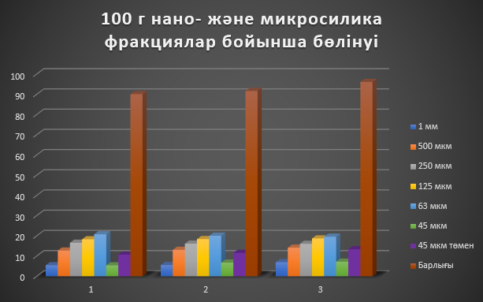

Сурет 2.1 – 100 г нано- және микросиликаның бөлшек өлшемдері бойынша фракциялық таралуы

Үлгілердің массасын өлшеу үшін OHAUS Pioneer аналитикалық таразысы пайдаланылды. Аталған таразы зертханалық зерттеулерде жоғары дәлдікпен өлшеу жұмыстарын орындауға арналған және нано- және микросилика ұнтақтарының массасын анықтауда қолданылды.
Нано- және микросилика негізінде алынған жаңа композициялық материалдардың механикалық қасиеттерін зерттеу МИ-40КУ сынақ машинасында жүргізілді. Бұл құрылғы максималды жүктемесі 40 кН және бұралу моменті 200 Нм болатын созылу және қысу сынақтарын орындауға мүмкіндік береді. Сынақтар 30 мм/мин жүктеме жылдамдығында жүзеге асырылып, стандартты RS-232 интерфейсі арқылы деформация мен күш арасындағы тәуелділік компьютер экранында тіркелді.
Материалдардың термиялық өңдеуі СНОЛ 10/11 муфельді электр пешінде жүргізілді. Пеш 1150°C-қа дейін қыздыруға арналған және керамикалық муфельмен жабдықталған. Қыздыру элементтері пеш камерасының бүйір қабырғаларында, төбесінде және төменгі бөлігінде орналасқан, бұл үлгілердің біркелкі қыздырылуын қамтамасыз етеді. Пештің температуралық режимі сандық микропроцессорлық реттегіш арқылы басқарылып, алдын ала берілген бағдарлама бойынша қыздыру және ұстап тұру кезеңдері жоғары дәлдікпен жүзеге асырылды.
Нано- және микросилика бөлшектерінің химиялық құрамын анықтау мақсатында үлгілердегі элементтердің массалық үлесін жоғары дәлдікпен анықтауға мүмкіндік беретін рентгендік флуоресценттік талдау (XRF) әдісі қолданылды. Аталған әдіс қатты дисперсті материалдардың элементтік құрамын жедел әрі сенімді бағалауға мүмкіндік береді.
XRF талдауы вакуумдық ортада жүргізілді, бұл жеңіл элементтердің (Na, Mg, Al және т.б.) анықталу дәлдігін арттыру үшін қажет. Өлшеулер кернеуі 50 кВ болатын родий анодты (Rh) рентген түтігін қолдану арқылы жүзеге асырылды. Рентген сәулесінің фокусын нақтылау мақсатында диаметрі 29 мм коллиматор орнатылды. Вакуумдық режим мен өлшеу параметрлерінің оңтайлы таңдалуы талдау нәтижелерінің қайталанғыштығы мен сенімділігін қамтамасыз етті.
Кремний өндірісінің қалдықтарынан алынған 45 мкм-ден төмен фракциялы нано- және микросилика үлгісінің химиялық құрамы XRF әдісімен зерттелді. Өлшеу нәтижелерін өңдеу үшін вакуум режимінде жұмыс істейтін UniQuant бағдарламалық қамтамасыз етуі пайдаланылды. Талдаудың негізгі параметрлері: үлгінің салмағы – 18 г, талдау аймағының диаметрі – 29 мм, тиімді талдау ауданы – 118,9 мм², сәулелену көзі – 50 кВ кернеулі Rh-анодты рентген түтігі. Алынған нәтижелер 2.2-кестеде келтірілген.

Кесте 2.2 - 45 мкм-ден төмен нано- және микросиликаның химиялық құрамы

Элемент | Мазмұны (массалық үлесі,%) | Қателігі (%)
Si | 90.20 | 0.15
Ca | 2.62 | 0.08
S | 1.78 | 0.07
K | 1.23 | 0.05
Na | 0.963 | 0.048
Al | 0.936 | 0.046
Cl | 0.749 | 0.043
Fe | 0.604 | 0.030
Mg | 0.285 | 0.014
Ba | 0.213 | 0.048
Mn | 0.113 | 0.0078
P | 0.106 | 0.020

2.2-кестеден көрініп тұрғандай, нано- және микросиликаның негізгі компоненті кремний (Si), оның массалық үлесі 90,20% құрайды. Бұл зерттелген үлгінің кремнийге бай материал екенін және оны кремний негізіндегі жаңа композициялық материалдар алу үшін перспективалы шикізат ретінде пайдалануға болатынын көрсетеді. Қосымша элементтердің (Ca, S, K, Na, Al және т.б.) аз мөлшерде болуы бастапқы шикізаттың өндірістік шығу тегімен байланысты.
Сонымен қатар, 45-63 мкм фракциялы нано- және микросилика үлгісінің элементтік құрамы XRF әдісімен анықталды. Талдау параметрлері алдыңғы үлгімен бірдей болып, нәтижелері 2.3-кестеде келтірілген.

Кесте 2.3 – 45-63 мкм фракциялы нано- және микросиликаның химиялық құрамы

Элемент | Мазмұны (массалық үлесі,%) | Қателігі (%)
Si | 90.78 | 0.15
Ca | 2.72 | 0.08
K | 1.87 | 0.07
Na | 1.70 | 0.06
S | 1.23 | 0.06
Al | 0.571 | 0.028
Mg | 0.382 | 0.019
Fe | 0.295 | 0.015
P | 0.170 | 0.022
Mn | 0.119 | 0.0078

45-63 мкм фракция үшін алынған нәтижелер кремнийдің массалық үлесі 90,78% екенін көрсетеді. Барлық элементтер бойынша өлшеу қателіктерінің төмен болуы жүргізілген XRF талдауының жоғары дәлдігін және алынған нәтижелердің сенімділігін растайды. Екі фракцияның химиялық құрамын салыстыру олардың элементтік құрамы жағынан бір-біріне жақын екенін көрсетіп, фракция өлшемінің кремний мөлшеріне елеулі әсер етпейтінін дәлелдейді.
Кремний өндірісінің қалдықтарынан алынған нано- және микросиликаның 45 мкм-ден төмен және 45-63 мкм фракцияларының морфологиялық және құрылымдық ерекшеліктерін зерттеу үшін сканерлеуші электронды микроскопия (СЭМ) және трансмиссиялық электронды микроскопия (ТЭМ) әдістері қолданылды. Аталған әдістер бөлшектердің пішінін, өлшемін, агломерация дәрежесін және микроқұрылымдық ерекшеліктерін кешенді түрде бағалауға мүмкіндік береді.
Микроскопиялық зерттеулер JEOL JSM-IT200 және ZEISS EVO сканерлеуші электронды микроскоптарында жүргізілді. JEOL JSM-IT200 құрылғысы жоғары вакуумдық режимде 30 кВ үдеу кернеуінде 3 нм-ге дейін, ал төмен кернеулі режимде (1-3 кВ) 8-15 нм ажыратымдылықты қамтамасыз етеді. ZEISS EVO микроскопы төмен үдеу кернеулерінде жоғары контрастты топографиялық бейнелер алуға мүмкіндік береді және айнымалы қысым режимінде жұмыс істей алады, бұл электрөткізгіштігі төмен үлгілерді алдын ала қаптаусыз зерттеуге жағдай жасайды.
Наносилика бөлшектерінің морфологиясы мен ішкі құрылымын тереңірек зерттеу үшін JEOL JEM-1400 Plus трансмиссиялық электронды микроскопы қолданылды. Бұл микроскоп 120 кВ үдеу кернеуінде жұмыс істеп, нанобөлшектердің пішіні мен өлшемін жоғары контрастпен бейнелеуге мүмкіндік береді. Құрылғы STEM режимінде жұмыс істеу және энергия-дисперсиялық спектроскопия (EDS) арқылы элементтік талдау жүргізу мүмкіндіктерімен жабдықталған.
Материалдардың жергілікті элементтік құрамын анықтау мақсатында СЭМ/ТЭМ құралдарымен біріктірілген энергия-дисперсиялық спектроскопия (EDS) әдісі қолданылды. Бұл әдіс элементтердің кеңістіктік таралуын анықтауға және морфологиялық ерекшеліктерді химиялық құраммен байланыстыра талдауға мүмкіндік берді.
Нано- және микросиликаның жоғары температуралық әсер кезіндегі физика-химиялық өзгерістерін бағалау мақсатында дифференциалды-термиялық талдау (ДТТ) жүргізілді. ДТТ МемСТ 57931-2017 стандартына сәйкес орындалды (сурет 2.2). Бұл әдіс материалды қыздыру барысында жүретін сапалық және сандық өзгерістердің заңдылықтарын анықтауға мүмкіндік береді. ДТТ арқылы ылғалдың булануы, гидроксилді топтардың ыдырауы және ықтимал фазалық ауысулар сияқты процестердің температуралық аймақтары анықталады, бұл нано- және микросиликаның жоғары температуралық өңдеу жағдайындағы термиялық әрекетін болжау үшін маңызды.

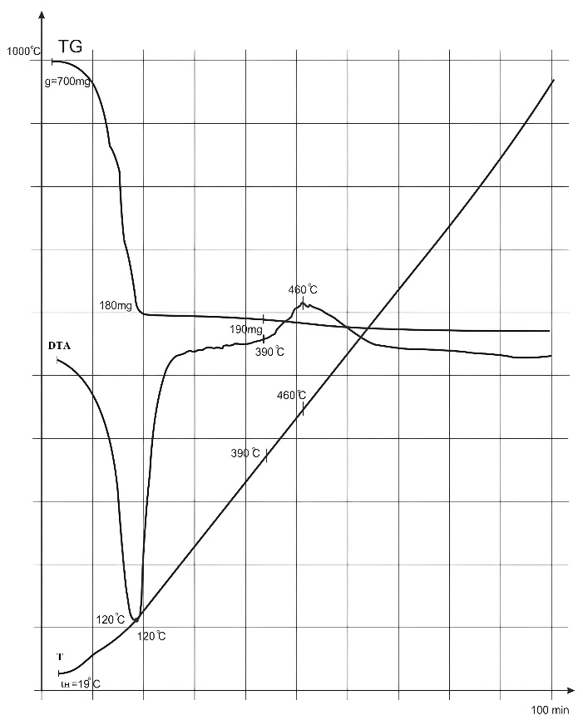

Сурет 2.2 – Нано- және микросилика үлгілерін дифференциалды-термиялық талдау сұлбасы

Дифференциалды-термиялық және термогравиметриялық талдау жүргізу шарттары: нано- және микросилика үлгісінің массасы – 700-800 мг; максималды температура – 1000°С; қыздыру жылдамдығы – 10°С/мин. Термогравиметриялық (ТГ) қисық үлгі массасының температураға тәуелді өзгеруін сипаттайды және жылулық әсер барысында массаның кему процестерін (физикалық ылғалдың булануы, ықтимал химиялық ыдырау реакциялары) бақылауға мүмкіндік береді. Ал ДТТ қисығы экзотермиялық және эндотермиялық эффектілерді тіркеп, фазалық ауысулар мен химиялық трансформациялардың температуралық аралықтарын анықтауға негіз болады.
Зерттеу нәтижелері бойынша:
1. <45 мкм фракциясында шамамен 120°C, ал 45-63 мкм фракциясында 110°C температурада эндотермиялық эффект байқалды, бұл физикалық байланысқан ылғалдың булану процесіне сәйкес келеді.
2. 445-465°C температура аралығында тіркелген экзотермиялық эффект үлгі құрамындағы көміртектің тотығу процесінің басталуын көрсетеді.
3. Гидратталған ылғалдың болуына тән айқын эффектілер анықталған жоқ.
Алынған деректер нано- және микросилика үлгілерінің термиялық әрекетінің фракциялық құрамға тәуелді екенін көрсетті. Екі фракцияда да ылғалдың булануына сәйкес келетін эндотермиялық эффект байқалғанымен, оның температуралық орны бөлшек өлшеміне байланысты өзгеретіні анықталды. Ұсақ (<45 мкм) фракция үшін бұл процесс салыстырмалы түрде жоғары температурада жүреді, бұл бөлшектердің меншікті бетінің жоғары болуымен және адсорбциялық қабілетінің артуымен түсіндіріледі. 445-465°С аралығында байқалған экзотермиялық эффект нано- және микросиликаның құрамдық ерекшеліктерін сипаттап, жоғары температуралық өңдеу кезінде жүретін реакцияларға қатысу мүмкіндігін көрсетеді.
Муфельді пеште жүргізілген салыстырмалы талдау нәтижелері ДТТ әдісімен алынған деректерді растады. Екі әдіс бойынша анықталған ылғалдылық және пісіру кезіндегі жоғалтулар (ПКЖ) мәндерінің өзара жақындығы зерттеу нәтижелерінің сенімділігін дәлелдейді (кесте 2.4). Атап айтқанда, 45-63 мкм фракциялы нано- және микросиликада ылғалдылық көрсеткішінің жоғары болуы оның беттік қасиеттерімен және бөлшек өлшемімен байланысты.

Кесте 2.4 – Нано- және микросилика үлгілерінің ылғалдылығы мен пісіру кезіндегі жоғалтуларын анықтау нәтижелері

Материалдар | ДТТ |  |  | Муфелді пеш
Материалдар | W, % | ПКЖ | Эндоэффект  температурасы, ⁰С | W, % | ПКЖ
Нано- және микросилика  <45мкм | 21,4 | 28,6 | 120 | 27,6 | 30,3
Нано- және микросилика  45-63 мкм | 36,3 | 41,2 | 110 | 38,3 | 41,9

Жалпы алғанда, жүргізілген зерттеулер нано- және микросилика үлгілерінің дисперстілік құрамының олардың термиялық әрекетіне елеулі әсер ететінін, сондай-ақ әртүрлі әдістер арқылы алынған деректердің өзара салыстырмалы сәйкестігін көрсетті. Алынған нәтижелер нано- және микросиликаны жоғары температуралық технологиялық процестерде қолдану үшін оңтайлы параметрлерді негіздеуге және оларды әртүрлі композициялық материалдар өндіруде тиімді пайдаланудың ғылыми негіздерін қалыптастыруға мүмкіндік береді.

2.2 Нано- және микросилика негізіндегі жаңа композициялық материалдарды алу әдістемесі және бастапқы құрылымды зерттеу
Нано- және микросилика – кремний мен ферросилиций өндіру кезінде технологиялық пештердің газдарын тазарту процесінде түзілетін ультраұсақ дисперсті материал. Материалдың химиялық құрамын зерттеу нәтижелері оның негізгі құрамдас бөлігі (90%-дан жоғары) аморфты күйдегі кремний диоксиді (SiO₂) екенін көрсетті [106]. Аморфты құрылым кристалдық реттелген тордың болмауымен сипатталады, бұл нано- және микросиликаның жоғары реакциялық қабілеті, меншікті беттік ауданының үлкен болуы сияқты физика-химиялық ерекшеліктерін анықтайды. Нано- және микросиликаның меншікті бетінің ауданы 16-22 м²/г аралығында, ал бөлшек өлшемінің 1-100 нм диапазонына дейін кішіреюіне байланысты наносиликада бұл шама 30-300 м²/г-қа дейін артуы мүмкін [107].
Тәжірибелік зерттеулер үшін 100 г нано- және микросилика ұнтағы «Retsch AS200 control» аналитикалық елеу машинасында стандартты електер жиынтығы (МемСт 6613-86) арқылы 1 мм-ден 45 мкм-ге дейінгі және 45 мкм-ден төмен өлшемдік аралықтарда електен өткізілді. Әрбір фракция үшін електеу уақыты 10 минутты құрады. Нәтижесінде 45-63 мкм және 45 мкм-ден төмен фракциялар бөлініп алынды (кесте 2.1, сурет 2.1).

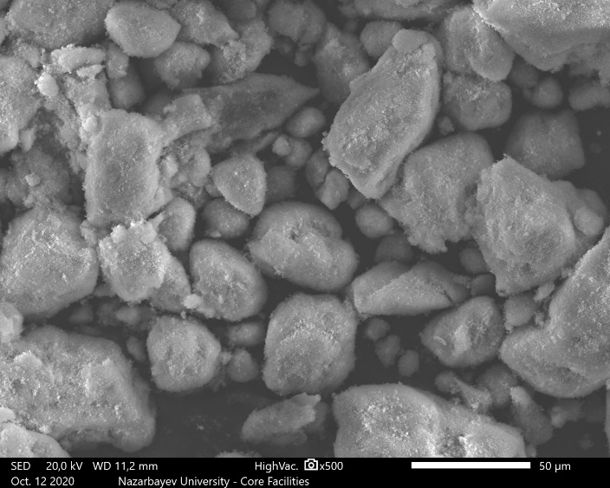 | 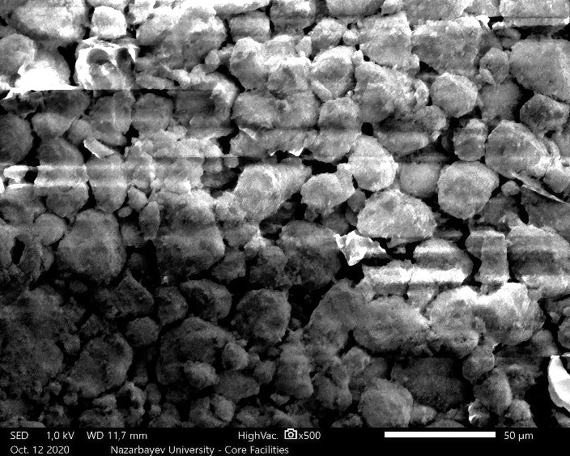
Сурет 2.3 – 45-63 мкм фракциясы бөлшектерінің морфологиясы, 500х | Сурет 2.4 – 45 мкм-ден төмен фракция бөлшектерінің морфологиясы, 500х
Бастапқы шикізаттың химиялық құрамы мен қосымша элементтер құрамы XRF әдісімен анықталып, екі фракция үшін нәтижелер 2.2 және 2.3-кестелерде берілген (2.1-бөлімде сипатталған).
Алынған фракциялардың морфологиясы СЭМ әдісімен «JEOL» фирмасының JSM-IT200 маркалы микроскопында зерттелді. 2.3-суретте 45 - 63 мкм аралығындағы фракция, ал 2.4-суретте 45 мкм-ден төмен фракция бөлшектерінің СЭМ арқылы алынған кескіндері келтірілген [107, б. 28].

Нано- және микросилика үлгісінің элементтік құрамын жергілікті деңгейде нақтылау үшін СЭМ құрылғысымен біріктірілген энергия-дисперсиялық спектроскопия (EDS) әдісі қолданылды. Талдау жоғары вакуум режимінде, 20 кВ үдеу кернеуінде және 11,1 мм жұмыс қашықтығында жүргізілді. СЭМ (EDS) тәсілі бөлшектер морфологиясын олардың жергілікті элементтік құрамымен байланыстыра талдауға мүмкіндік береді.

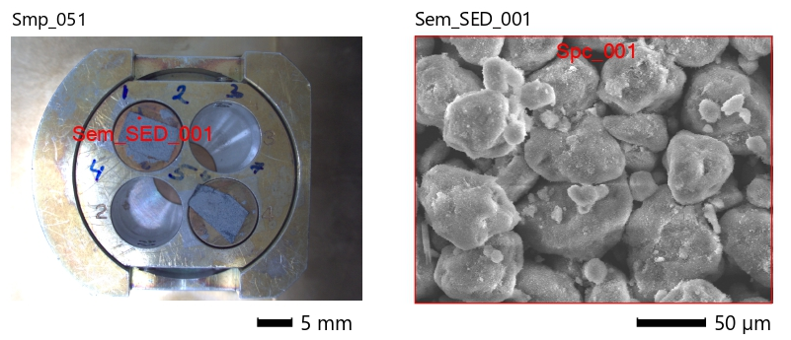

Сурет 2.5 – Нано- және микросилика бөлшектерінің СЭМ-кескіні (500х)

2.5-суретте бөлшектердің көпшілігі біркелкі емес пішінді және агломерацияға бейім екені байқалады, бұл кремний өндірісінде жоғары температуралы газ-фазалық процестер нәтижесінде түзілетін дисперсті қалдықтарға тән белгі.

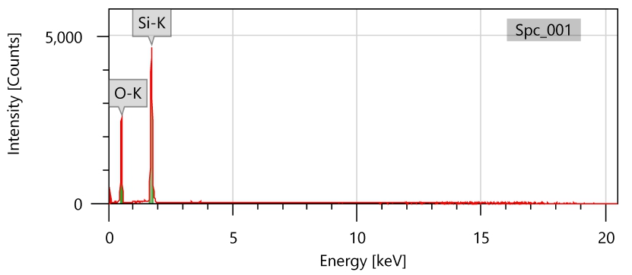

Сурет 2.6 – Нано- және микросилика үлгісінің жергілікті аймағындағы

энергия-дисперсиялық спектрі (EDS)

EDS спектрі (сурет 2.6) кремний мен оттегінің басым екенін көрсетті, бұл зерттелген микроаймақта SiO₂ фазасының негізгі екенін растайды. Бұл ретте EDS нүктелік талдауы микроаймақтың құрамын сипаттайды, төмен концентрациядағы элементтерді тіркеу сезімталдығы шектеулі болуы мүмкін. Осыған байланысты қорытындылар XRF нәтижелерімен (кесте 2.2, 2.3) салыстырыла отырып бағаланды.

IMG1 | Si-K | O-K
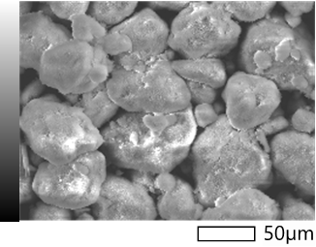 | 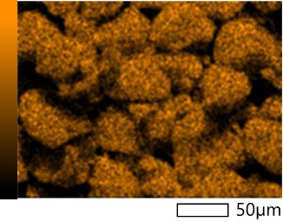 | 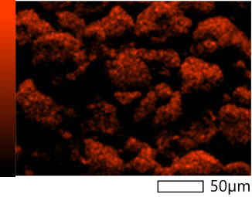
K-K | Ca-K | Na-K
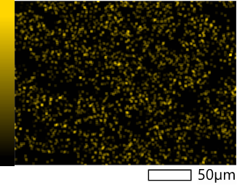 | 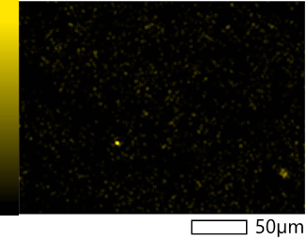 | 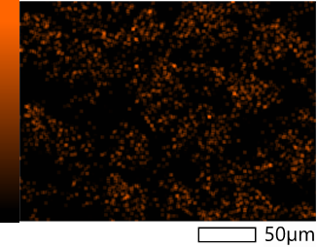
Al-K | Mg-K
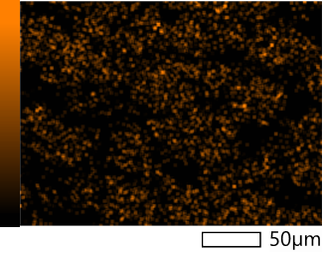 | 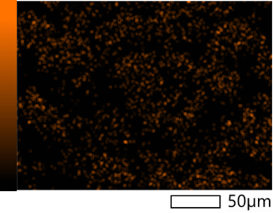

Сурет 2.7 – Нано- және микросилика бөлшектері бетінде элементтердің

(Si, O, Ca, K, Na, Al, Mg) таралу карталары

Элементтердің таралу карталары (сурет 2.7) Ca, K, Na, Al және Mg сияқты қосымша элементтердің бар екенін көрсетті. Олардың біркелкі таралмауы зерттелетін материалдың көпкомпонентті жүйе екенін және құрамы кремний өндірісінің технологиялық ерекшеліктерімен анықталатынын білдіреді. XRF нәтижелері нано- және микросилика құрамында Ca, K, Na, S, Al, Mg, Fe, P және Mn элементтерінің бар екенін растайды, олардың жиынтық мөлшері шамамен 9 масс.% құрайды. Демек зерттелетін материал таза SiO₂ емес, құрамында сілтілі, сілтілі-жер және өтпелі металдардың оксидтері болатын күрделі оксидті жүйе ретінде қарастырылуы тиіс.

Фракциялардағы бөлшек өлшемдерінің таралуын сандық бағалау үшін 2.3 және 2.4-суреттер бойынша статистикалық талдау жүргізілді (кесте 2.5). Есептеу нәтижелері гистограммалар түрінде 2.8 және 2.9-суреттерде көрсетілген [107, б. 29].

Кесте 2.5 – Бастапқы материалдың микроқұрылымдық параметрлері

Параметрлер | Статистикалық талдау нәтижелері
Параметрлер | 45-63 мкм фракциясы | 45 мкм-ден төмен фракциясы
Түйіршіктер саны | 297 | 659
Түйіршіктердің орташа өлшемі, мкм | 20,8 | 11,8
Орташа мәннен ауытқу, мкм | -37,7* | 25
Түйіршіктердің ең үлкен өлшемі, мкм | 67,3 | 40,7
Түйіршіктердің ең кіші өлшемі, мкм | 1,9 | 1,1
Интервал, мкм | 65,4 | 39,6
Дисперсия | 16,0 | 7,5
Вариация коэффициенті, % | 76,8 | 63,6

Ескерту:* - зерттелетін аймақта кішірек өлшемді бөлшектердің көп болуымен түсіндіріледі

2.5-кестеге сәйкес түйіршік өлшемдерінің орташа мәннен ауытқуы 45-63 мкм фракциясы үшін -37,7 мкм, ал 45 мкм-ден төмен фракция үшін +25,0 мкм құрады. Теріс мән 45-63 мкм фракциясында зерттелетін аймақта ұсақ өлшемді бөлшектердің басым екенін көрсетеді, бұл бөлшек өлшемдерінің таралуының сол жаққа ығысқанын сипаттайды. Ал 45 мкм-ден төмен фракцияда орташа мәннен ауытқудың оң және салыстырмалы түрде төмен болуы бөлшек өлшемдерінің біркелкі таралғанын, сондай-ақ материал құрылымының жоғары дисперстілік дәрежесін және салыстырмалы біртектілігін дәлелдейді.

Дисперсиялық талдау МемСт 16269-6-2005 (ISO 16269-6:2003) талаптарына сәйкес жүргізілді. Талдау нәтижелері бойынша 45-63 мкм фракциясы үшін дисперсияның (16,0) және вариация коэффициентінің (76,8%) жоғары мәндері анықталды, бұл түйіршік өлшемдерінің айтарлықтай әртүрлі екенін көрсетеді. Ал 45 мкм-ден төмен фракцияда дисперсия (7,5) және вариация коэффициентінің (63,6%) төмен мәндері материалдың біртекті құрылымымен сипатталатынын дәлелдейді.

Жалпы алғанда, екі фракцияда да бөлшектердің негізгі үлесі 1-20 мкм аралығында шоғырланған, ал 20 мкм-ден жоғары өлшемдерде бөлшектер саны айтарлықтай азаяды. Ұсақ дисперстік құрылым меншікті бет ауданының ұлғаюына әкеліп, материалдың реакциялық қабілетін арттырады, бұл оны әртүрлі байланыстырғыш жүйелерде қолдануға қолайлы етеді.

Сурет 2.8 – 45-63 мкм фракциясына жататын нано- және микросилика түйіршіктерінің өлшемдік таралуы

Сурет 2.9 – 45 мкм-ден төмен фракциядағы нано- және микросилика түйіршіктерінің өлшемдік таралуы

Жаңа композициялық материалдарды алу мақсатында нано- және микросилика әртүрлі байланыстырғыштармен механикалық араластырылды. Алынған қоспалар металл қалыптарға қолмен қысу әдісімен қалыпталып, бөлме температурасында 24 сағат бойы қатаюға қалдырылды. Үлгілердің рецептурасы 2.6-кестеде келтірілген. Әр нұсқада нано- және микросилика (5-15 г) негізгі компонент ретінде пайдаланылып, байланыстырғыш ретінде сұйық шыны, эпоксидті желім немесе полиэфир шайыры қолданылды, қосымша толықтырғыштар ретінде цемент пен шыны талшықтары енгізілді [108]. Үлгілердің сыртқы көрінісі 2.10-суретте көрсетілген.

2.6 кесте – Жаңа композициялық материалдар үлгілерінің құрамы

Құрамы | Тәжірибе нөмірі
Құрамы | 1 | 2 | 3 | 4 | 5 | 6 | 7 | 8 | 9
Нано- және микросилика (45-63, >45 μm), г | 15 | 5 | 5 | 5 | 5 | 5 | 5 | 5 | 5
Сұйық шыны, мл | 10 | 3 | 7,5 | 6 | 10 | - | - | 4 | -
Эпоксидті желім, мл | - | - | - | - | - | - | - | - | 4,5
Қатайтқыш, мл | - | - | - | - | - | <1 | <1 | <1 | 0,5
Цемент, г | - | - | 5 | 5 | 5 | - | - | 3 | -
Шыны талшықтары, г | - | 0,5 | 0,01 | - | 1 | - | 0,5 | - | -
Полиэфир шайыры, мл | - | - | - | - | - | 4 | 5 | 2 | -

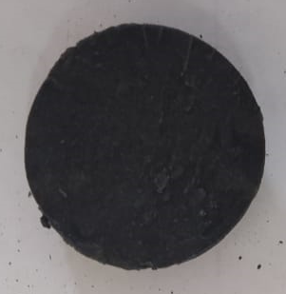 | 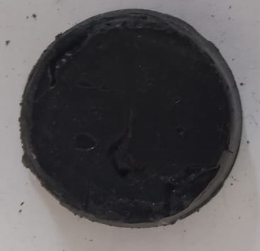 | 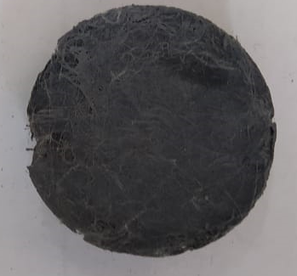 | 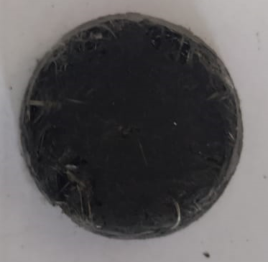
Үлгі №1,  жоғарғы жағы | Үлгі №1,  төменгі жағы | Үлгі №2,  жоғарғы жағы | Үлгі №2,  төменгі жағы
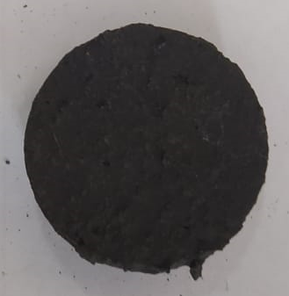 | 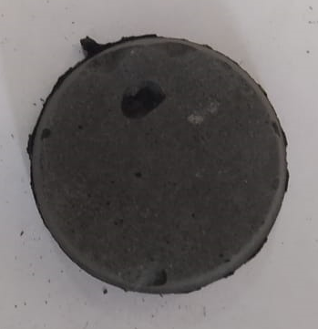 | 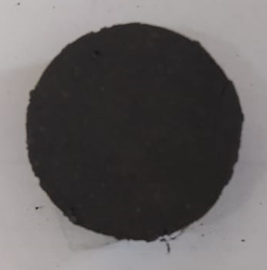 | 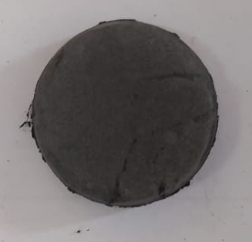
Үлгі №3,  жоғарғы жағы | Үлгі №3,  төменгі жағы | Үлгі №4,  жоғарғы жағы | Үлгі №4,  төменгі жағы
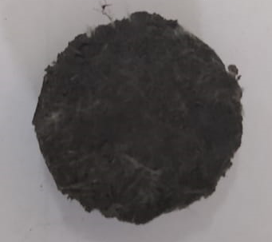 | 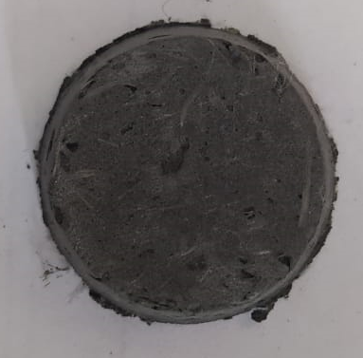 | 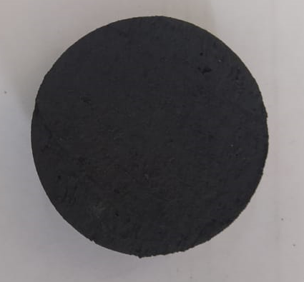 | 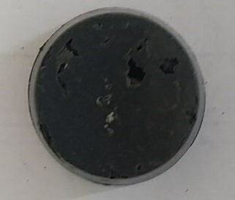
Үлгі №5,  жоғарғы жағы | Үлгі №5,  төменгі жағы | Үлгі №6,  жоғарғы жағы | Үлгі №6,  төменгі жағы
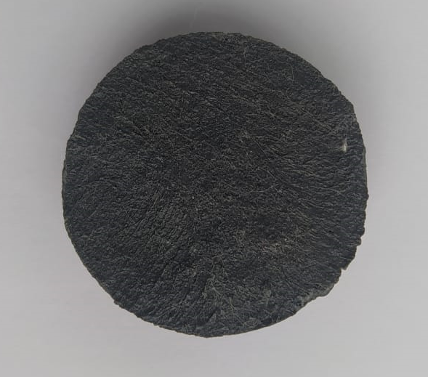 | 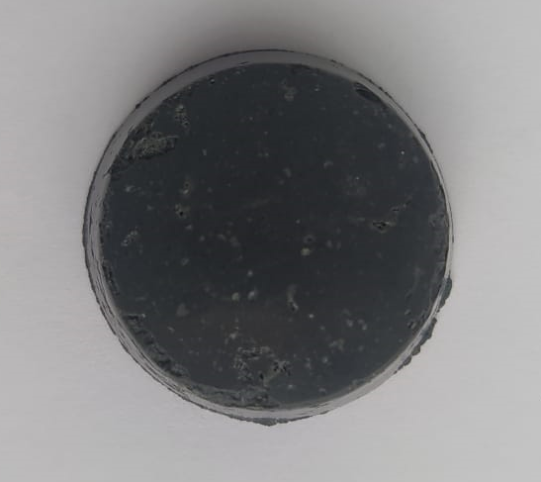 | 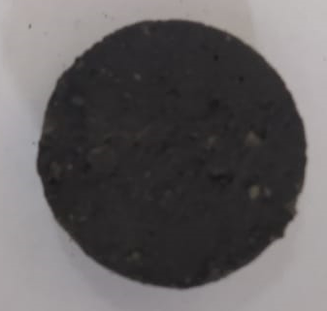 | 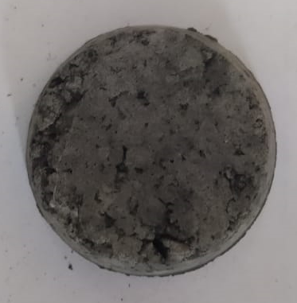
Үлгі №7,  жоғарғы жағы | Үлгі №7,  төменгі жағы | Үлгі №8,  жоғарғы жағы | Үлгі №8,  төменгі жағы
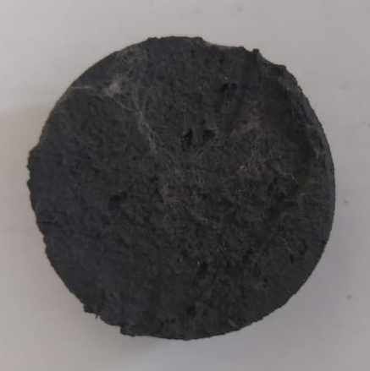 |  | 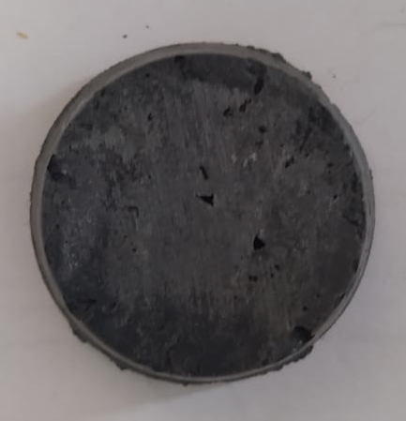
Үлгі №9, жоғарғы жағы |  | Үлгі №9, төменгі жағы

Сурет 2.10 – Жаңа композициялық материалдар үлгілерінің сыртқы көрінісі

Осылайша, бастапқы нано- және микросилика шикізатының фракциялық құрамы, морфологиясы және көпкомпонентті элементтік табиғаты (SiO₂ негізі және Ca, K, Na, S, Al, Mg, Fe, P, Mn қоспалары) анықталды. Бөлшектердің ұсақ дисперстілігі мен агломерацияға бейімділігі олардың байланыстырғыш фазамен әрекеттесуіне, қатаю кезінде құрылымның қалыптасуына және нәтижелік қасиеттерге (қаттылық, беріктік, морттылық/тұтқырлық арақатынасы) тікелей әсер ететіні болжанды. Сондықтан келесі кезеңде фракцияланған нано- және микросилика негізінде әртүрлі байланыстырғыш жүйелермен алынған үлгілердің физика-механикалық қасиеттері кешенді зерттеліп, қирау механизмдері фрактографиялық талдау арқылы бағаланды.

2.3 Жаңа композициялық материалдардың физика-механикалық қасиеттері, фрактографиясы және термоөңдеудің әсері

2.3.1 Физика-механикалық қасиеттер және фрактографиялық талдау

Жаңа композициялық материалдардың қаттылығы МЕТ-УД маркалы портативті комбинирленген қаттылық өлшеуіш құралмен МемСт 9012-59 стандартына сәйкес анықталды (кесте 2.7). Қаттылық мәндері Бринелль шкаласы бойынша есептелді [108, б. 45].

Кесте 2.7 – Жаңа композициялық материалдардың қаттылық мәндері

Параметр | Тәжірибе нөмері
Параметр | 1 | 2 | 3 | 4 | 5 | 6 | 7 | 8 | 9
Қаттылық, НВ | 263 | 257,5 | 206,7 | 243 | 177,5 | 310,3 | 298 | 184 | 144,7

2.7-кестеде келтірілген нәтижелер жаңа композициялық материалдардың қаттылығы олардың құрамына және қолданылған байланыстырғыш түріне тікелей тәуелді екенін көрсетеді. Алынған деректер қаттылық көрсеткіштерін композиция құрамын өзгерту арқылы мақсатты түрде реттеуге болатынын дәлелдейді.

Нано- және микросилика мөлшері жоғары әрі сұйық шыны қолданылған №1 үлгіде қаттылық 263 НВ мәнін құрады. Полиэфир шайыры мен қатайтқыш негізіндегі №6 және №7 үлгілер ең жоғары қаттылық көрсеткіштерімен сипатталды (тиісінше 310,3 және 298,0 НВ). Бұл термореактивті полимерлі матрицаның қалыптасуы және құрылымаралық берік байланыстардың түзілуімен түсіндіріледі.

Цемент пен сұйық шыны қолданылған №3, №4, №5 және №8 үлгілерде қаттылық мәндері 177,5-243 НВ аралығында өзгерді, бұл цементтің гидратациялық байланыс түзу ерекшеліктерімен және сұйық шынының байланыстыру қабілетімен анықталады. Шыны талшықтарының аз мөлшерде енгізілуі, әсіресе полиэфир шайырымен бірге қолданылған жағдайда (№7 үлгі), жаңа композициялық материалдың қаттылығын арттыруға оң әсер еткені байқалды.

Эпоксидті желім мен қатайтқыш негізіндегі №9 үлгіде қаттылықтың ең төмен мәні тіркелді (144,7 НВ). Бұл нәтиже минералды және арматуралаушы фазалардың жеткіліксіздігімен, сондай-ақ материал құрылымының салыстырмалы түрде әлсіз қалыптасуымен байланысты.

Жүргізілген зерттеулер нано- және микросилика негізіндегі жаңа композициялық материалдардың қаттылық қасиеттерін байланыстырғыштың түрін және компоненттердің мөлшерлік арақатынасын өзгерту арқылы тиімді түрде басқаруға болатынын көрсетті. Сонымен қатар қаттылықтың артуы материалдың морттылыққа бейімділігін күшейтуі мүмкін болғандықтан, композициялық жүйелерді жобалау кезінде «қаттылық–тұтқырлық» тепе-теңдігін сақтау қажеттілігі туындайды.
Жаңа композициялық материалдардың қирау механизмдерін және құрылым-қасиет байланысын анықтау үшін механикалық сынақтармен қатар фрактографиялық талдау жүргізілді. Механикалық қасиеттерді бағалауда қаттылық және сығуға беріктік шегі (МемСт 28840-90) негізгі көрсеткіштер анықталды. Физикалық қасиеттердің ішінде электрлік сипаттамаларға ерекше назар аударылып, материалдардың электр кедергісі стандартты омметр көмегімен өлшенді, электрөткізгіштік σ=1/R ретінде есептелді. Өлшеулер бірнеше рет қайталанып, нәтижелердің қайталанғыштығы қамтамасыз етілді.
Материалдың қирау себептері мен механизмдерін анықтауда сынған беттердің күйін зерттеу маңызды кезең. Осыған байланысты алынған үлгілердің сынған беттеріне фрактографиялық талдау жүргізілді. Сығуға беріктік шегін анықтау үшін МИ-40КУ универсалды сынақ машинасы пайдаланылды. Сынақтар стандартты әдістемеге сәйкес жүргізіліп, әрбір үлгі үшін бірнеше сынақ сериялары орындалды, бұл алынған нәтижелердің дұрыстығын тексеруге мүмкіндік берді.
2.11-суретте жаңа композициялық материалдардың сығу кезіндегі кернеу деформация диаграммалары көрсетілген [108, б. 46-47].

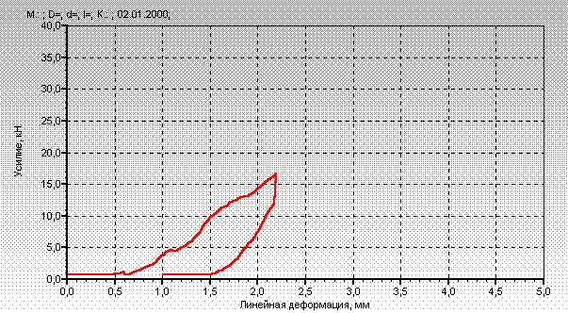 | 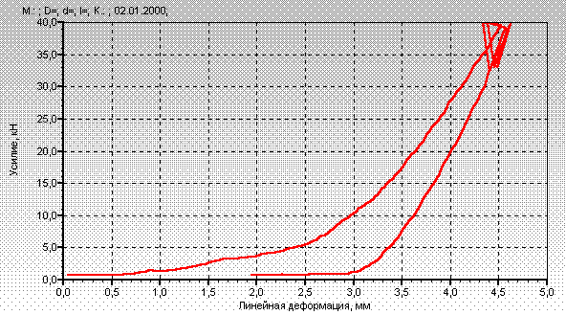
№1 үлгінің сығылу диаграммасы | №2 үлгінің сығылу диаграммасы
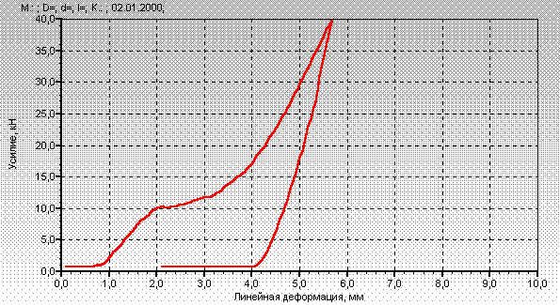 | 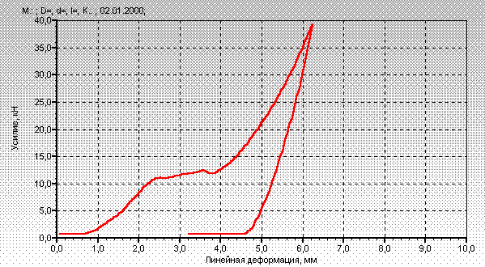
№3 үлгінің сығылу диаграммасы | №4 үлгінің сығылу диаграммасы
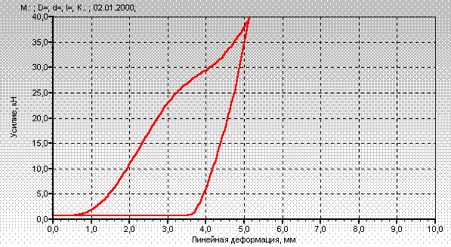 | 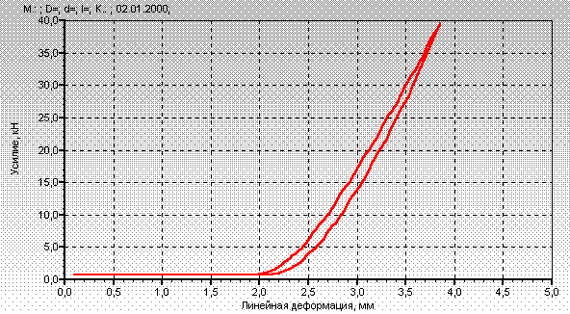
№5 үлгінің сығылу диаграммасы | №6 үлгінің сығылу диаграммасы
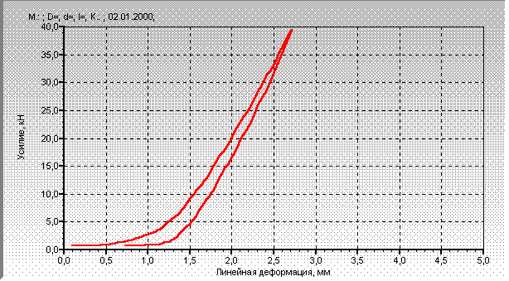 | 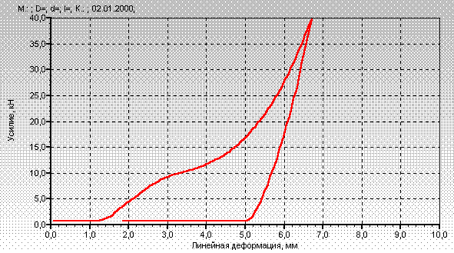
№7 үлгінің сығылу диаграммасы | №8 үлгінің сығылу диаграммасы
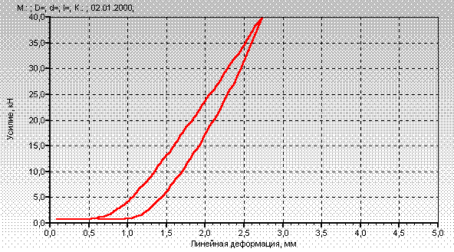
№9 үлгінің сығылу диаграммасы

Сурет 2.11 – Жаңа композициялық материалдардың сығылу диаграммалары

Үлгілер қирағаннан кейін олардың сынған беттері СЭМ көмегімен фрактографиялық зерттеуден өткізілді. СЭМ әдісін қолдану оның жоғары ажыратымдылығымен және сынған беттерді қосымша дайындаусыз зерттеу мүмкіндігімен түсіндіріледі [109]. Бұл тәсіл жаңа композициялық материалдардың қирау аймақтарын, микрожарықшақтардың түзілуін және құрылымдық ақауларды дәл анықтауға мүмкіндік берді.
2.8-кестеде алынған үлгілердің микрофрактографиялық кескіндері, энергия-дисперсиялық спектрлік талдау нәтижелері және элементтердің таралуы келтірілген [108, б. 48-49].

Кесте 2.8 – Сынған беттің микроқұрылымы және энергия-дисперсиялық спектрлік талдау нәтижелері

Үлгі | Сынған беттің микроқұрылымы | Элементтердің таралуы | Спектр | Сандық деректер
1 | 2 | 3 | 4 | 5
№ 1 үлгі | 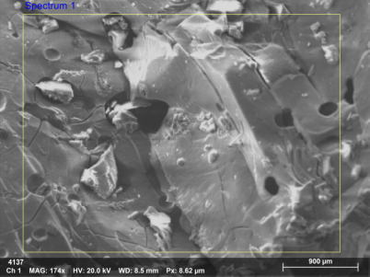 | 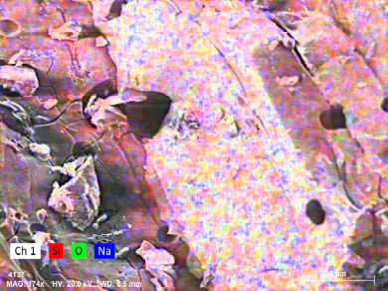 | 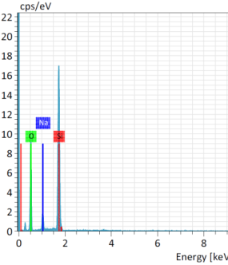 | 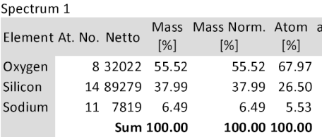
№ 2 үлгі | 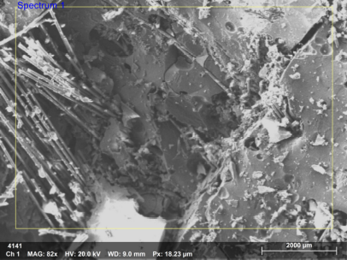 |  | 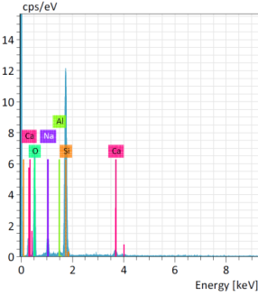 | 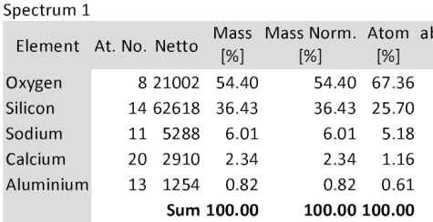
№ 3 үлгі | 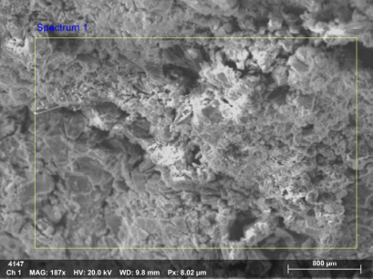 | 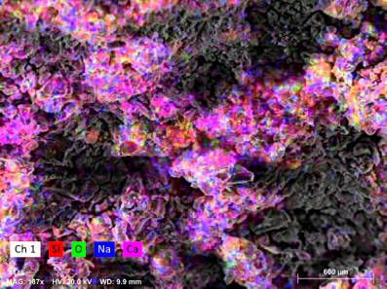 | 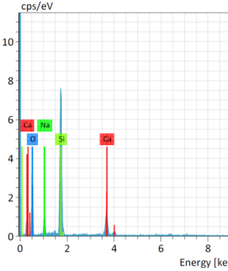 | 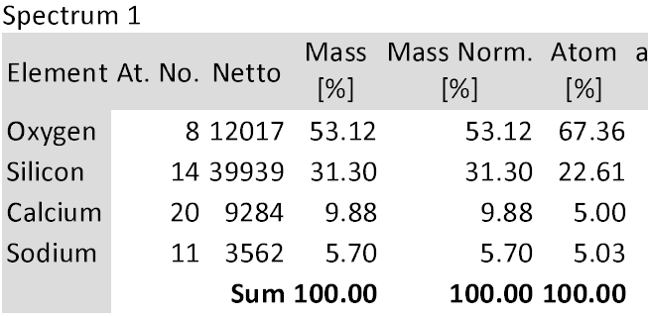

2.8-кестенің жалғасы
1 | 2 | 3 | 4 | 5
№ 4 үлгі | 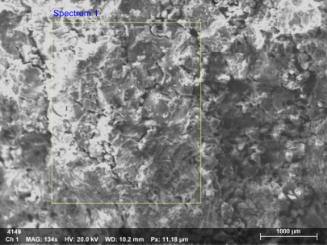 | 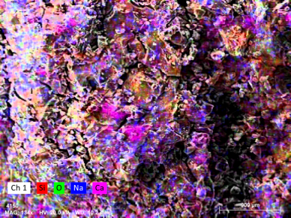 | 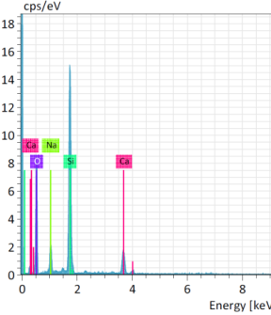 | 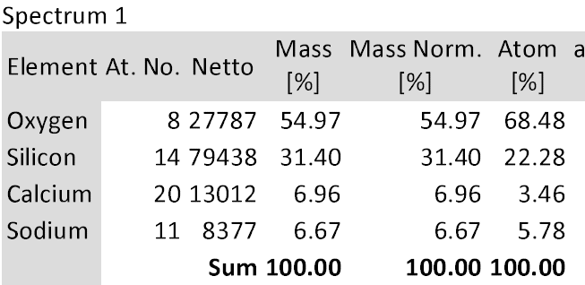
№ 5 үлгі | 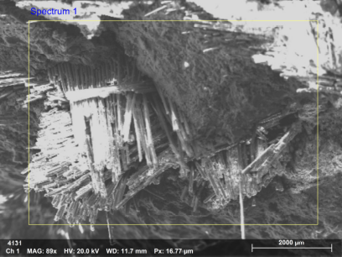 | 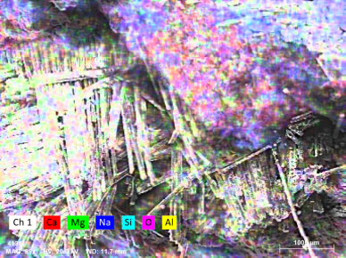 | 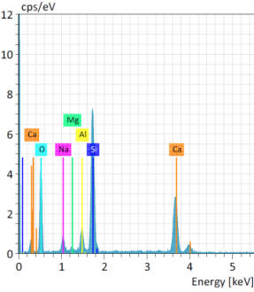 | 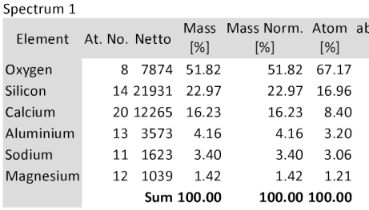
№ 6 үлгі | 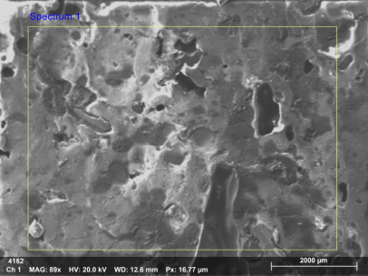 | 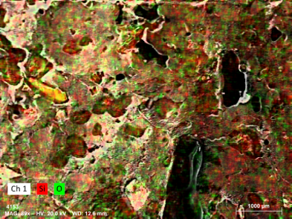 | 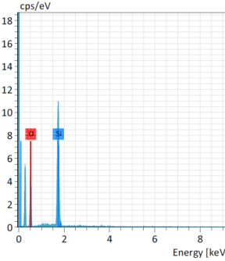 | 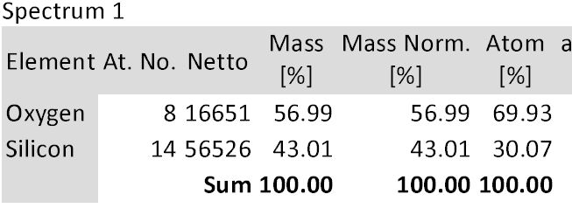

2.8-кестенің жалғасы
1 | 2 | 3 | 4 | 5
№ 7 үлгі | 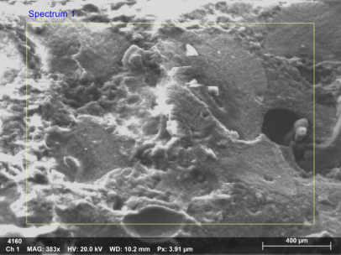 | 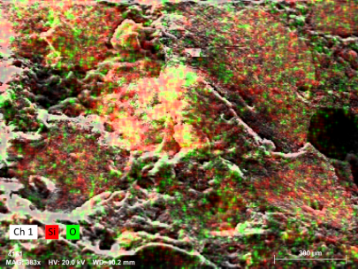 | 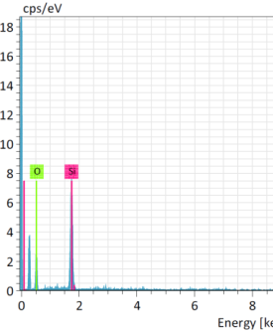 | 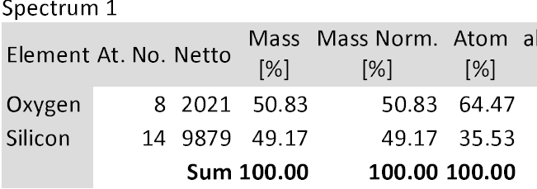
№ 8 үлгі | 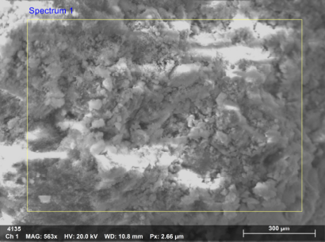 | 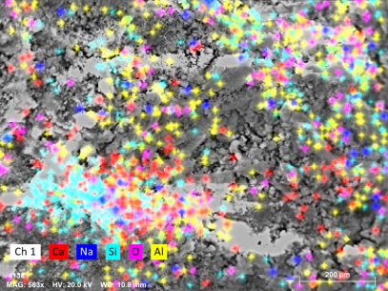 | 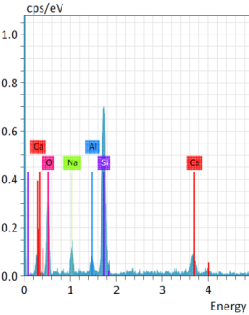 | 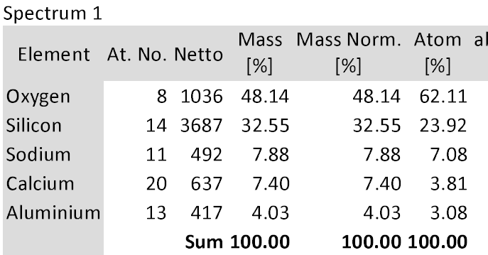
№ 9 үлгі | 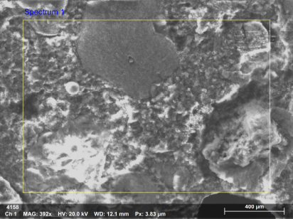 | 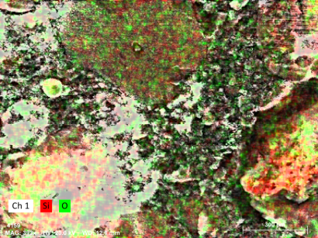 | 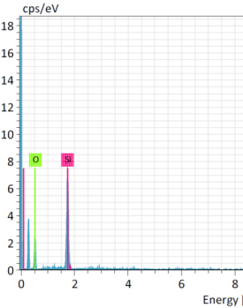 | 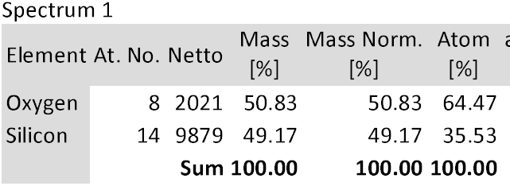

Үлгілердің электрөткізгіштігі және сығуға беріктік көрсеткіштері 2.9 - кестеде жинақталған. Барлық зерттелген үлгілерде электрөткізгіштік мәні нөлге тең болды, яғни алынған жаңа композициялық материалдар диэлектрик қасиетке ие екені анықталды. Бұл олардың құрылымында электр тогын өткізетін фазалардың болмауымен түсіндіріледі [108, б. 50].

Кесте 2.9 – Жаңа композициялық материалдардың физика-механикалық қасиеттері

Параметрлер | Тәжірибе нөмері
Параметрлер | 1 | 2 | 3 | 4 | 5 | 6 | 7 | 8 | 9
Электрөткізгіштік, Ом⁻¹ | - | - | - | - | - | - | - | - | -
Жарықшақтардың пайда болуы, кН | 5 | 7 | 10 | 11 | 5 | 33 | 18 | 8 | 33
Қирауы, кН | 12 | 19 | 12 | 12 | 26 | 40 кН қираған жоқ | 40 кН қираған жоқ | 13 | 40 кН қираған жоқ

2.9-кестеге сәйкес №1 үлгінің қаттылығы жоғары болғанымен, оның сығуға беріктік шегі №6, №7 және №9 үлгілермен салыстырғанда төмен екені байқалады. №9 үлгіде қаттылықтың төмен болуына қарамастан, сығу сынағы кезінде қирау байқалмады. Бұл құрамында қатайтқыштың болуымен және полимерлі матрицаның қалыптасуымен түсіндіріледі. Ал №6 және №7 үлгілері барлық үлгілер арасында ең жоғары қаттылық көрсеткіштеріне ие болып, олардың құрамында полиэфир шайыры мен қатайтқыштың болуы беріктікті арттыруға ықпал еткен.
№1 үлгінің микроқұрылымдық ерекшеліктеріне сәйкес (кесте 2.8), нано- және микросилика мен сұйық шыны үлгі көлемі бойынша салыстырмалы түрде біркелкі таралған. Салқындату барысында ірі түйіршіктердің (монолиттердің) қалыптасуы және олардың арасындағы шекаралардың айқын көрінуі байқалады. Сынған беттің беті тегіс және серпімді сипатта.

№2 үлгіде бастапқы компоненттердің біртекті таралуы және шыны талшықтарының құрылымға енгізілуі материалдың беріктігін арттырғаны байқалады (кесте 2.8). Сынған бетте талшықтардың болуы және түйіршік өлшемдерінің салыстырмалы түрде кішіреюі анықталады, ал қирау сипаты аралас (тілімденген) болып келеді.

№3 және №4 үлгілердің микрофрактографиялық көріністері босқақ және біртексіз құрылыммен сипатталады. Бұл үлгілерде тесіктердің болуы және түйіршік аралық байланыстардың әлсіздігі сығу сынағы кезінде қирауға әкелген. Мұндай құрылымдық ерекшеліктердің қалыптасуына құрамындағы цементтің әсері себеп болуы мүмкін.

№5 үлгі қабатты құрылымымен ерекшеленеді, онда нано- және микросилика қабаттары шыны талшықтарымен кезектесе орналасқан. Мұндай құрылым материалдың беріктігін арттырып, сығуға беріктік көрсеткіштерінің жоғары болуына ықпал еткен. Сынған бет аралас, тілімденген-бұдырлы сипатта.

№6 және №7 үлгілердің микроқұрылымы тығыз, түйіршіксіз және біртекті монолитті құрылыммен сипатталады. Осы құрылымдық ерекшеліктердің арқасында аталған үлгілер сығу сынағы кезінде қирамады. Сынған беттердің беткі қабаты негізінен тегіс болып келеді.

№8 үлгіде бастапқы компоненттердің біртекті таралуына қарамастан, құрылымның босқақ болуы байқалады, бұл цементтің әсерімен түсіндіріледі. Әлсіз байланысқан түйіршіктердің болуы сығу сынағы кезінде үлгінің қирауына себеп болды.

№9 үлгінің микрофрактографиялық көрінісі №6 үлгіге ұқсас, алайда белгілі бір дәрежеде кеуектілік байқалады. Соған қарамастан, эпоксидті желім мен қатайтқыштың болуы құрылымның тұтастығын сақтап, сығу сынағы кезінде қираудың алдын алды [108, б. 47-50].

Фрактографиялық талдау нәтижелері жаңа композициялық материалдардың қирау механизмдерін кешенді түрде бағалауға, құрылымдық ақаулар мен механикалық қасиеттер арасындағы байланысты анықтауға мүмкіндік берді. Алынған деректер қирау динамикасын модельдеу және материал қасиеттерін мақсатты түрде жетілдіру үшін маңызды ақпарат береді.

Осылайша, нано- және микросилика негізінде жоғары беріктік және жақсы оқшаулау қасиеттеріне ие жаңа композициялық материалдарды алу үшін құрамға полиэфир шайыры мен қатайтқыш енгізу тиімді екені анықталды. Нано- және микроөлшемді бөлшектермен модификацияланған шайырлы жүйелер материалдардың қаттылық, беріктік және деформацияға төзімділік көрсеткіштерін айтарлықтай жақсартады [110,111].

Жүргізілген фрактографиялық және физика-механикалық зерттеулер нано- және микросилика негізіндегі жаңа композициялық материалдардың қирау сипаты олардың құрылымдық тығыздығына және қолданылған байланыстырғыш фазалардың түріне тікелей тәуелді екенін көрсетті. Полиэфир шайыры мен қатайтқыш қолданылған үлгілерде тығыз, біртекті құрылым қалыптасып, сығуға беріктік пен қирауға төзімділік жоғары деңгейде байқалды. Ал цемент негізіндегі жүйелерде босқақ құрылымның түзілуі материалдардың механикалық қасиеттерінің төмендеуіне алып келетіні анықталды.

2.3.2 Жаңа композициялық материалдардың қасиеттеріне қыздырудың әсері
Зерттеу жұмысында әртүрлі байланыстырғыш жүйелер қолдану арқылы нано- және микросилика негізінде алынған жаңа композициялық материалдардың қасиеттеріне қыздырудың әсері зерттелді (сурет 2.12). Қыздыру (термоөңдеу) температурасы байланыстырғыш материалдардың термиялық тұрақтылығын ескере отырып таңдалып алынды. Бұл байланыстырғыш фазаның балқуын немесе ыдырауын болдырмай, нано- және микросиликаның қаттыфазалық жентектелуін қамтамасыз етуге мүмкіндік берді.
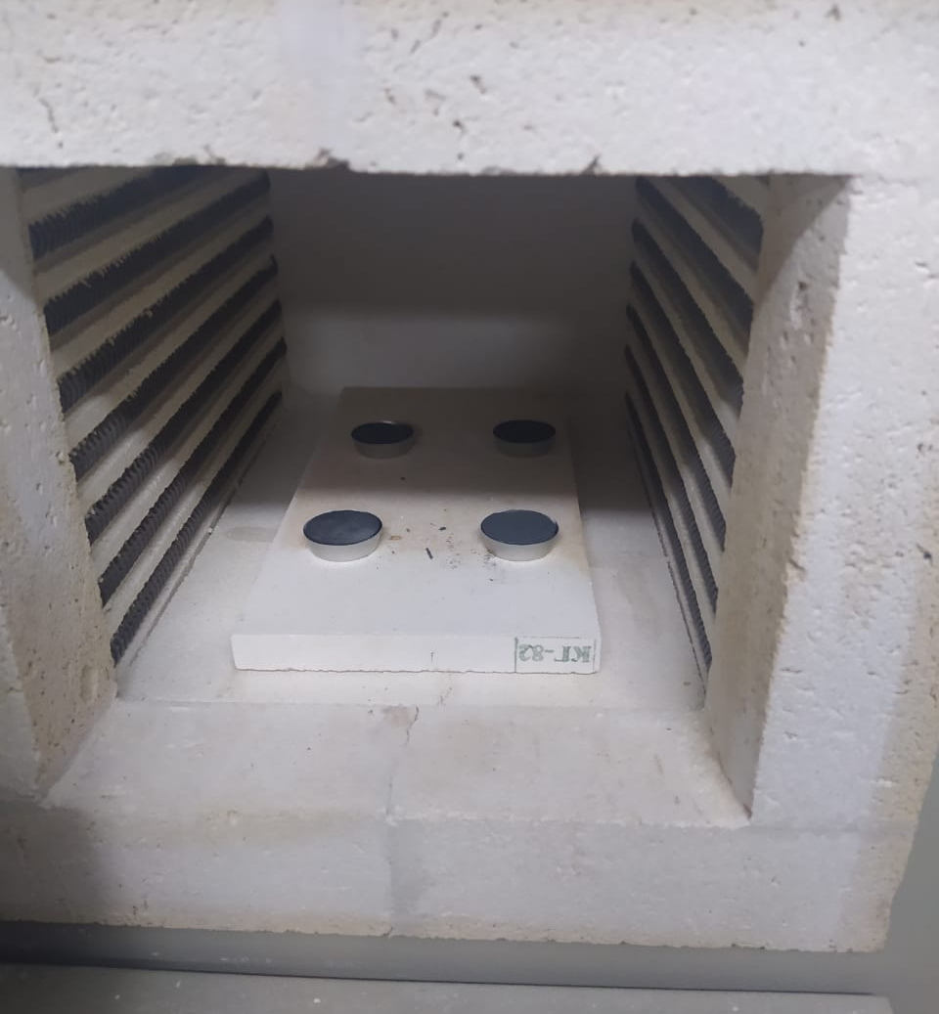

Сурет 2.12 – Жаңа композициялық материалдарды қыздыру процесі

Алынған жаңа композициялық материалдардың негізгі физика-механикалық қасиеттері (қаттылық, сығуға беріктік шегі, электрөткізгіштік және масса өзгерісі) қыздыруға дейін және кейін анықталды (кесте 2.10). Қыздыруға дейінгі және кейінгі қаттылық пен сығуға беріктік көрсеткіштерін салыстыру арқылы температуралық әсердің бастапқы құрамға тәуелділігі бағаланды.
Әрбір үлгінің қыздыру уақыты 60 минутты құрады. Қыздырудан кейінгі сығуға беріктік шегі МИ-40КУ сығу сынау машинасында анықталды. 2.13 - суретте №1 үлгінің қыздыруға дейінгі және кейінгі сығу сынағы кезіндегі типтік диаграммалары көрсетілген. Қалған үлгілер үшін алынған диаграммалар ұқсас сипатта болды. Алынған жаңа композициялық материалдардың сығуға беріктік шегінің сандық көрсеткіштері 2.11-шы кестеде келтірілген [37, б. 4].

 | 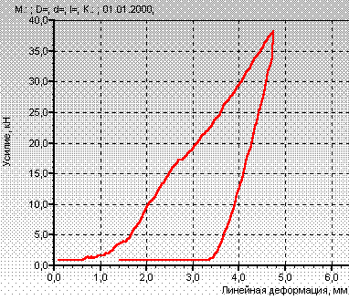
а | б

Сурет 2.13 – №1 үлгісінің сығу сынағы кезіндегі әрекеті
а – қыздыруға дейін; б – қыздырудан кейін

Кесте 2.10 – Жаңа композициялық материалдардың қыздыруға дейінгі және кейінгі қасиеттері

Параметрлер | Тәжірибе нөмірі
Параметрлер | 1 | 2 | 3 | 4 | 5 | 6 | 7 | 8 | 9

Қаттылық, НВ
Қыздыруға дейінгі | 263 | 257,5 | 206,7 | 243 | 177,5 | 310,3 | 298 | 184 | 144,7
Қыздырудан кейінгі | 234 | 183 | 207,5 | 210 | 88,7 | 310 | 306 | 208,7 | 279
Айырмашылығы | -29 | -74,5 | +0,8 | -33 | -88,8 | +0,3 | +8 | +24,7 | +134,3
Қыздыруға дейінгі және қыздырудан кейінгі электрөткізгіштігі | - | - | - | - | - | - | - | - | -
Температура,°С | 600 | 250 | 600 | 600 | 250 | 250 | 250 | 250 | 250
Қыздыру ұзақтығы, мин | 60 | 60 | 60 | 60 | 60 | 60 | 60 | 60 | 60

Үлгілердің массасы, г
Қыздыруға дейінгі | 7,532 | 6,905 | 9,524 | 9,753 | 8,592 | 8,119 | 7,581 | 8,64 | 8,053
Қыздырудан кейінгі | 6,583 | 6,327 | 7,659 | 8,014 | 6,726 | 7,867 | 7,168 | 7,254 | 7,749
Массаның айырмашылығы | 0,949 | 0,578 | 1,865 | 1,739 | 1,866 | 0,252 | 0,413 | 1,386 | 0,304

2.10-кестеге сәйкес, үлгілердің қыздырудан кейінгі қаттылығы келесі өзгерістерге ұшырады:
№№3, 6, 7, 8, 9 үлгілерде қаттылықтың артуы байқалды;
№№1, 2, 4, 5 үлгілерде қаттылықтың төмендеуі анықталды.
Қаттылықтың төмендеуі келесі себептермен түсіндіріледі:
- №1 үлгі - құрамында сұйық шыны бар, ол жоғары температурада түрленулерге ұшырап, нәтижесінде материалдың беріктігінің төмендеуіне әкеледі;
- №2 үлгі - құрамында органикалық шыны талшық бар, ол 250°С температурада толық ыдырап, материалдың құрылымында қуыстар пайда болады. Бұл оның беріктік қасиеттерінің төмендеуіне себеп болуы мүмкін;
- №4, 5 үлгілер - құрамында №2 үлгідегідей шыны талшық және сұйық шыны бар. Сонымен қатар, оның құрамында цемент те кездеседі, ол қыздыру кезінде ыдырап, аморфты фазалық массаға айналады, кристалдану суын жоғалтады және компоненттердің физикалық адсорбцияланған сумен әрекеттесу реакциялары жылдамдайды [37, б. 5]. Нәтижесінде гидратация өнімдерінің мөлшері артып, олар материалдың кеуектерін толтырып, беріктігін арттырады. Дегенмен, шыны талшықтың болуы бұл әсерді төмендетіп, нәтижесінде үлгінің жалпы беріктігінің төмендеуіне әкеледі.
Қаттылықтың артуы келесі себептермен түсіндіріледі:
- №3 үлгі - құрамында нано- және микросилика, сұйық шыны (№5 үлгіге қарағанда аз мөлшерде), цемент және шыны талшық бар, бірақ мұнда жоғары қыздыру температурасының әсері байқалады. Бұл жағдайда цементтегі гидраттар кеуектерді толтырып, цементтің қаттылығын төмендетеді. Сонымен қатар, жоғары температурада жаңа минералдық фазалар түзіледі. №5 үлгіге қарағанда шыны талшықтың мөлшері 100 есе аз болғандықтан, оның әсері елеусіз;
- №6 үлгі - құрамында нано- және микросилика, полиэфир шайыры және қатайтқыш бар, олар төмен қыздыру температурасында да беріктендіруші әсер көрсетеді. №6 үлгіде қаттылық артқанымен, бұл өте аз мөлшерде (№6 үлгіде қаттылықтың ең аз өсуі байқалады);
- №7 үлгі - құрамында нано- және микросилика, қатайтқыш, полиэфир шайыры және шыны талшық бар. Бұл оның химиялық құрамына байланысты – қатайтқыш пен полиэфир шайырдың беріктендіруші әсері шыны талшықтың әлсірететін әсерімен бейтарапталады. Сондықтан, №7 үлгіде қаттылықтың артуы байқалады;
- №8 үлгі - құрамында нано- және микросилика, цемент, қатайтқыш және полиэфир шайыры болғанымен (олар материалдың беріктігін арттырады), сынақ кезінде үлгі қирады. Бұл сұйық шынының болуымен байланысты;
- №9 үлгі – құрамында нано- және микросилика, қатайтқыш және полиэфир шайыры бар, олардың әсері материалдың беріктенуіне ықпал етеді. Сондықтан, №9 үлгіде қаттылықтың ең жоғары артуы байқалады. Төмен қыздыру температурасына қарамастан, үлгі сынақ кезінде қирамады [37, б. 6-7].

Кесте 2.11 – Қыздыруға дейін және кейінгі сығуға беріктік шегінің нәтижелері

Параметрлер | Тәжірибе нөмірі
Параметрлер | 1 | 2 | 3 | 4 | 5 | 6 | 7 | 8 | 9

Қыздыруға дейінгі сығуға беріктік шегі, кН
Жарықшақтардың пайда болуы | 5 | 7 | 10 | 11 | 5 | 6 | 18 | 8 | 33
Қирауы | 12 | 19 | 12 | 12 | 26 | 40 кН қираған жоқ | 40 кН қираған жоқ | 13 | 40 кН қираған жоқ

Қыздырудан кейінгі сығуға беріктік шегі, кН
Жарықшақтардың пайда болуы | 4 | 3 | 7 | 3 | 2 | 8 | 10 | 34 | 28
Қирауы | 17 | 7 | 13 | 9 | 4,5 | 40 кН қираған жоқ | 40 кН қираған жоқ | 26 | 40 кН қираған жоқ

Барлық үлгілердегі негізгі компонент нано- және микросиликада қыздыру кезінде мына процестер жүреді:
- 160-200°С температурада адсорбцияланған су қарқынды түрде жойылады;
- 200-500°С аралығында массаның жоғалуы одан да қарқындырақ жүреді, бұл кремний диоксидінің полиморфты модификацияларының құрылымдық қайта құруына байланысты;
- 500°С-тан жоғары температурада макро- және мезокеуектерден су молекулалары адсорбцияланады, заттың жануы жүреді. Дәл осы біртекті емес кеуекті құрылымның пайда болуына әкеледі, бұл тығыздықты төмендетіп, беріктік қасиеттерін құлдыратады.
2.11-кестеде жарықшақтардың пайда болу шегі мен толық қирау шегі анықталды. Қыздыруға дейінгі жағдайда көптеген үлгілерде жарықшақтар 5 - 33 кН жүктемеде пайда болған, ал қирау шегі 12-26 кН аралығында өзгерген. №6, №7 және №9 үлгілері 40 кН жүктемеде де қирамаған, бұл олардың бастапқы құрылымының жоғары беріктік сипаттамаларын көрсетеді.
Қыздырудан кейін кейбір үлгілерде механикалық қасиеттердің төмендегені байқалды. Атап айтқанда, №2 және №5 үлгілерінде жарықшақтардың пайда болу шегі едәуір төмендеп, тиісінше 2 және 3 кН-ға дейін азайған. Бұл өзгерістер материал құрамындағы байланыстырғыш фазалардың жоғары температурада құрылымын әлсіреткенін білдіреді. Сонымен қатар, қирау шегі де едәуір төмендеген, бұл термиялық әсерден кейінгі материалдың морттылығы артқанын көрсетеді.
Кейбір үлгілерде, керісінше, термиялық өңдеу нәтижесінде беріктік шектерінің артқаны байқалады. №1 және №3 үлгілерінде қирау шегі тиісінше 12 кН-нан 17 кН-ға және 12 кН-нан 13 кН-ға дейін артқан. Ең жоғары оң өзгеріс №8 үлгіде байқалды, онда жарықшақтардың пайда болу шегі қыздырудан кейін 8 кН-нан 34 кН-ға дейін артқан. Мұндай нәтижелер қыздыру процесі кезінде материалда тығыздалу немесе фазалық қайта құрылымдалу жүру мүмкіндігін көрсетеді.
Термотұрақтылығы жоғары материалдар қатарына №6, №7 және №9 үлгілері жатады. Бұл үлгілерде қыздырудан кейін де қирау орын алған жоқ. Аталған үлгілердің құрамында полиэфир шайыры мен қатайтқыш бар, кейбірінде шыны талшықтар қосылған, бұл компоненттердің жоғары термотөзімділік қасиеттерімен түсіндіріледі. Ал №2, №4 және №5 үлгілерінде термиялық тұрақтылықтың төмендігі байқалды [37, б. 7], олардың құрамында негізінен сұйық шыны мен цемент қолданылған. Бұл жүйелерде қыздыру әсерінен байланыс фазалары әлсіреп, ішкі құрылымда жарықшақтар мен ақаулар пайда болуы мүмкін.
Алынған нәтижелер жаңа композициялық материалдардың механикалық беріктігі олардың құрамына ғана емес, сонымен қатар термиялық әсерге ұшырағаннан кейінгі құрылымдық өзгерістерге де тәуелді екенін дәлелдейді. Зерттелген үлгілердің ішінен құрамында полиэфир шайыры бар жүйелер жоғары термотұрақтылық пен сығуға беріктіктің сақталуын қамтамасыз ететіні анықталды. Ал цемент пен сұйық шыны негізіндегі композиттер жоғары температураның әсерінен механикалық беріктігін едәуір жоғалтады.
Сынған беттердің микроқұрылымы, элементтердің таралуы және энергия-дисперсиялық спектрлік талдау нәтижелері 2.14-2.22 - суреттерде көрсетілген.
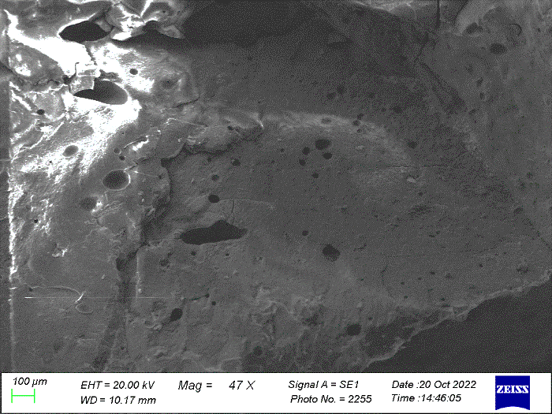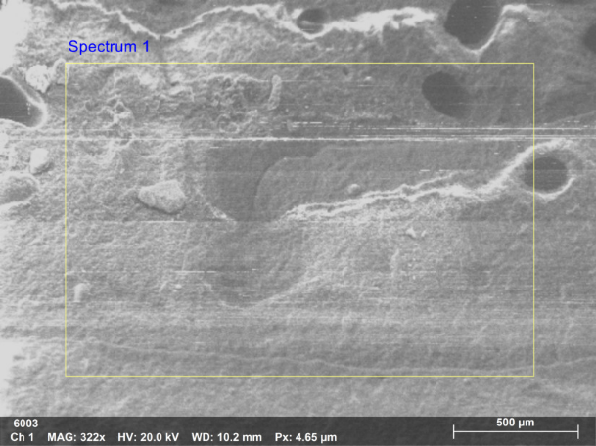
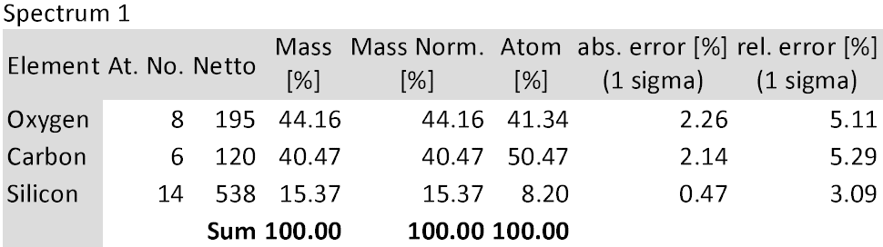
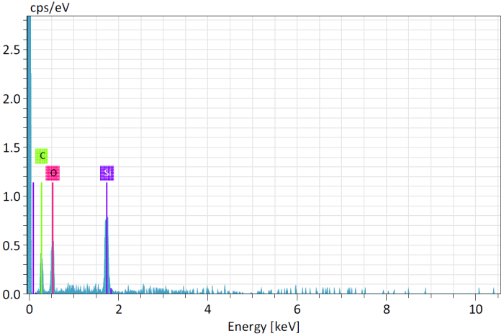

Сурет 2.14 – №1 үлгінің микроқұрылымы және құрамы

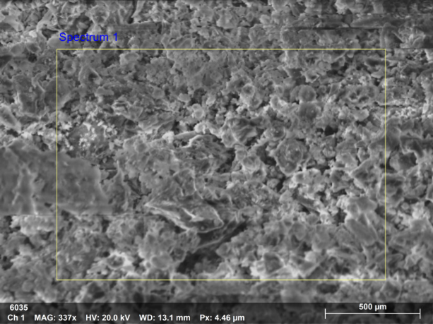
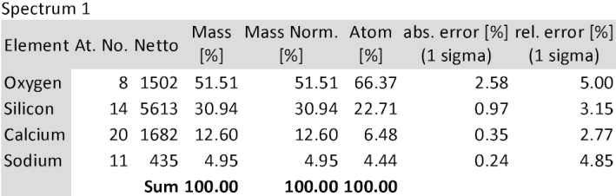
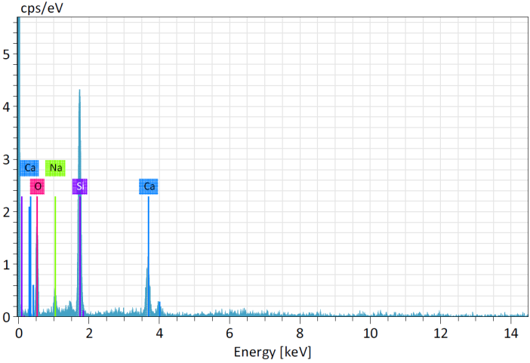
Сурет 2.15 – №2 үлгінің микроқұрылымы және құрамы

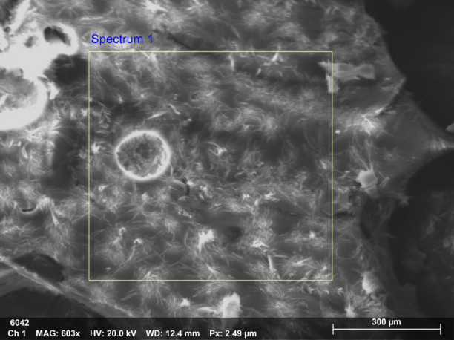
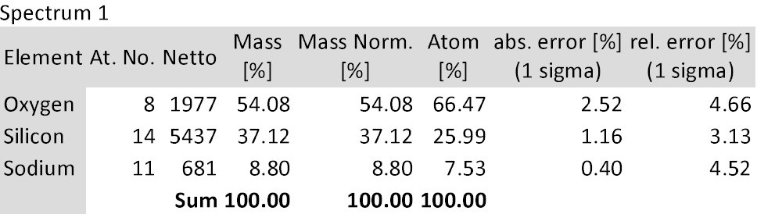
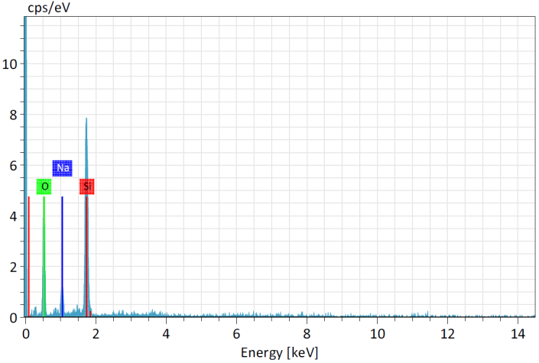
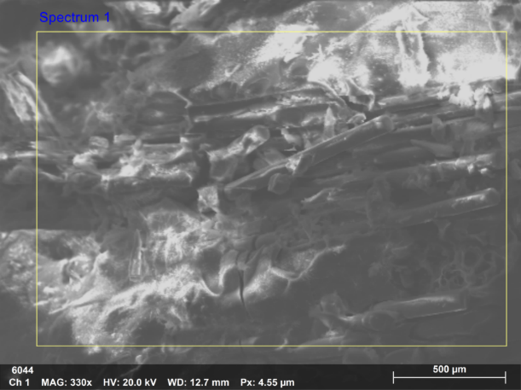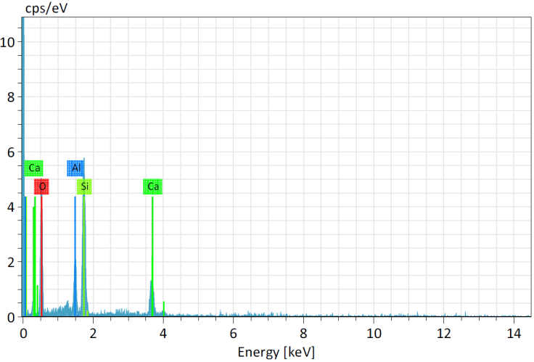
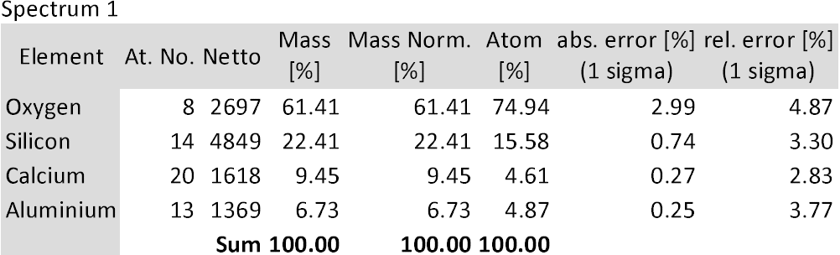

Сурет 2.16 – №3 үлгінің микроқұрылымы және құрамы

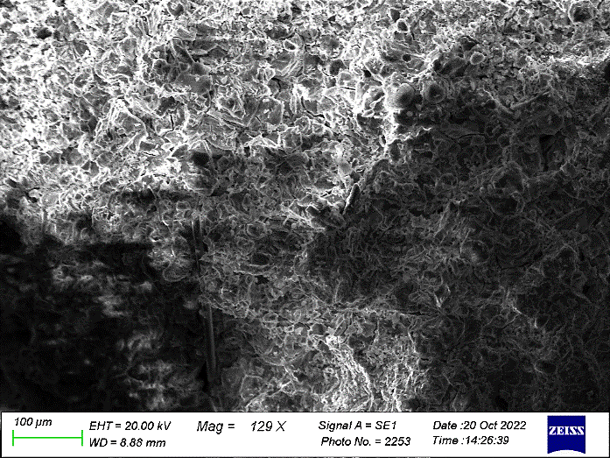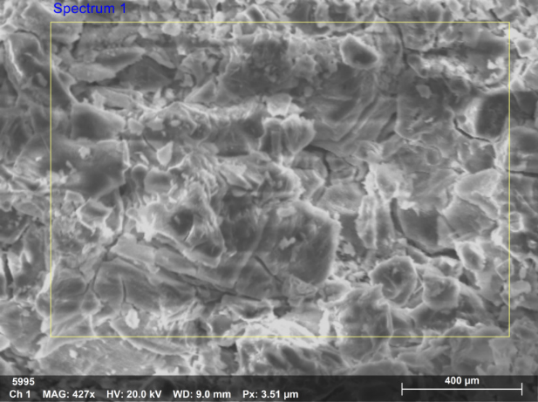
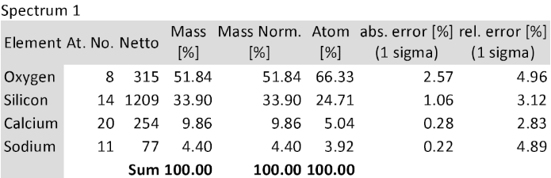
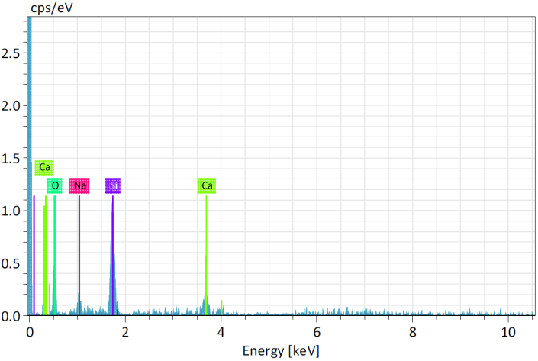

Сурет 2.17 – №4 үлгінің микроқұрылымы және құрамы

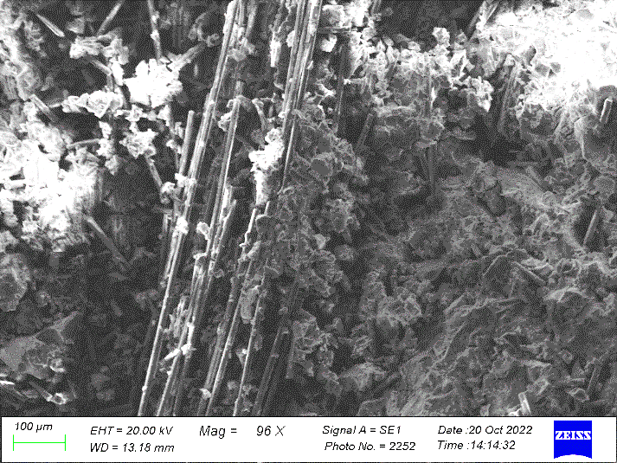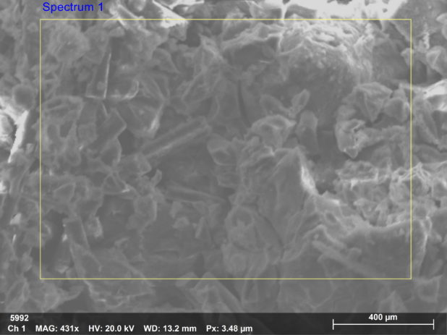
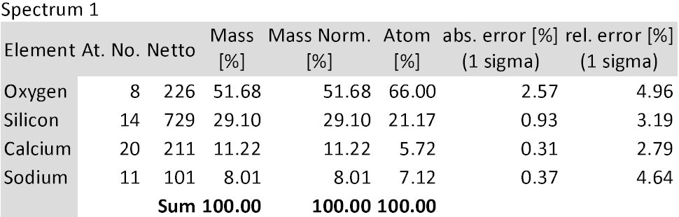
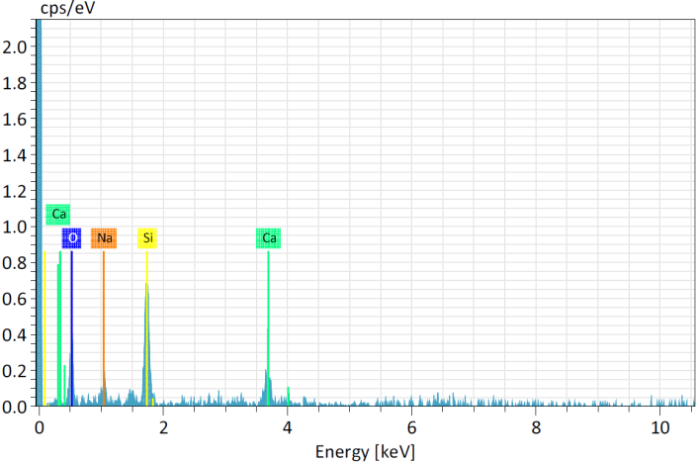
Сурет 2.18 – №5 үлгінің микроқұрылымы және құрамы
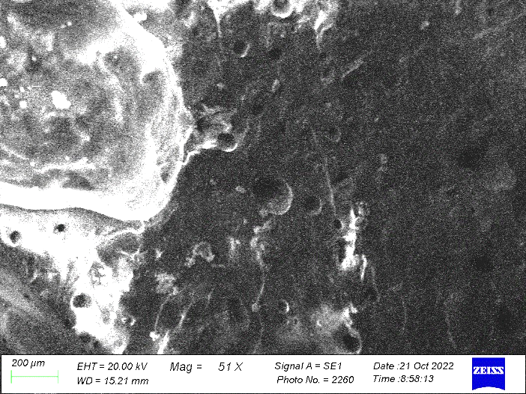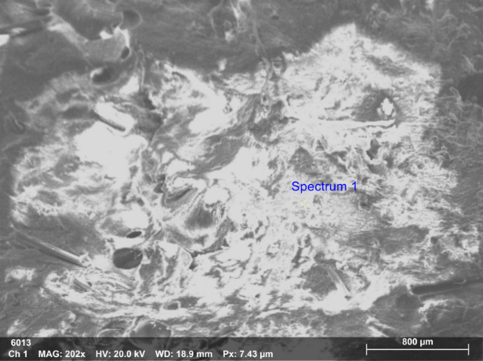
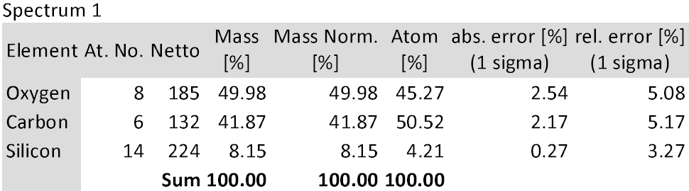
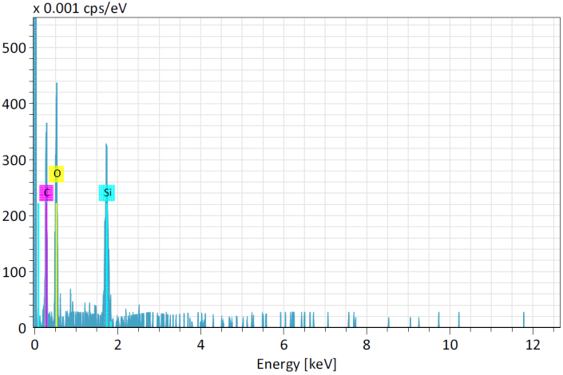

Сурет 2.19 – №6 үлгінің микроқұрылымы және құрамы

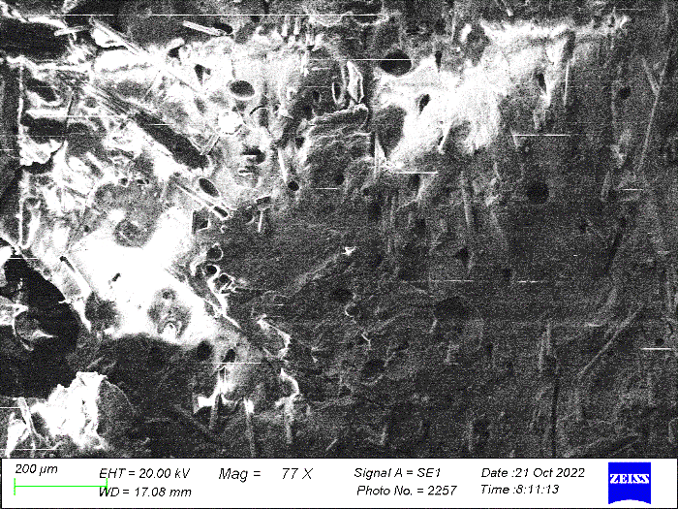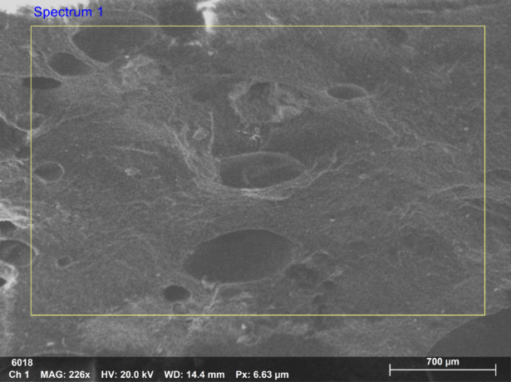
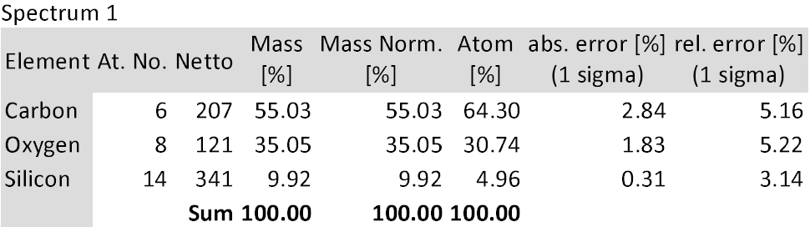
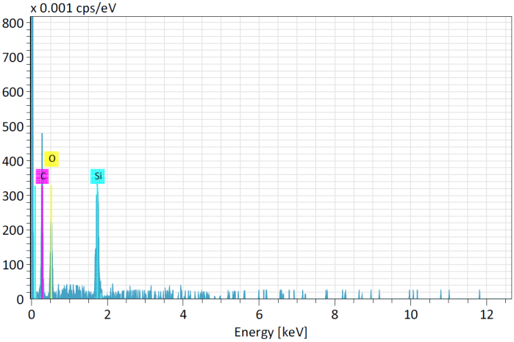
Сурет 2.20 – №7 үлгінің микроқұрылымы және құрамы
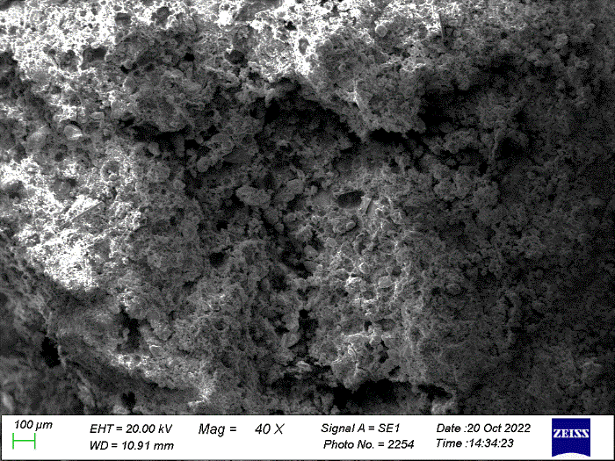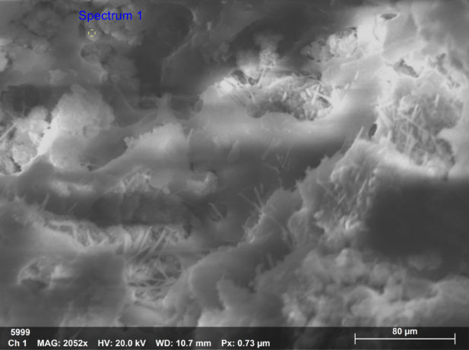
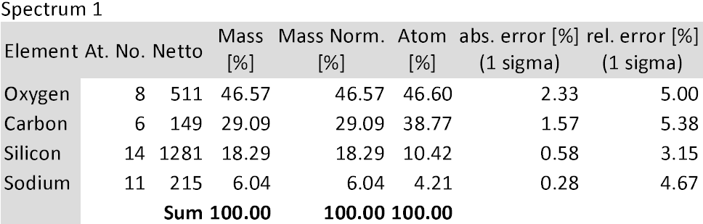
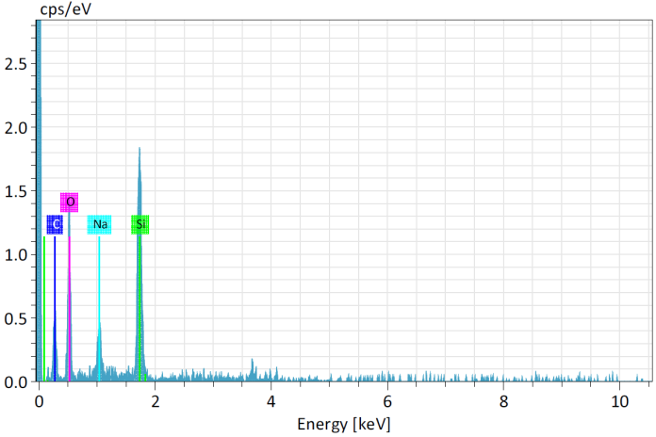

Сурет 2.21 – №8 үлгінің микроқұрылымы және құрамы

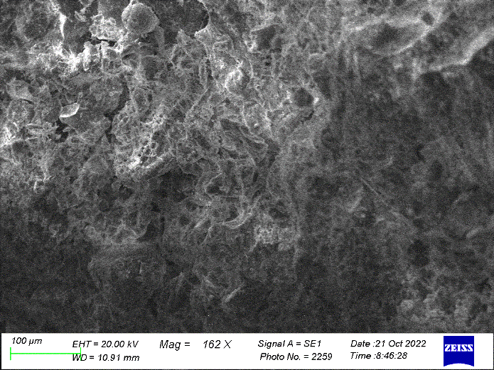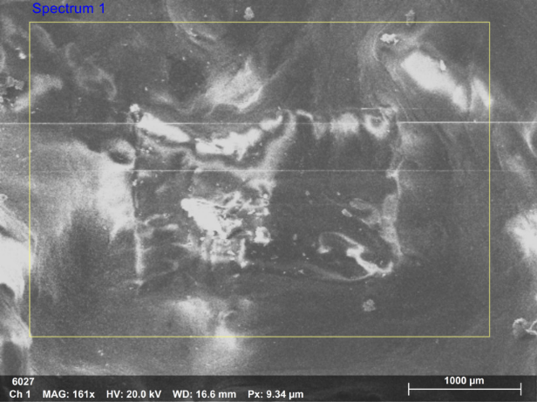
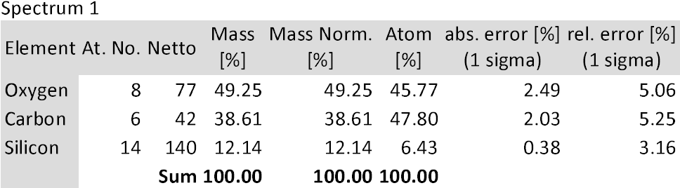
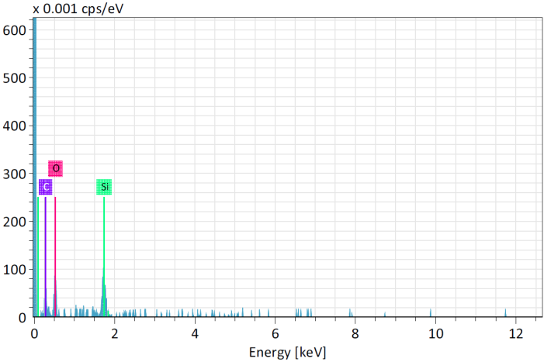
Сурет 2.22 – №9 үлгінің микроқұрылымы және құрамы
2.14-2.22 - суреттер бойынша үлгілердің қыздырудан кейінгі құрылымы туралы бағалау жасалды. Алынған күйдірілген үлгілердің сынған беттерінің классификациясы минералдардың сынған беттерінің классификациясына ұқсастық бойынша жүргізілді.
№1 үлгі сынған бетінің өте тығыз құрылымымен сипатталады, беті еріген күйде, бірақ құрылымында кеуектер бар (сурет 2.14). Сынған беті тегіс.
№2 үлгінің құрылымы біртекті және гомогенді, көбіктірілген массаға ұқсас. Бастапқы материалдардың бөлшектері қыздыру нәтижесінде бір-бірімен берік байланысқан (сурет 2.15). Сынған беті түйіршікті.
№3 үлгінің сынған беті жеке конгломераттардан тұрады. Конгломераттардың өзі берік және тығыз құрылымды, еріген қабырғалары бар және шыны талшық бөлшектері кірігіп жатыр (сурет 2.16). Сынған беті қабыршықты.
№4 үлгінің құрылымы берік, өте біртекті және гомогенді (сурет 2.17). Сынған беті түйіршікті.
№5 үлгінің құрылымы жеке конгломераттардан тұрады, олардың арасында шыны талшықтар өтеді. Конгломераттың өзі өте берік, қабырғалары тегіс (сурет 2.18). Сынған беті босқақ.
№6 және №7 үлгілердің сынған беттері өте тығыз, еріген күйде. Дегенмен, аз мөлшерде кеуектер бар. Үлгінің өзі де тығыз, берік және біртекті (суреттер 2.19, 2.20). Сынған беттері серпімді.
№8 үлгінің сынған беті де жеке конгломераттық нысандардан тұрады. Конгломераттың құрылымы босқақ, кеуекті. Тегіс бетті учаскелер кездеседі (сурет 2.21). Сынған беті аралас (түйіршікті-босқақ).
№9 үлгінің құрылымы да біртекті, тығыз, бастапқы материалдардың бөлшектері қыздыру нәтижесінде бір-бірімен берік байланысқан (сурет 2.22). Сынған беті аралас (түйіршікті-тегіс емес).
№№1, 6, 7 үлгілердің құрылымдарында еріген конгломераттар басым.
Зерттеу нәтижелері нано- және микросилика негізіндегі жаңа композициялық материалдардың қасиеттерін оңтайландыру үшін қатайтқыш пен полиэфир шайырын қосудың тиімділігін анықтады. Термоөңдеу параметрлерін дұрыс таңдау арқылы материалдың механикалық қасиеттерін бағытталған түрде реттеуге болатындығы анықталды. №6, 7 және 9 үлгілердің беріктік қасиеттері мен құрылымы арасында тікелей байланыс: құрамда қатайтқыш пен полиэфир шайырдың болуы осы нәтижелерге әкелді.
Осылайша, полимерлі (полиэфир шайыры+қатайтқыш) және минералды байланыстырғыштар негізіндегі жүйелердің қасиеттері мен термотұрақтылығы салыстырмалы түрде бағаланды, ал фрактографиялық талдау арқылы «құрылым - қасиет» байланыстары нақтыланды.

2.4 «Металл-металл емес» және «металл-металл» жүйелері негізіндегі жаңа материалдарды әзірлеу және негіздеу
Алдыңғы бөлімдерде нано- және микросилика негізіндегі жаңа композициялық материалдардың минералды және полимерлі байланыстырғыштармен алыну ерекшеліктері, олардың құрылымдық күйі мен физика-механикалық қасиеттері зерттелді. Алайда бұл жүйелердің барлығы электрөткізгіштік қасиет көрсетпейтін диэлектрик материалдар. Осыған байланысты зерттеудің келесі кезеңінде функционалдық мүмкіндіктерді кеңейту мақсатында құрамына металл компоненттер енгізілген жаңа құрылымдық жүйелерді әзірлеу қажеттілігі туындады.
Нано- және микросилика негізіндегі жаңа материалдарды әзірлеу барысында екі түрлі құрылымдық тәсіл қарастырылды. Бірінші тәсіл «металл-металл емес» принципіне негізделіп, үлгілер нано- және микросилика, мырыш шөгіндісі және сұйық шыны қоспаларынан дайындалды. Екінші тәсіл «металл-металл» жүйесін қолдану арқылы жүзеге асырылып, композиттер нано- және микросилика, мырыш шөгіндісі және сұйық қалайы негізінде алынды. Зерттеудің мақсаты осы екі типтегі жүйелерде қалыптасатын құрылымдардың механикалық беріктікке және электрлік қасиеттерге тигізетін әсерін салыстырмалы түрде бағалау болып табылады.
45 мкм-ден төмен фракцияға жататын нано- және микросилика ұнтағы бастапқы компоненттермен мұқият араластырылып, металл тигельдерге қолмен құйылды. Үлгілердің қатаю уақыты 24 сағатты құрады. Алынған үлгілердің құрамы 2.12-кестеде келтірілген [112].

Кесте 2.12 - Үлгілердің құрамы

Компоненттер | Металл-металл емес | Металл-металл
Мырыш шөгіндісі, г | 5 | 5
Микросилика, г | 5 | 5
Байланыстырушылар:
- сұйық шыңы, мг | 3 | -
- сұйық қалайы, мг | - | 4

Алынған жаңа композициялық материалдар механикалық (қаттылық, сығуға беріктік шегі) және физикалық (электр кедергісі) қасиеттері бойынша сыналды (кесте 2.13). Қаттылық Бринелль шкаласы бойынша MET-УД маркалы портативті қаттылық өлшеуіш көмегімен анықталды, электрөткізгіштік электр кедергісіне кері шама ретінде есептелді, ал сығуға беріктік шегі МИ-40КУ универсалды сынақ машинасында анықталды [113].

Кесте 2.13 - Алынған үлгілерді физика-механикалық сынау нәтижелері

Параметрлер | Эксперимент нөмірлері
Параметрлер | 1 | 2
Негізі | металл-металл емес | металл-металл
Қаттылық, НВ | 212,6 | 40,0
Электрөткізгіштігі, Ом⁻¹ | - | -

Сығу кезіндегі беріктік шегі, кН:
- жарықтардың пайда болуы | 3 | 2
- қирауы | 10 | 7,5
2.13-кестеде келтірілген нәтижелер «металл-металл емес» жүйе негізіндегі үлгінің «металл-металл» жүйесіне қарағанда жоғары қаттылық және беріктік көрсеткіштерін қамтамасыз ететінін көрсетті. Бұл айырмашылық «металл-металл емес» жүйеде кристалданатын және салыстырмалы түрде қатты байланыс түзетін сұйық шынының әсерімен, ал «металл-металл» жүйесінде иілгіш металл болып табылатын сұйық қалайының пластикалық қасиеттерімен түсіндіріледі.
Сығу сынақтары кезінде алынған кернеу-деформация диаграммалары (2.23 және 2.24-суреттер) екі жүйенің деформациялық мінез-құлқының айқын айырмашылығын көрсетті. «Металл-металл емес» жүйеге тән үлгіде айқын аққыштық аймағы байқалмай, қирау сынғыш сипатта өтті. Ал «металл-металл» жүйесіне жататын үлгіде белгілі бір пластикалық деформация аймағы байқалып, материалдың иілгіштік қасиеті анықталды [112, б. 1140].
Сығымдау сынақтары барысында №1 және №2 үлгілердің деформациялық әрекеттерінде де елеулі айырмашылықтар анықталды. №1 үлгіде қирауға дейін прогрессивті жорғалау сатысы байқалса, №2 үлгі үшін деформация үш кезеңмен сипатталды: қозғалу жылдамдығының төмендеуі, тұрақты қозғалу кезеңі және соңғы прогрессивті қозғалу сатысы [114].

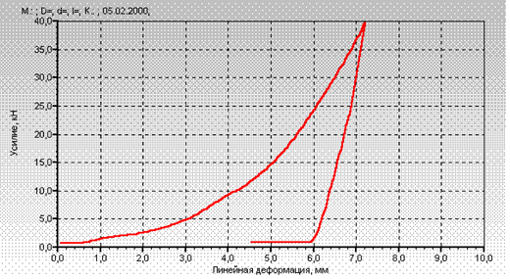 | 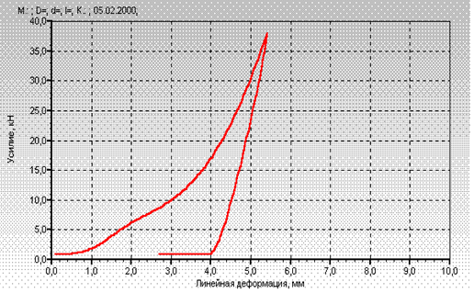
Сурет 2.23 - №1 үлгінің сығылу диаграммасы | Сурет 2.24 - №2 үлгінің сығылу диаграммасы

Үлгілер қирағаннан кейін олардың құрылымдық күйін бағалау үшін СЭМ көмегімен фрактографиялық талдау жүргізілді. СЭМ әдісі сынған беттерді қосымша дайындаусыз жоғары ажыратымдылықта зерттеуге мүмкіндік беріп, жарықшақтардың таралуын және байланыс фазаларының құрылымға әсерін нақты бағалауға жағдай жасады. Микрофрактография, энергия-дисперсиялық спектрлік талдау және элементтердің таралу карталары 2.25 және 2.26 - суреттерде көрсетілген.

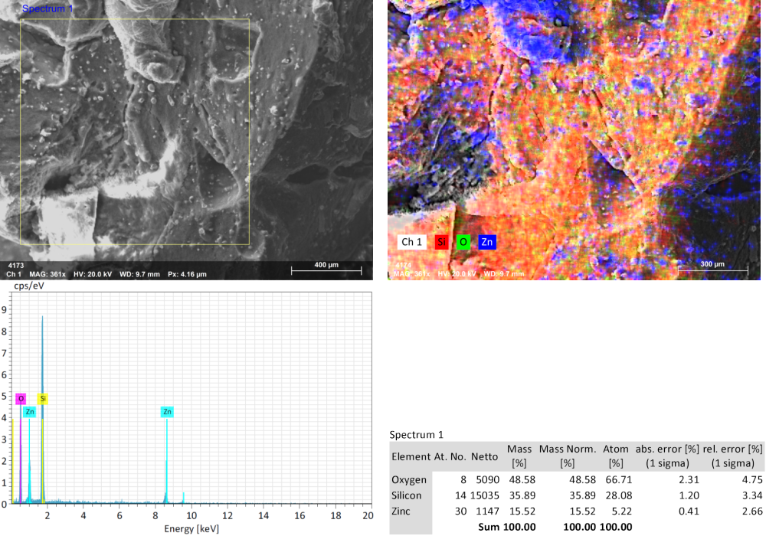

Сурет 2.25 – Нано- және микросилика-мырыш шөгіндісі-сұйық шыны құрамының сыну сынамасының микрофрактографиясы (№1 үлгі)

№1 үлгінің сынған беті тығыз құрылыммен және тегіс қабырғалармен сипатталады, бұл сұйық шынының қатты байланыс түзетінін көрсетеді. Сонымен қатар, мырыштың балқыған аймақтары мен нано- және микросиликаның жеке шоғырлары байқалады. №2 үлгінің сынған беті біртекті және тығыз рельефпен сипатталып, айқын кеуектіліктің болмауы сұйық қалайының жоғары өтімділік қасиеттеріне байланысты барлық микроқуыстарды тиімді толтыруымен түсіндіріледі. Бұл «металл-металл» жүйесінде құрылымның тұтастығын арттырып, материалдың пластикалық қасиеттерін жақсартқан.

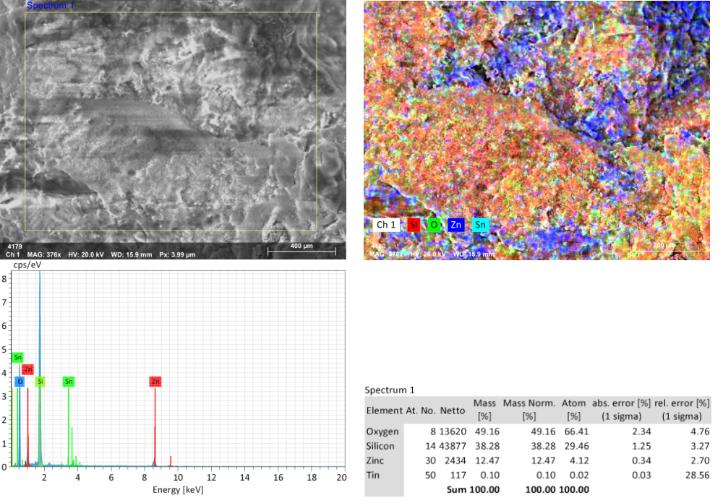

Сурет 2.26 - Нано- және микросилика-мырыш шөгіндісі-сұйық қалайы сынамасының сынуының микрофрактографиясы (№2 үлгі)

Бастапқы компоненттердің өзара әрекеттесу механизмдерін болжау мақсатында жүйелердің қос фазалық диаграммалары құрылып, термодинамикалық модельдеу (ТМ) жүргізілді. Бұл әдістемелік тәсіл арқылы әртүрлі температуралық және құрамдық аймақтардағы компоненттердің фазалық өзгерістері мен тұрақтылық шекаралары анықталды. Модельдеу нәтижелері 2.27 - 2.30-суреттерде көрсетілген [112, б. 1141-1142].
2.27-суретте Si-Sn фазалық диаграммасында компоненттердің өзара ерігіштігінің жеткіліксіздігі және Sn балқу температурасына жақын 231,9°C температурада эвтектикалық кристалданудың орындалуы көрсетілген, эвтектика деградацияға ұшырайды [115].
2.28-суретке сәйкес, Si-Zn күй диаграммасы аралық фазалардың болмауымен сипатталады және эвтектикалық типке жатады. Эвтектикалық реакция температурасы (419,58°C) Zn балқу температурасынан небәрі 0,58°C төмен, ал эвтектикадағы Si концентрациясы өте төмен және 0,04% (ат.) [116].
Яғни, кремний-қалайы және кремний-мырыш күйінің диаграммалары ұқсас, ал жүйенің компоненттері өзара ерігіштіктің болмауымен сипатталады.

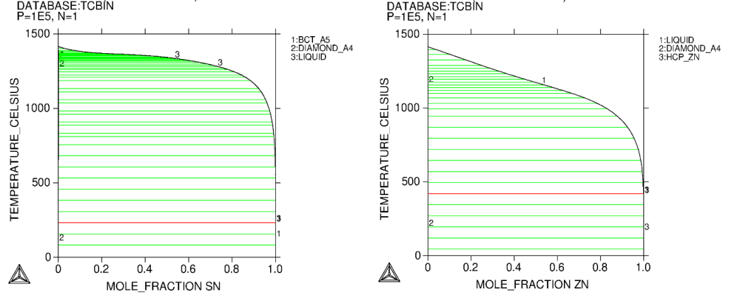
Сурет 2.27 - Кремний-қалайы  күйінің диаграммасы | Сурет 2.28 - Кремний-мырыш  күйінің диаграммасы
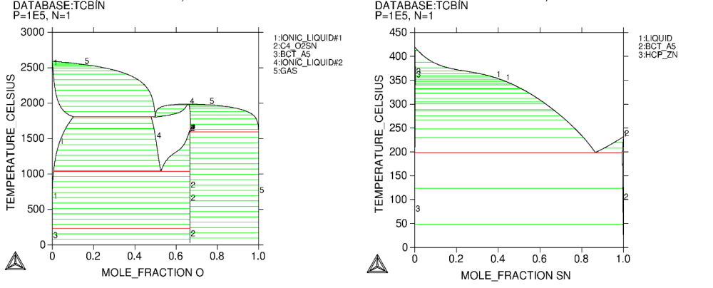
Сурет 2.29 - Қалайы-оттегі  күйінің диаграммасы | Сурет 2.30 – Мырыш-қалайы  күйінің диаграммасы

2.29-суретте Sn-O күй диаграммасында қатты ерітінді, химиялық қосылыс, эвтектоид фазалары бар, яғни бастапқы компоненттер бір-бірімен сұйық және қатты күйде ериді, химиялық реакцияға түседі және эвтектоидты түрлендіруге ұшырайды.
Sn-Zn күй диаграммасы (сурет 2.30) аралық фазалар түзілмей эвтектикалық типтегі жүйе болып табылады. Эвтектика 198,5°C температурада және 85,1% концентрацияда түзіледі (ат.) Sn 400°C температурада Zn-де Sn ерігіштігі 0,06% сәл асады (ат.). Эвтектикалық температурада 0,06 ± 0,1% Sn (ат.) Zn-де ериді. Zn - де Sn ерігіштігі 0,14% құрайды (бөлме температурасында). Эвтектикалық температурада Zn-дің Sn-де ерігіштігі 0,7% құрайды (бөлме температурасында).
Құрылған күй диаграммалары компоненттердің қалыптасқан жүйелеріне фазалық және құрылымдық талдау жасауға, олардың әртүрлі температуралар мен концентрациялардағы әрекеттерін, алынған жаңа композициялық материалдардың балқу температураларын анықтауға мүмкіндік береді [112, б. 1144-1145].
Нано- және микросилика (SiO₂), мырыш шөгіндісі (ZnO), сұйық қалайы (Sn) және сұйық шыны (cиликат ерітіндісі) негізінде жаңа композициялық материалдарды жасау кезінде осы заттардың құрамдас бөліктерінің өзара әрекеттесуі негізінен эвтектика/эвтектоидтың пайда болуына ықпал ететінін және олардың күй диаграммалары эвтектикалық түрге жататынын көруге болады. Бұл дегеніміз, жаңа материалдар жасалған кезде бастапқы компоненттер бір-бірінде ерімейді немесе химиялық қосылыстар түзбейді және кристалдану процесінде олар тек кристалдық құрылымды сақтай отырып араласады (суреттер 2.25, 2.26). Мұндай эвтектикалық (эвтектоидты) құрылымдар түйіршікті немесе пластиналы құрылымға ие. Бұл жағдайда пластиналық құрылым беріктік қасиеттерін арттыруға ықпал етуі мүмкін. Сонымен қатар, жүйенің таңдалған компоненттерінің - кремний-мырыш-сұйық шыны және кремний-мырыш-сұйық қалайы, сондай-ақ байланыстырғыштардың балқу температурасы (шыны 1088°C және қалайы 231,9°C) өзара ерімейтіндігінің факторын ескере отырып, алынған материалдардан термиялық тұрақтылық және олардың ылғалға төзімділігі жоғары болады.
Осылайша, нано- және микросилика негізінде «металл-металл емес» және «металл-металл» құрылымдық жүйелер арқылы алынған жаңа композициялық материалдардың құрылымы мен қасиеттері кешенді зерттелді. «Металл-металл емес» жүйелерде сұйық шынының әсерінен қатты әрі сынғыш құрылым қалыптасып, жоғары қаттылық пен сығуға беріктік қамтамасыз етілетіні анықталды. «Металл-металл» жүйелерде сұйық қалайының жоғары өтімділігі құрылымның біртектілігін арттырып, материалдың пластикалық деформацияға бейімділігін күшейтеді. Фрактографиялық және термодинамикалық талдаулар компоненттердің өзара әрекеттесуі негізінен эвтектикалық және эвтектоидты құрылымдардың түзілуімен сипатталатынын көрсетті. Алынған нәтижелер нано- және микросилика негізіндегі функционалдық композициялық материалдарды мақсатты түрде ғылыми негізін құрайды.

2-бөлім бойынша қорытынды
«Tau-Ken Temir» ЖШС кремний өндірісінің қалдықтары болып табылатын нано- және микросилика негізінде жаңа композициялық материалдарды алу және олардың құрылымы мен қасиеттерін кешенді зерттеу жүзеге асырылды. Алдымен бастапқы шикізатты дайындаудың технологиялық сұлбасы негізделіп, ұнтақтау және елеу арқылы фракциялау жүргізілді, нәтижесінде зерттеулер үшін 45-63 мкм және 45 мкм-ден төмен фракциялар мақсатты түрде таңдалып алынды. XRF, СЭМ/ТЭМ және EDS әдістерін қолдану арқылы бастапқы материалдың көпкомпонентті табиғаты нақтыланып, негізгі фаза ретінде аморфты кремний диоксидінің (SiO₂) басым екені, ал Ca, K, Na, S, Al, Mg, Fe, P және Mn элементтерінің болуы материалдың өндірістік шығу тегімен байланысты екені дәлелденді. Бөлшектердің жоғары дисперстілігі, агломерацияға бейімділігі және өлшемдік таралу ерекшеліктері анықталып, олардың байланыстырғыш фазамен әрекеттесуіне және композициялық материалдардың құрылымының қалыптасуына тікелей әсер ететіні көрсетілді.
Нано- және микросилика негізінде әртүрлі байланыстырғыш жүйелерді қолдану арқылы алынған жаңа композициялық материалдардың құрылымы, физика-механикалық және термиялық қасиеттері кешенді түрде зерттелді. Жүргізілген салыстырмалы талдау нәтижесінде полиэфир шайыры мен қатайтқыш негізіндегі композициялық жүйелерден алынған №6, №7 және №9 үлгілердің қаттылығы 298-310 НВ аралығында өзгеріп, сығуға беріктігі 40 кН жүктемеде де сақталатыны және термотұрақтылық көрсеткіштері бойынша ең жоғары нәтижелер көрсететіні анықталды. Аталған үлгілерде тығыз әрі біртекті құрылымның қалыптасуы, термиялық өңдеуден кейін де қираудың болмауы және механикалық жүктемелерге төзімділіктің сақталуы олардың құрылымдық тұрғыдан тиімді екендігін дәлелдейді.
Фрактографиялық талдау бұл үлгілерде жарықшақтардың таралуы тежелетінін және қирау механизмі серпімді-пластикалық сипатта өтетінін көрсетті, бұл материалдардың ұзақ мерзімді пайдалану кезіндегі сенімділігін арттырады. Сонымен қатар барлық зерттелген үлгілердің диэлектрик қасиет көрсетуі оларды электр оқшаулау талап етілетін құрылымдарда қолдануға мүмкіндік беретінін көрсетеді. Осы қасиеттердің жиынтығын ескере отырып, №6, №7 және №9 үлгілері жоғары механикалық беріктік пен термотұрақтылық талап етілетін қолдану салаларында перспективалы материалдар ретінде қарастырылуы мүмкін.
Атап айтқанда, аталған жаңа композициялық материалдар құрылыс және өнеркәсіптік инженерияда (жылуға төзімді қаптамалар, панельдер, вибро- және термооқшаулағыш элементтер), электротехникада (оқшаулағыш төсемдер, корпус элементтері, жоғары температурада жұмыс істейтін диэлектрлік бөлшектер), сондай-ақ металлургия және машина жасау салаларында (қалыптаушы элементтер, қорғаныш қабаттар, үйкеліс тораптарында қолданылатын аралық қабаттар) қолдану үшін тиімді болып табылады. Бұдан бөлек, нано- және микросилика негізіндегі бұл материалдарды өндірістік қалдықтарды қайта өңдеу арқылы алу мүмкіндігі олардың экономикалық және экологиялық тиімділігін арттырып, ресурс үнемдейтін және экологиялық қауіпсіз технологиялар қатарына жатқызуға негіз болады.

3 НАНО- ЖӘНЕ МИКРОСИЛИКАДАН ЖАҢА МАТЕРИАЛДАРДЫ АЛУ ҮШІН ҰШҚЫНДЫ ПЛАЗМАЛЫҚ ЖЕНТЕКТЕЛУ ӘДІСІН ҚОЛДАНУ

3.1 Зерттеу материалдары мен әдістері
Бұл бөлімде кремний өндірісі қалдықтары негізіндегі нано- және микросилика ұнтақтарын дайындау және ұшқынды плазмалық жентектелу (ҰПЖ, SPS) арқылы өңдеу әдістемесі сипатталады. Алдыңғы бөлімде алынған 45-63 мкм және 45 мкм-ден төмен фракциялардан наносилика алу мақсатында ұнтақтар жоғары жылдамдықты E_{max} шарлы диірменінде қосымша өңделді. Жоғары жылдамдықты E_{max} шарлы диірменінде өңдеу процесі 1200 айн/мин жылдамдықпен 60 минут бойы жүргізілді. Жылдамдық, өңдеу ұзақтығы, интервалдар және температура сияқты жұмыс параметрлері түрлі-түсті сенсорлық интерфейс арқылы басқарылды. Өңдеу барысында ағымдағы температура тұрақты түрде бақыланды.
Стандартты шарлы диірмендерден айырмашылығы, E_{max} шарлы диірмені үздіксіз салқындату жүйесімен жабдықталған, бұл жабдықтың бірнеше сағат бойы үзіліссіз жұмыс істеуіне мүмкіндік береді.
Екі немесе одан да көп ұнтақтарды, атап айтқанда нано- және микросиликаны күйемен (П804Т) біртекті араластыру үшін WiseMix BML-2 шарлы диірмені қолданылды. Бұл жабдық әртүрлі материалдардың ұсақ фракцияларын тиімді араластыру процесін оңтайландыруға және өңдеу нәтижелілігін арттыруға мүмкіндік береді.
WiseMix BML-2 шарлы диірменін қолданудың негізгі мақсаты – қолмен араластыруды болдырмай, автоматтандырылған технологиялық процесс арқылы өнімділікті арттыру. Сонымен қатар, жабдық нақты уақыт режимінде айналу жиілігі, таймер параметрлері және ағымдағы жұмыс күйі туралы ақпаратты көрсететін заманауи сұйық кристалды дисплеймен жабдықталған.
Ықшамды композициялық материалдар ҰПЖ (SPS) қондырғысында алынды (Labox 650, SinterLand, Жапония), оның сыртқы түрі 3.1-суретте көрсетілген. ҰПЖ (SPS) – төмен вольтты импульстік тұрақты тоқ көздері пайдаланылатын электр өрісі жағдайында ұнтақ материалдарды шоғырландыру әдістерінің бірі болып табылады [117]. Бұл әдіс дәстүрлі балқыту және ыстықтай престеу тәсілдерімен салыстырғанда жентектелу температурасын төмендетуге және өңдеу уақытын қысқартуға мүмкіндік береді.
ҰПЖ (SPS) жүргізу үшін кремний өндірісінің қалдықтарынан алынған нано- және микросилика ұнтақтары цилиндрлік графитті қалыпқа орналастырылды (ішкі диаметрі 15,4 мм, сыртқы диаметрі 30 мм, биіктігі 30 мм). Үлгі мен қалып арасына қалыңдығы 0,2 мм графитті қағаз салынды. Престеу қысымы 50 МПа болды.
Үлгі мен қалып арқылы тікбұрышты типтегі импульстармен (40:7, қосу:өшіру) тұрақты тоқ өткізілді. Қыздыру жылдамдығы 50-600°C/мин, ал нано- және микросиликаны жентектелу температурасы 1300°C және кремний карбидін алу үшін 1800°C таңдалды. ҰПЖ (SPS) процесі барысында температура, престеу қысымы, тоқ күші, кернеу, төменгі электродтың орын ауыстыруы мен оның жылдамдығы, сондай-ақ жұмыс камерасындағы вакуум деңгейі тіркелді.

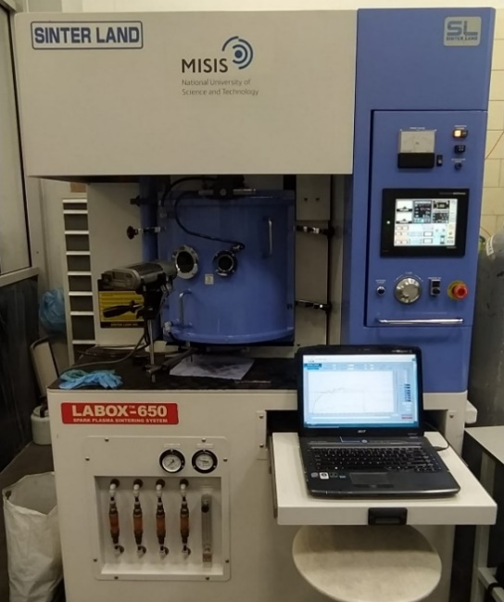

Сурет 3.1 - Ұшқынды плазмалық жентектелу (SPS) қондырғысы

Жентектелу температурасын өлшеу үшін термопара және пирометр қолданылды. Термопара 1000°C-қа дейінгі температурада, ал радиациялық пирометр 1000°C-тан жоғары температураларда пайдаланылды. Осы диссертациялық жұмыста жентектелу температурасы 1300°C және одан жоғары болғандықтан, өлшеу үшін тек радиациялық пирометр қолданылды. Пирометр графитті матрицадағы арнайы тесікке (диаметрі 2 мм, тереңдігі 4,5 мм) бағытталды, бұл жентектелу температурасын үлгіге барынша жақын аймақта дәл анықтауға мүмкіндік берді [117, б. 81-82].

3.2 Ұшқынды плазмалық жентектелу процесінің теориялық негіздері мен ерекшеліктері
Ұнтақты материалдарды жентектеу күрделі әрі көпсатылы технологиялық процесс, оның барысында материалдық және энергетикалық ресурстардың едәуір мөлшері жұмсалады. Осыған байланысты әртүрлі елдердің көптеген ғалымдары операциялық шығындарды азайту және процестің тиімділігін арттыру мақсатында жентектеудің жаңа технологиялары мен әдістерін әзірлеумен айналысуда. Осы тұрғыдан алғанда, ҰПЖ (SPS) технологиясының пайда болуы материалтану саласындағы маңызды технологиялық жетістік болып табылады.
ҰПЖ (SPS) – төмен атмосфералық қысым жағдайында пульсирленген бағытталған электр тогын пайдалану арқылы ұнтақ материалдарын ықшамдаудың заманауи әрі жоғары тиімді технологиясы. Бұл әдіс қысқа уақыт ішінде (әдетте 10 минуттан аз) жоғары тығыздықтағы, кеуексіз материалдарды алуға мүмкіндік береді және жентектелу процесін дәл басқару арқылы жоғары өнімділікті қамтамасыз етеді. Қыздыру мен салқындатудың жоғары жылдамдығы түйіршіктердің диффузиялық өсу механизмдеріне қарағанда тығыздау процестерінің басым болуына ықпал етеді. Нәтижесінде алынған жентектелінген материалдар жоғары салыстырмалы тығыздықпен, жоғары дисперстілікпен және жентектелу кезінде бөлшектер бетінде болатын қоспалардың азаюымен сипатталады [118].
ҰПЖ (SPS) теориясы бөлшектер арасындағы жанасу аймақтарында жоғары энергиялы электр тогының импульстері әсерінен жергілікті жоғары температураның пайда болуына және соның нәтижесінде электрлік ұшқынды разряд пен плазманың түзілу құбылысына негізделген. Ұшқын энергиясы ұнтақ бөлшектерінің бетінде орналасқан ластаушы заттар мен оксидтердің булануына әкеледі. Жылудың бөлшек беттеріне шоғырлануы пластикалық деформацияның жүруін жеңілдетіп, материалдың жоғары тығыздыққа жетуіне жағдай жасайды [119].
Ұнтақ массаларын жентектеудің қазіргі заманғы ең тиімді әдістерінің бірі ретінде ҰПЖ (SPS) технологиясы ыстық престеу мен электростимуляцияланған жентектелу тәсілдерін біріктіреді. Жентектелудің негізгі механизмі импульстік тоқ пен разрядтық плазманың әсерінен ұнтақ бөлшектерінің консолидациялануымен байланысты. Бұл процесс іргелес бөлшектер арасындағы кеңістікте ұшқынды разрядтың пайда болуымен қатар жүреді және диффузиялық жентектелуді едәуір дәрежеде жеделдетеді [120].
ҰПЖ (SPS) процесі бастапқыда ұнтақ материалын жоғары қысыммен престеуден басталады. Кейін тұрақты тоқ генераторы арқылы берілетін жоғары қуатты электр импульстерінің әсерінен жентектелетін материал бөлшектері арасындағы жанасу контактілері қалыптасады. Осы аймақтарда энергияның жоғары тығыздығы шоғырланып, престелген материалдың кеңістіктік беріктігін және құрылымдық біркелкілігін қамтамасыз етеді. ҰПЖ (SPS) қондырғысының жалпы схемасы 3.2-суретте көрсетілген.

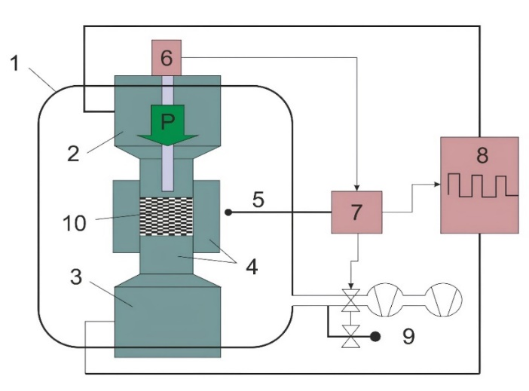
1 – жұмыс камерасы, 2 – жоғарғы (қозғалмалы) пуансон, 3 – төменгі пуансон,
4 – графитті қалып, 5 – термопара, 6 – пирометр, 7 – жүйе контроллері,
8 – тұрақты тоқтың импульстік генераторы, 9 – пеш атмосферасын қалыптастыру модульдері, 10 – жентектелетін материал.

Сурет 3.2 – Ұшқынды плазмалық жентектелу қондырғысының схемасы [121]
ҰПЖ (SPS) технологиясының негізгі артықшылықтарына жылудың үлгі көлемі бойынша біркелкі таралуы, жоғары тығыздық пен бақыланатын кеуектілікті қамтамасыз ету мүмкіндігі, алдын ала қысыммен өңдеудің және байланыстырғыштарды қолданудың қажеттілігінің болмауы, біртекті және гетерогенді материалдардың тиімді жентектелуі, технологиялық процестің қарапайымдылығы және жұмыс циклінің қысқа уақыты жатады. Сонымен қатар, бұл әдіс жентектелу барысында қоспалардың булануын қамтамасыз етіп, түйіршіктің минималды өсуіне және микроқұрылымның сақталуына мүмкіндік береді, сондай-ақ өндірістік шығындарды төмендетеді [121, б. 225].
ҰПЖ (SPS) технологиясын қолдану арқылы алынған материалдарға мысал ретінде вольфрам карбиді мен жез ұнтақтарының қоспасынан алынған матрицалық композициялық материалдарды келтіруге болады. Мұндай материалдар жентектелуден кейін жоғары беріктікке, тозуға төзімділікке және құрылымдық тығыздыққа ие болады [122].
ҰПЖ (SPS) процесі графит парағымен қапталған цилиндрлік матрицаға алдын ала кептірілген ұнтақтың белгілі бір мөлшерін орналастырудан басталады. Ұнтақпен толтырылған матрица жоғары вакуумды камераға орнатылады. Процестің температуралық және уақыттық режимдері зерттелетін материалдың ерекшеліктеріне сәйкес бағдарламалық түрде беріледі, ал камерада қажетті газ ортасы (вакуум немесе аргон атмосферасы) қалыптастырылады. Автоматты басқару режимінде механикалық жүктеме мен максималды қуат параметрлері орнатылып, процесті іске қосу басқару панелі арқылы жүзеге асырылады.
ҰПЖ (SPS) процесінің технологиялық параметрлеріне ұнтақты пресс-формаға салу, 10⁻² тор деңгейіндегі вакуумды қамтамасыз ету, пуансондарға 50 - 100 МПа қысым түсіру, сондай-ақ 3 кВ-ке дейінгі импульстік кернеу қолдану жатады. Бұл жағдайда пресс-форма арқылы 5 кА-ға дейінгі тоқ өтеді, ал импульстердің ұзақтығы мен жиілігі миллисекунд деңгейінде болады. Процестің температурасы 2000°C-қа дейін жетуі мүмкін (3.3-сурет).
Импульстік тоқтың ұнтақ бөлшектері арқылы өтуі Джоуль-Ленц заңы бойынша көлемдік қыздыруды, сондай-ақ бөлшектер арасындағы электр зарядының жинақталуына байланысты пайда болатын ұшқынды разряд арқылы қысқа мерзімді қарқынды қыздыруды туындатады. Қосымша жылу әсері графитті қалып пен пуансондар арқылы өтетін тоқ нәтижесінде бөлінетін Джоуль жылуымен қамтамасыз етіледі, бұл процестің жалпы энергетикалық тиімділігін арттырады.
ҰПЖ (SPS) кезінде жентектелу процесі бірнеше кезеңнен тұрады: бастапқыда вакуумдық сусыздану жүреді, кейін бөлшектердің беткі қабаттары балқып, булану арқылы адсорбцияланған газдардан тазарады. Бірінші кезеңде бөлшектер арасында кеуекті қаңқа құрылымы түзіледі, ал екінші кезеңде кеуектер жойылып, тығыз жентектелген композицияның соңғы құрылымы қалыптасады. Кеуек аймақтарындағы разрядтар температура градиенттерін тудырып, иондардың миграциясын жеделдетеді [123].

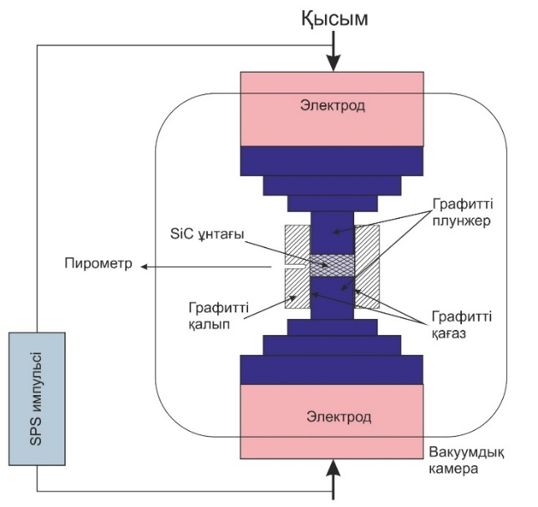 | 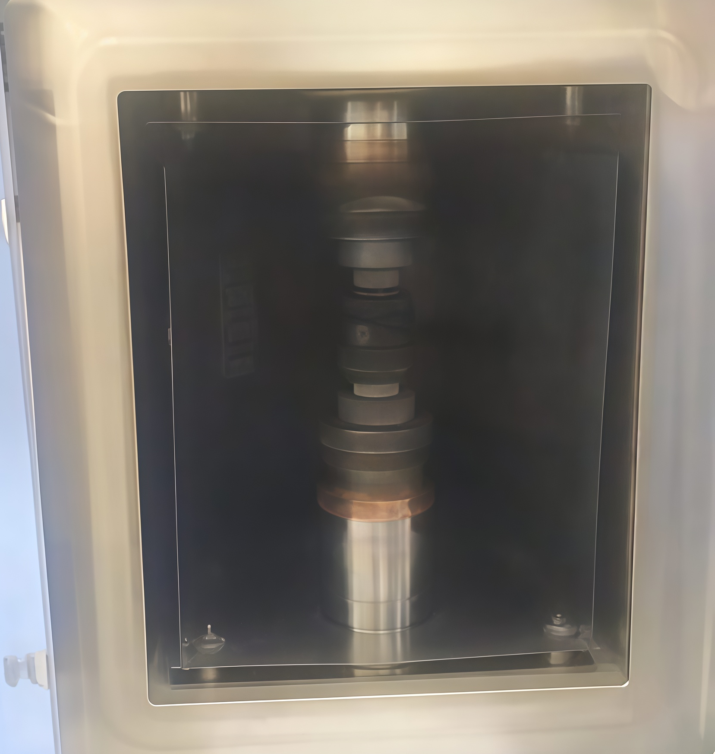

Сурет 3.3 – Ұшқынды плазмалық жентектелудің жұмыс аймағының
көрінісі [124]

ҰПЖ (SPS) әдісі төмен температура мен қысқа уақыт ішінде жоғары сапалы жентектелінген материалдарды алуға мүмкіндік береді. Бұл әдіс микроқұрылымды басқаруға, кристалдардың өсуін шектеуге және материалдардың бастапқы қасиеттерін сақтауға жағдай жасайды. Осыған байланысты ҰПЖ (SPS) технологиясын кремний өндірісінің қалдықтарын қайта өңдеу арқылы жаңа материалдар алу үшін қолдану өзекті және бұрын қолданылмаған. Нано- және микросилика құрылыс индустриясында кеңінен қолданылатын тиімді пуццоланды материалдардың бірі екендігі ғылыми зерттеулермен дәлелденген.

3.3 Нано- және микросиликадан жаңа материалдарды ұшқынды плазмалық жентектелу әдісімен әзірлеу
Алдыңғы бөлімдерде көрсетілгендей, массасы 100 г болатын нано- және микросилика ұнтағы «Retsch AS200 control» аналитикалық елеуіш қондырғысында екі фракцияға бөлінді: 45 мкм-ден төмен және 45-63 мкм. Бөлінген фракциялардағы бөлшек өлшемін наноөлшемді деңгейге дейін төмендету мақсатында әр фракция ұнтағы E_{max} жоғары жылдамдықты шарлы диірменде өңделді. Ұнтақтау режимі: 1200 айн/мин, 60 минут.
Ұнтақталғаннан кейінгі 45 мкм-ден төмен және 45-63 мкм фракциялардың микроқұрылымдық көріністері 3.4-суретте келтірілген.
Зерттеу нәтижелері ұнтақ құрамында микро- және наноөлшемді бөлшектердің қатар кездесетінін көрсетті. 3.4-сурет бойынша:
а) 45 мкм-ден төмен фракцияда аморфты кремнеземнің ұсақ бөлшектері байқалады, бөлшектердің пішіні негізінен сфералық және таралуы салыстырмалы біркелкі.
б) 45-63 мкм фракцияда бөлшектердің пішіні ұқсас болғанымен, орташа өлшемі 45 мкм-ден төмен фракциямен салыстырғанда ірірек.

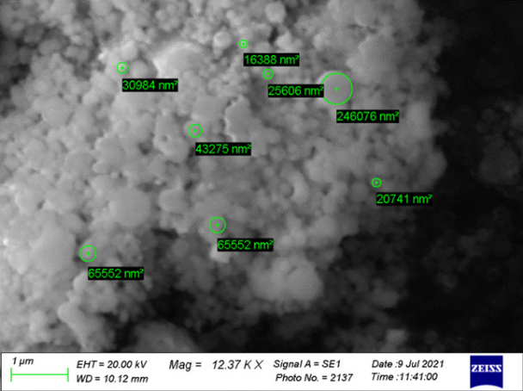 | 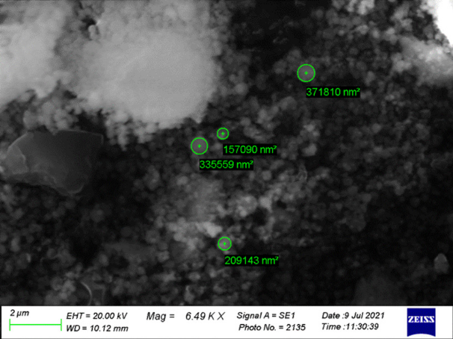
а | б
а – 45 мкм-ден төмен нано- және микросилика фракциясы;
б – 45-63 мкм нано- және микросилика фракциясы

Сурет 3.4 – E_{maх} жоғары жылдамдықты шарлы диірменнен кейінгі ұнтақтардың микроқұрылымы [125]

Бұл айырмашылықтар кейінгі ҰПЖ (SPS) арқылы консолидациялау кезінде тығыздалу дәрежесіне және кеуектіліктің қалыптасуына әсер ететін маңызды фактор [125, б. 219-220].
Нано- және микросиликаны ҰПЖ (SPS) әдісімен өңдеу оңтайландырылған режимдер аясында жүргізілді (МемСТ 28243-96). Процестің барлық кезеңінде престеу қысымы 50 МПа деңгейінде тұрақты сақталды. Температуралық режим үш кезеңнен тұрды:
1. Қыздыру кезеңі: бөлме температурасынан 1300°C температурасына дейін қыздыру жүргізілді. Қыздыру уақыты 7 минут, сәйкесінше орташа қыздыру жылдамдығы шамамен 185°C/мин болды.
2. Ұстау (тұрақтандыру) кезеңі: 1300°C температурада 10 минут ұсталды. Бұл кезең бөлшектер арасындағы диффузия және тығыздалу механизмдерінің жүруіне қажетті уақытты қамтамасыз етеді.
3. Салқындату кезеңі: өңдеу аяқталған соң үлгі қоршаған орта температурасына дейін салқындатылды (салқындату жылдамдығы жабдықтың мүмкіндігіне және материалдың термиялық инерттілігіне тәуелді бақыланады).
Осылайша, ҰПЖ (SPS) процесі 1300°C, 50 МПа, 7 минут қыздыру және 10 минут ұстап тұру режимінде жүргізілді. Жентектелу барысы және алынған үлгілер 3.5-суретте көрсетілген.
ҰПЖ (SPS) арқылы өңдеу кезінде үлгінің массасының азаюы байқалды. Бұл құбылыс жоғары температура жағдайында ұшпа немесе органикалық қоспалардың жойылуы және вакуумдағы дегидратация процестерімен түсіндіріледі. Сонымен қатар, алынған материалдардың тығыздығы мен механикалық беріктігінің артуы ҰПЖ (SPS) әдісіне тән жоғары қыздыру жылдамдығымен байланысты, жылдам термиялық цикл түйіршіктің диффузиялық өсуін тежеп, тығыздалу процестерінің басымдығын қамтамасыз етеді.
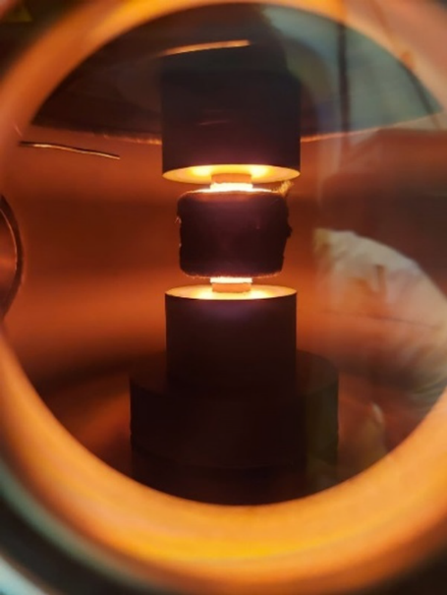 | 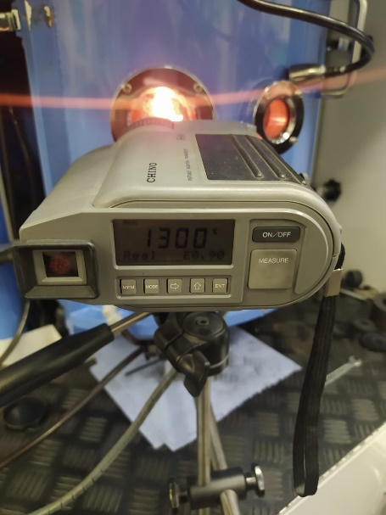
а | б
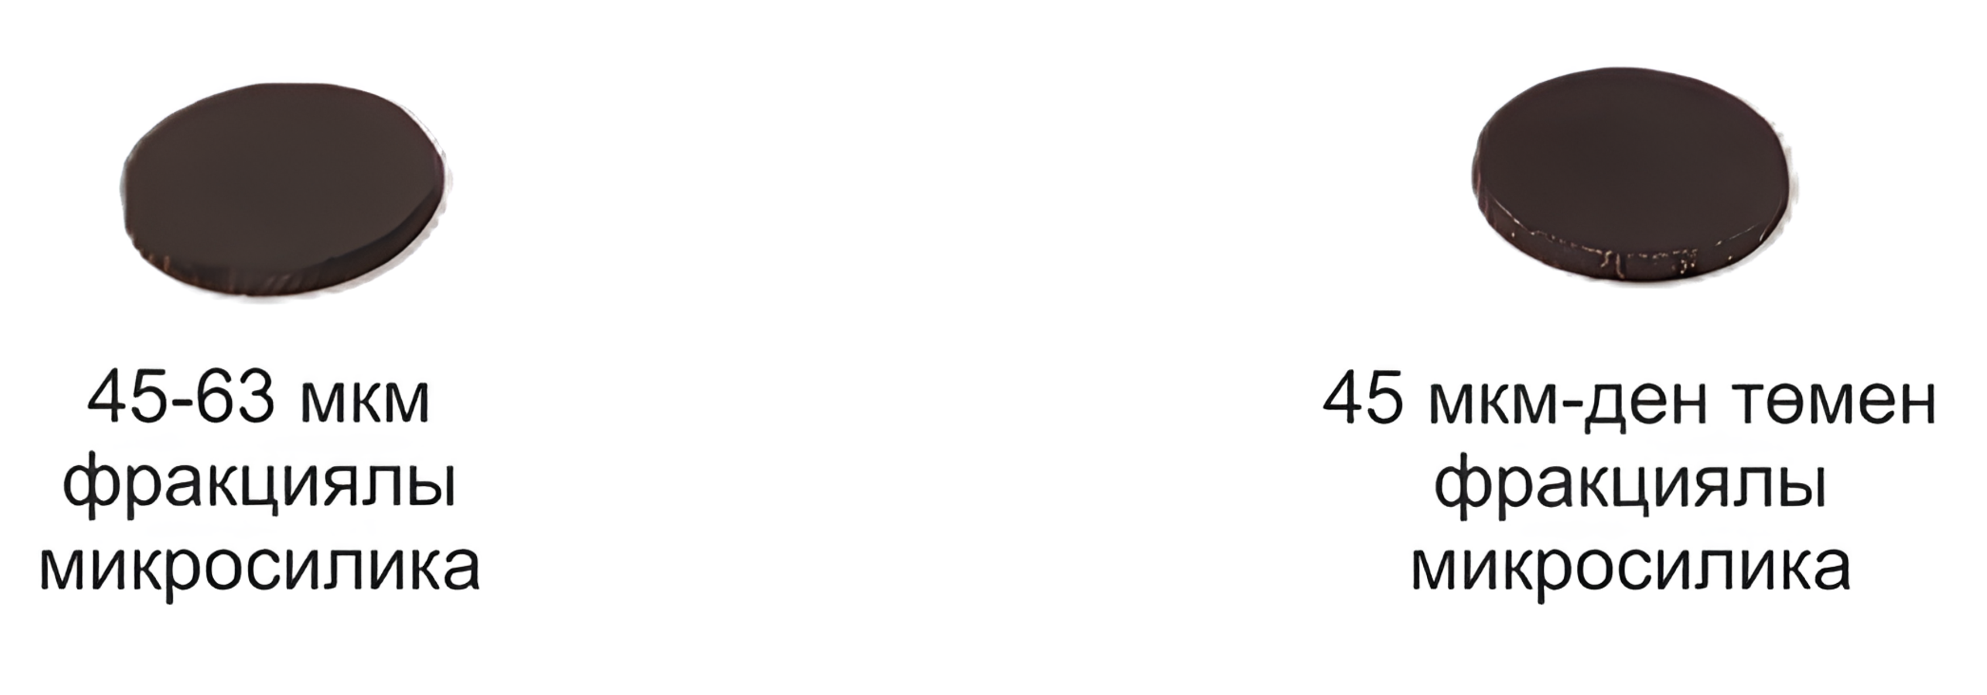
В
а – ҰПЖ процесі; б – ҰПЖ температуралық режимі; в – алынған үлгілер

Сурет 3.5 – Ұшқынды плазмалық жентектелу процесі және алынған үлгілер

Нано- және микросилика үлгілерінің физика-механикалық қасиеттері фракциялық құрамға байланысты айтарлықтай айырмашылық көрсетті (кесте 3.1).

Кесте 3.1 – Ұшқынды плазмалық жентектелуден кейінгі үлгілердің физика-механикалық қасиеттері

Параметрлер | Микросилика <45мкм | Микросилика 45-63 мкм
Қаттылық, HB | 453.0 | 362.8
Электр өткізгіштігі | өткізбейді | өткізбейді

45 мкм-ден төмен фракциялы үлгі 453,0 HB қаттылық мәнімен сипатталды, бұл оның жоғары тығыздалу дәрежесін көрсетеді. 45-63 мкм фракциясында қаттылық 362,8 HB деңгейіне төмендеді, мұны ірі бөлшектер арасындағы кеуектіліктің артуымен байланыстыруға болады. Екі үлгі де электр өткізгіштік қасиет көрсетпейді, бұл SiO₂ табиғатына сәйкес диэлектрлік материалдар қатарына жататынын растайды. Фракциялық құрамды таңдау механикалық қасиеттерді басқарудың тиімді тәсілі ретінде байқалды [126].
Жентектелген үлгілердің фазалық құрамы рентгендік фазалық талдау (XRD) арқылы анықталды. XRD нәтижелері бойынша ҰПЖ (SPS) әсерінен бастапқы кварц немесе аморфты құрам жоғары температурада қайта құрылымданып, кварцтың жоғары температуралы полиморфты түрлері – кристобалит және тридимит фазалары байқалды (сурет 3.6). Кристобалит – 1470°C-тан жоғары температура аймағында түзілуі мүмкін SiO₂-ның жоғары температуралы полиморфы, салқындау кезінде метастабильді күйде сақталуы ықтимал [127].

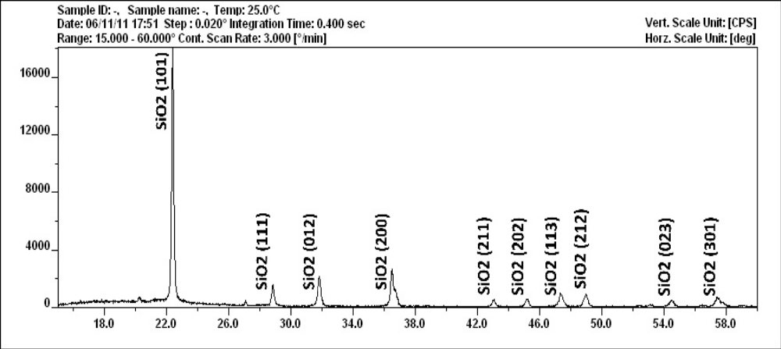

Сурет 3.6 – Нано- және микросилика үлгілерінің XRD диаграммасы

Жентектелінген нано- және микросилика материалдарының сыну бетінің микроқұрылымы және EDS арқылы алынған элементтік құрамы 3.7-суретте келтірілген. Екі фракцияда да жентектелуден кейін тығыз және біртекті құрылым байқалып, бастапқы бөлшектердің жақсы консолидацияланғанын көрсетеді. Сыну сипаты аралас (түйіршікті-кеуекті). EDS нәтижелері құрамда SiO₂ басымдығын растайды, бұл бастапқы ұнтақтың химиялық табиғатымен сәйкес келеді [126, б. 502-504].
ҰПЖ (SPS) технологиясы кремний өндірісінің қалдықтары негізіндегі нано- және микросиликаны жоғары тығыздықтағы керамикалық материалдарға айналдырудың тиімді әдісі екенін көрсетті. Алынған үлгілер жоғары қаттылықпен және диэлектрлік қасиетімен ерекшеленеді, бұл оларды электр оқшаулау элементтері ретінде, сондай-ақ жоғары талап қойылатын инженерлік қолданбаларда пайдалану тұрғысынан перспективалы етеді.
ҰПЖ (SPS) әдісі арқылы алынған нано- және микросилика негізіндегі материалдар жоғары тығыздықпен, айтарлықтай қаттылық көрсеткіштерімен және электр өткізгіштігінің болмауымен сипатталады. Алынған үлгілердің физика-механикалық қасиеттеріндегі айырмашылықтар фракциялық құрамға байланысты болғанымен, олардың функционалдық бағыты мен қолданылу салалары негізінен ұқсас.

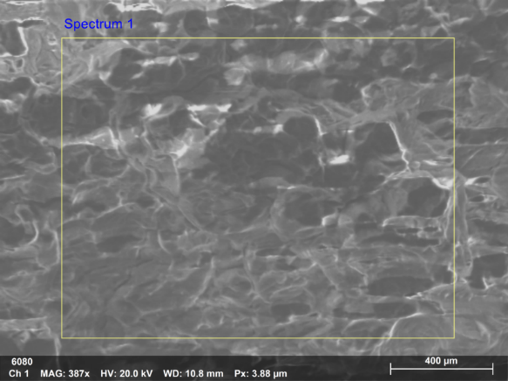
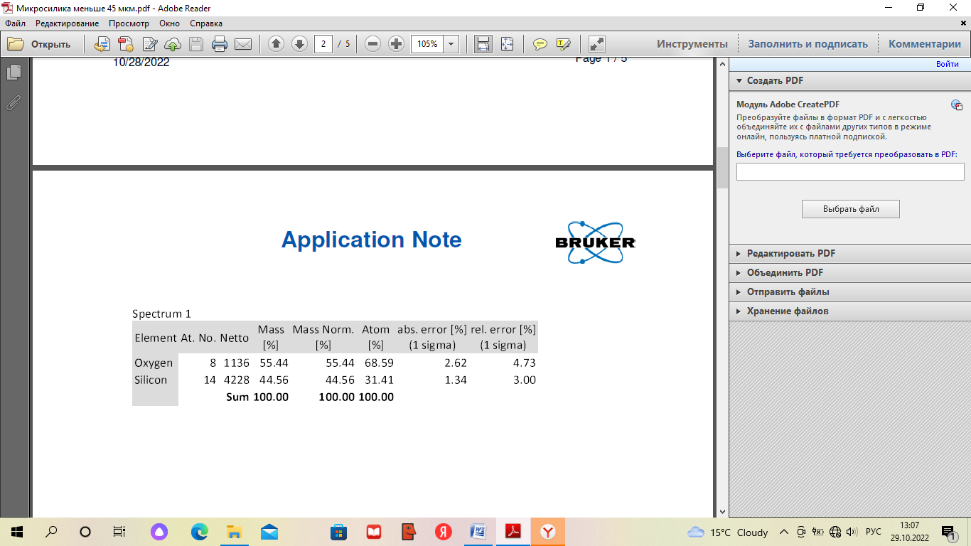
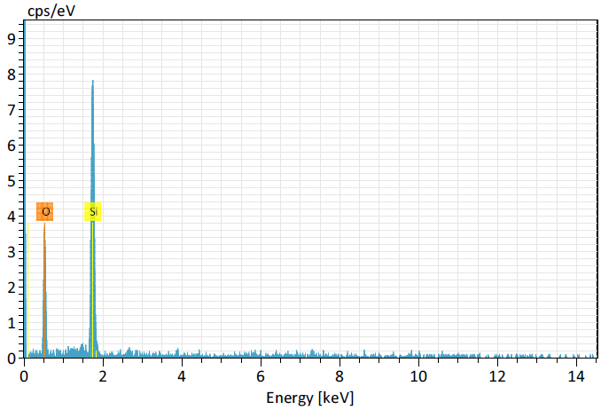

Сурет 3.7 – Нано- және микросиликаның сыну микроқұрылымы және жентектелген үлгінің EDS спектрі

Бұл материалдардың жоғары тығыздалу дәрежесі, біртекті микроқұрылымы және диэлектрлік табиғаты оларды әртүрлі инженерлік және функционалдық салаларда қолдануға мүмкіндік береді. Атап айтқанда, нано- және микросилика негізіндегі жентектелген материалдар электротехника және электроника саласында жоғары температураға төзімді электр оқшаулағыш элементтер, изоляторлар және корпустық керамикалық бөлшектер ретінде пайдаланылуы мүмкін.
Сонымен қатар, машина жасау және аспап жасау өнеркәсібінде бұл материалдар жоғары қаттылық пен тозуға төзімділік талап етілетін түйіндерде, қорғаныш керамикалық элементтер мен функционалдық қаптамалар ретінде қолдануға перспективалы. Материалдардың электр өткізбейтін қасиеті оларды металл бөлшектермен жанасатын, бірақ электр оқшаулау қажет болатын тораптарда тиімді пайдалануға мүмкіндік береді.
Нано- және микросилика негізіндегі жентектелген материалдардың төмен тығыздығы мен жоғары термиялық тұрақтылығы оларды авиация және аэроғарыш өнеркәсібінде конструкциялық емес, бірақ функционалдық керамикалық элементтер ретінде қолдануға жол ашады. Мұндай материалдар жоғары температура мен агрессивті орта жағдайында тұрақты жұмыс істеуімен ерекшеленеді.
Энергетика және химиялық технологиялар саласында алынған материалдар жоғары температуралы пеш жабдықтарының элементтері, электр оқшаулағыш аралық бөлшектер және химиялық тұрғыдан төзімді керамикалық компоненттер ретінде пайдаланылуы мүмкін. Сонымен қатар, кремний өндірісінің қалдықтарын қайта өңдеу негізінде алынуы бұл материалдарды экологиялық тиімді және ресурсты үнемдейтін өнімдер қатарына жатқызады.
Осылайша, ҰПЖ (SPS) әдісімен алынған нано- және микросилика негізіндегі материалдар жоғары қаттылық, тығыздық және диэлектрлік қасиеттердің үйлесуі арқасында әртүрлі өнеркәсіп салаларында қолдануға жарамды перспективалы керамикалық материалдар болып табылады.

3.4 Ұшқынды плазмалық жентектелу әдісімен алынған нано- және микросилика негізіндегі материалдардың салыстырмалы сипаттамасы
Кремний өндірісінің өнеркәсіптік қалдығы болып табылатын нано- және микросилика ұнтақтары «Retsch AS200 control» аналитикалық елеу машинасының көмегімен фракцияларға бөлінді. Тәжірибелік зерттеулер үшін бөлшек өлшемі 45 мкм-ден төмен фракция таңдалды. Сонымен қатар салыстырмалы талдау жүргізу мақсатында Қытайда өндірілген, сфералық бөлшектердің өлшемі 20 нм және тазалығы 99,9% болатын синтезделген наносилика ұнтағы пайдаланылды.
Зерттеуде қолданылған екі түрлі дисперсті материалдың – 45 мкм-ден төмен фракциялы нано- және микросиликаның және синтезделген наносиликаның бастапқы микроқұрылымдары 3.8-суретте көрсетілген.

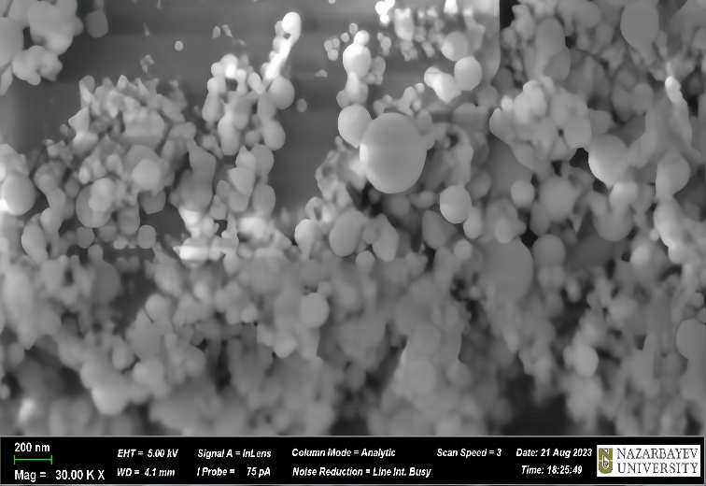 | 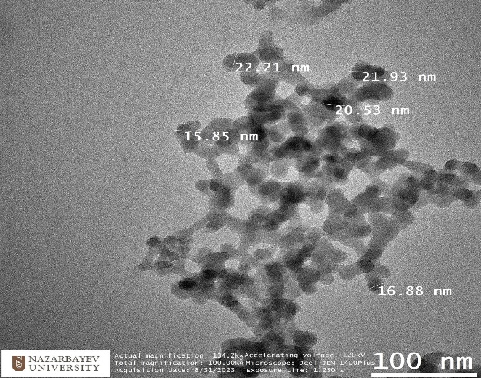
а) | б)
а) 45 мкм-ден төмен фракциялы нано- және микросилика; б) наносилика

Сурет 3.8 – Нано- және микросилика мен наносиликаның бастапқы микроқұрылымдары

Дайындалған ұнтақ үлгілер LABOX-650 қондырғысында (МБжҚИ Ұлттық зерттеу технологиялық университеті (ҰЗТУ), Мәскеу қ., Ресей) ҰПЖ (SPS) процесіне ұшыратылды. Ұшқынды плазманың жоғары температурасы ұнтақ бөлшектерінің бетінде адсорбцияланған газдар мен қоспаларды жою арқылы балқу және тығыздалу процестерін белсендіреді. Электр өрісінің әсерінен иондардың жоғары миграция жылдамдығы қамтамасыз етіліп, диффузия қарқындылығы артады. Үлгідегі заттың массасын тасымалдау, булану, кристалдану, көлемдік және беттік диффузия механизмдері арқылы жүзеге асады [128].
Нано- және микросиликаны жентектелу үшін 1300°C температура таңдалды, процесс ҰПЖ (SPS) жабдығында жүргізілді. ҰПЖ (SPS) әдісімен алынған үлгілердің сыртқы көрінісі 3.9-суретте көрсетілген. Наносиликадан алынған үлгінің сыртқы түрі жылтыр және шынытәрізді болып сипатталады (сурет 3.9, а), ал нано- және микросиликадан алынған үлгіде мұндай эффект байқалмайды. Нано- және микросилика негізіндегі үлгі қараға жақын қою сұр түске ие, графитке ұқсас көрініс береді (сурет 3.9, б).

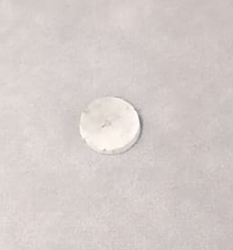 | 
а) | б)
а – наносилика; б – нано- және микросилика

Сурет 3.9 – Алынған үлгілердің сыртқы түрі

ҰПЖ (SPS) процесі кезінде жоғары температура әсерінен қоспалардың жануы және жентектелетін беттердің вакуумдық газсыздандырылуы жүреді. Сонымен қатар алынған материалдар жоғары беріктік пен тығыздықпен ерекшеленеді, себебі ҰПЖ (SPS) әдісіне тән жоғары қыздыру және салқындату жылдамдықтары түйіршіктің диффузиялық өсу механизмдеріне қарағанда тығыздалу процестерінің басым болуына жағдай жасайды [129,130]. Бұл жентектелу кезінде рекристаллизация процесінің тежелуімен түсіндіріледі, нәтижесінде жоғары қаттылықтағы үлгілер алынады.
Жентектелген нано- және микросилика материалының сынған бетінің микроқұрылымы және EDS талдау нәтижелері 3.7-суретте көрсетілген. Ал жентектелген наносилика материалының сынған бетінің микроқұрылымы мен EDS нәтижелері 3.10-суретте келтірілген. Жентектелуден кейін 45 мкм-ден төмен фракциялы нано- және микросиликаның сынған беті тығыз, біртекті құрылыммен және еріген қабырғалардың болуымен сипатталады, бұл бастапқы нано- және микросилика бөлшектерінің жақсы балқығанын көрсетеді. Минералдардың сынықтарын жіктеу бойынша сыну түрі аралас, түйіршікті-кеуекті.
Наносилика негізіндегі үлгінің құрылымы тығыз, кеуексіз және микрожарықтардың болмауымен ерекшеленеді. Сыну түрі минералдардың сынықтарын жіктеу бойынша түйіршікті. ҰПЖ (SPS) әдісімен жентектелген наносилика үлгісіндегі түйіршіктер өлшемі кіші және материалдың бүкіл көлемі бойынша біркелкі таралған.

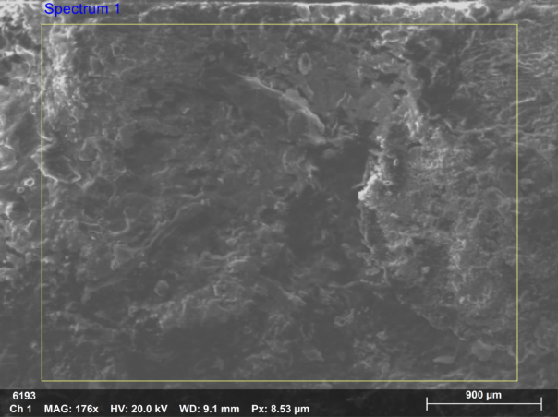
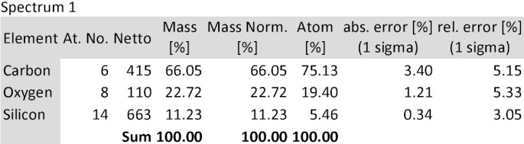
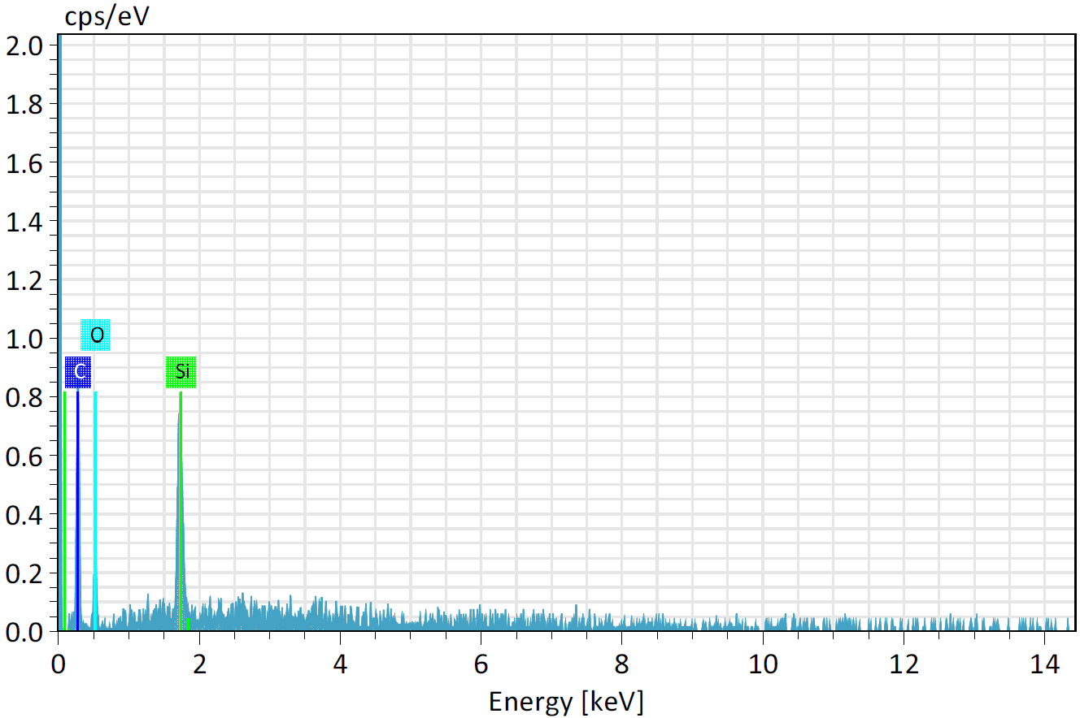

Сурет 3.10 – Наносиликаның сыну микроқұрылымы және жентектелген үлгінің EDS спектрі

Жентектелген үлгілер XRD әдісімен зерттелді (3.11 - сурет, а, б). XRD нәтижелері нано- және микросиликаның ҰПЖ (SPS) нәтижесінде бастапқы кристалдық және аморфты фазалары 1470°C-тан жоғары температурада кварцтың жоғары температуралық полиморфты түрленуі – кристобалитке айналатынын, сондай-ақ тридимиттің түзілетінін көрсетті [131].
Кристобалит кварцтың жоғары температуралық кубтық полиморфты түрленуі және 1470°C-тан жоғары температурада түзіледі. Кейінгі салқындату барысында ол метастабилді SiO₂ фазасы ретінде сақталуы мүмкін. Кристобалит екі түрде кездеседі: жоғары температуралық β-кристобалит (кубо-гексаоктаэдрлік) және 268°C-қа дейін салқындаған кезде түзілетін төмен температуралық α-кристобалит (тетрагональды-трапецоэдрлік).

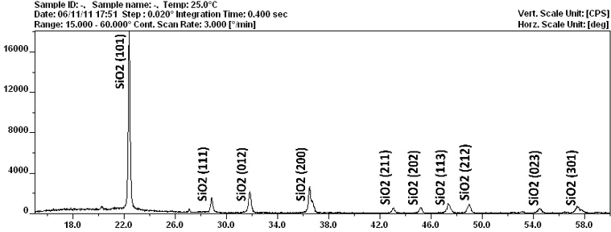 а)
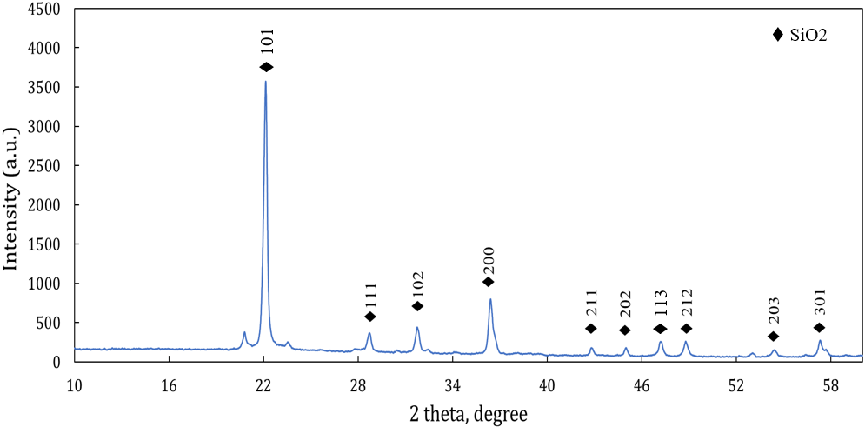 б)
а – нано- және микросилика; б – наносилика

Сурет 3.11 – ҰПЖ кейінгі үлгілердің XRD диаграммалары

Жентектелген үлгілердің тығыздығы гидростатикалық таразылау әдісімен (МемСТ 25281–82 (СТ СЭВ 2287–80)) анықталды. Эталондық сұйықтық ретінде дистилденген су қолданылды. Үлгінің ауадағы массасын және суда толық батырылғандағы көрінерлік массасын өлшеу арқылы ығыстырылған сұйықтық көлемі, сәйкесінше үлгінің тығыздығы төмендегі формула бойынша есептелді:

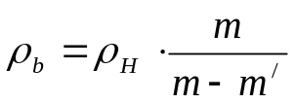

мұндағы ρ_{b} – үлгінің тығыздығы, ρ_{H} – тәжірибе температурасындағы судың тығыздығы, m – үлгінің ауадағы массасы, m′ - үлгінің суда толық батырылғандағы массасы.
Өлшеу дәлдігін арттыру мақсатында әрбір өлшеу бірнеше рет қайталанып, нәтижелер орташа мән бойынша алынды (3.12-сурет).

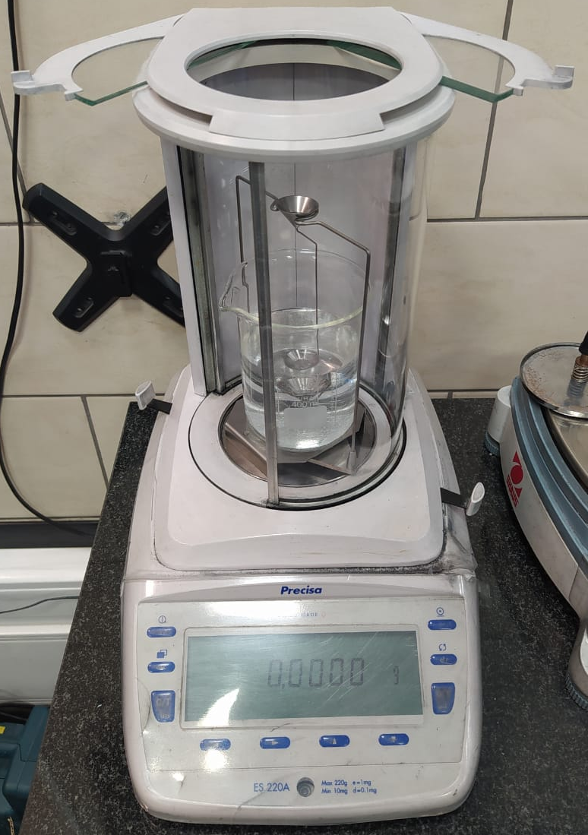

Сурет 3.12 – Гидростатикалық таразылау әдісі

Үлгілердің электрөткізгіштігі ВЭ-26НП құйынды тоқ структуроскопының көмегімен анықталды. Алынған нәтижелер 3.2-кестеде келтірілген.

Кесте 3.2 – Зерттелетін үлгілердің физика-механикалық қасиеттері

Параметрлер | ҰПЖ (SPS) әдісі арқылы алынған үлгілер:
Параметрлер | нано- және микросилика | наносилика
Тығыздығы, г/см³ | 2,245 | 2,253
Қаттылығы, HB | 453 | 313,3
Сығуға беріктік шегі, кН
- жарықшақтардың пайда болуы | 23 | 21
- қирауы | 34 | 29
Фазалық құрамы | β-кристобалит | β-кристобалит
Сыну түрі | Аралас (түйіршікті-кеуекті) | Түйіршікті
Электрөткізгіштік | өткізбейді | өткізбейді

3.2-кестеден көріп отырғанымыздай, ҰПЖ (SPS) әдісімен алынған наносилика негізіндегі үлгінің тығыздығы жоғарырақ (2,253 г/см³), алайда қаттылығы нано- және микросиликадан төмен (313,3 HB).
ҰПЖ (SPS) әдісі нано- және микросилика ұнтақтарын тиімді жентектелуге, сондай-ақ кремний өндірісінің өнеркәсіптік қалдықтарын қайта өңдеуге мүмкіндік береді. Зерттеу нәтижелері бастапқы ұнтақтардың дисперстілігі мен химиялық құрамы жентектелген материалдардың микроқұрылымы мен қасиеттерінің қалыптасуына айтарлықтай әсер ететінін көрсетті. Нано- және микросилика негізінде алынған үлгілер жоғары тығыздық, термиялық тұрақтылық, механикалық беріктік және химиялық инерттілік қасиеттерінің үйлесімімен ерекшеленеді, бұл олардың өнеркәсіптің түрлі салаларында қолданылу әлеуетін айқындайды.
Жүргізілген салыстырмалы зерттеулер ҰПЖ (SPS) әдісімен алынған нано- және микросилика негізіндегі материалдардың физика-механикалық қасиеттері олардың бастапқы дисперстік күйімен ғана емес, сонымен қатар химиялық құрамымен де айқын анықталатынын көрсетті. Тәжірибелік деректерге сәйкес, нано- және микросилика негізіндегі үлгілер қаттылық пен сығуға беріктік көрсеткіштері бойынша наносиликадан алынған үлгілерге қарағанда жоғары нәтижелер көрсетті.
Наносилика ұнтағының химиялық құрамы іс жүзінде 99,9 % SiO₂-дан тұратын жоғары тазалықтағы жүйе. Мұндай бірфазалы материал ҰПЖ (SPS) жағдайында негізінен қатты фазалық диффузия механизмі арқылы жентектеледі. Бұл жентектелу кезінде біртекті, кеуексіз микроқұрылымның қалыптасуына мүмкіндік бергенімен, қосымша беріктендіруші механизмдердің болмауына байланысты механикалық қасиеттердің шектеулі деңгейде қалыптасуына әкеледі.
Нано- және микросилика құрамындағы CaO, Al₂O₃ және Fe₂O₃ оксидтерінің болуы ҰПЖ (SPS) барысында түйіршік аралық байланыстардың күшеюіне ықпал етіп, реакциялық және жергілікті сұйық фазалық тығыздалу механизмдерін белсендіреді. Соның нәтижесінде нано- және микросилика негізіндегі үлгілердің қаттылығы мен сығуға беріктігі жоғары деңгейде қалыптасады.
Осылайша, нано- және микросилика негізіндегі үлгілердің жоғары қаттылық (453 HB) және сығуға беріктік көрсеткіштері (34 кН) олардың көпкомпонентті оксидтік құрамымен тікелей байланысты екенін көрсетеді. Бұл қоспалар жентектелу процесінде беріктендіруші фактор ретінде әрекет етіп, алынған материалдың физика-механикалық қасиеттерін жақсартуға мүмкіндік береді.
Жалпы алғанда, ҰПЖ (SPS) әдісі үшін нано- және микросилика құрамындағы оксидтік қоспалардың болуы артықшылық болып табылады, ал таза наносилика жүйесі жоғары құрылымдық біртектілікке ие болғанымен, механикалық беріктену тұрғысынан шектеулі нәтиже береді. Бұл жағдай кремний өндірісінің қалдықтары болып табылатын нано- және микросиликаны жоғары беріктікке ие функционалдық керамикалық материалдар алу үшін перспективалы шикізат ретінде қарастыруға мүмкіндік береді.

3-бөлім бойынша қорытынды
Кремний өндірісінің өнеркәсіптік қалдықтары болып табылатын нано- және микросилика негізінде жаңа функционалдық керамикалық материалдарды ҰПЖ (SPS) әдісімен алу мүмкіндігі кешенді түрде зерттелді. Зерттеу нәтижелері ҰПЖ (SPS) технологиясының қысқа уақыт ішінде, салыстырмалы түрде төмен температурада және жоғары тығыздықтағы материалдар алуға мүмкіндік беретін тиімді әдіс екенін дәлелдеді.
ҰПЖ (SPS) процесі 1300°C температурада, 50 МПа қысымда, 7 минут қыздыру және 10 минут ұстау режимінде жүргізілді. Аталған технологиялық параметрлер жентектелу процесінің жоғары қарқындылығын қамтамасыз етіп, түйіршіктердің диффузиялық өсуін шектей отырып, тығыздалу механизмдерінің басым жүруіне жағдай жасады. Нәтижесінде кеуектілігі төмен, біртекті микроқұрылымға ие керамикалық материалдар алынды.
Зерттеу барысында бастапқы ұнтақтардың дисперстік күйі мен химиялық құрамы алынған материалдардың физика-механикалық қасиеттеріне айтарлықтай әсер ететіні анықталды. 45 мкм-ден төмен фракциялы нано- және микросилика негізіндегі үлгінің қаттылығы 453 HB құрап, 45-63 мкм фракциялы үлгімен (362,8 HB) салыстырғанда едәуір жоғары нәтиже көрсетті. Бұл ұсақ дисперсті ұнтақтардың жентектелу кезінде кеуектіліктің азаюына және тығыздалу дәрежесінің артуына ықпал ететінін дәлелдейді.
Салыстырмалы талдау нәтижелері бойынша жоғары тазалықтағы синтезделген наносилика (99,9 % SiO₂) негізіндегі үлгінің тығыздығы 2,253 г/см³ болып, нано- және микросилика негізіндегі үлгіден (2,245 г/см³) сәл жоғары болғанымен, оның қаттылығы (313,3 HB) және сығуға беріктік көрсеткіштері (жарықшақтың пайда болуы – 21 кН, толық қирауы – 29 кН) төмен деңгейде қалыптасты. Ал нано- және микросилика негізіндегі үлгі үшін бұл көрсеткіштер сәйкесінше 23 кН және 34 кН құрады.
Аталған айырмашылық нано- және микросилика құрамындағы CaO, Al₂O₃ және Fe₂O₃ сияқты оксидтік қоспалардың ҰПЖ (SPS) процесі барысында реакциялық және жергілікті сұйық фазалық тығыздалу механизмдерін белсендіруімен түсіндіріледі. Бұл қоспалар түйіршік аралық байланыстардың күшеюіне, микрокеуектіліктің азаюына және құрылымның механикалық беріктенуіне ықпал етеді. Ал таза наносилика жүйесінде жентектелу негізінен қатты фазалық диффузия арқылы жүріп, қосымша беріктендіруші механизмдердің болмауы механикалық қасиеттердің салыстырмалы түрде төмен болуына әкеледі.
XRD нәтижелері бойынша ҰПЖ (SPS) әсерінен барлық зерттелген үлгілерде кварцтың жоғары температуралы полиморфты түрлері – β-кристобалит және тридимит фазаларының түзілгені анықталды, бұл алынған материалдардың жоғары термиялық тұрақтылығын көрсетеді. Электрөткізгіштік өлшеулері барлық үлгілердің электр тогын өткізбейтінін растады, яғни олардың айқын диэлектрлік табиғаты дәлелденді.
Жалпы алғанда, жүргізілген зерттеулер ҰПЖ (SPS) әдісі кремний өндірісінің қалдықтары негізіндегі нано- және микросиликаны жоғары қаттылыққа, сығуға беріктікке, термиялық тұрақтылыққа және диэлектрлік қасиеттерге ие функционалдық керамикалық материалдарға айналдырудың тиімді технологиясы екенін көрсетті. Әсіресе көпкомпонентті оксидтік құрамға ие нано- және микросилика негізіндегі материалдар механикалық қасиеттері бойынша жоғары тазалықтағы наносиликадан басым нәтиже көрсетіп, өнеркәсіптік қалдықтарды қайта өңдеу арқылы жоғары қосылған құнды материалдар алу мүмкіндігін айқындайды.

4 КРЕМНИЙ ӨНДІРІСІНІҢ ҚАЛДЫҚТАРЫ – НАНО- ЖӘНЕ МИКРОСИЛИКАДАН КРЕМНИЙ КАРБИДІН АЛУ

4.1 Кремний карбидін алуды Thermo-Calc бағдарламалық кешенінің көмегімен термодинамикалық модельдеу
Материалтану және металлургия саласындағы заманауи зерттеулер материалдардың фазалық тепе-теңдігін, термодинамикалық тұрақтылығын және фазалық түрлену заңдылықтарын алдын ала болжауға мүмкіндік беретін есептеу әдістерін кеңінен қолданумен сипатталады. Осындай есептеулерді жүргізуге арналған ең сенімді және халықаралық деңгейде мойындалған құралдардың бірі – Thermo-Calc бағдарламалық кешені.
Thermo-Calc күрделі көпкомпонентті жүйелерді термодинамикалық және кинетикалық тұрғыдан модельдеуге арналған бағдарламалық құрал. Бағдарламаның негізгі міндеттері температура, қысым және компоненттердің концентрациясына байланысты фазалық диаграммаларды есептеу, тепе-теңдік және тепе-теңдікке жақын процестерді талдау, фазалардың тұрақтылық аймақтарын анықтау және олардың сандық құрамын бағалау [132].
Аталған бағдарламалық кешен жаңа материалдарды жобалау, технологиялық процестерді оңтайландыру және әртүрлі пайдалану жағдайларында қорытпалар мен композиттік материалдардың мінез-құлқын болжау мақсатында ғылыми зерттеулерде кеңінен қолданылады. Дәстүрлі эксперименттік әдістермен салыстырғанда Thermo-Calc бағдарламасын пайдалану уақыт пен материалдық ресурстар шығындарын айтарлықтай қысқартып, кең ауқымды сынақтық эксперименттердің қажеттілігін азайтады және алынған нәтижелердің сенімділігін арттырады.
Бағдарламаның есептеу негізін CALPHAD (Calculation of Phase Diagrams) әдіснамасы құрайды, ол термодинамикалық деректер қорларын және математикалық модельдерді пайдалану арқылы фазалардың еркін энергияларын сипаттауға мүмкіндік береді [133]. Бұл әдіс оксидтер, карбидтер және композициялық материалдарды қамтитын күрделі көпкомпонентті жүйелер үшін жоғары есептеу дәлдігін қамтамасыз етеді [134-136].
Осылайша, Thermo-Calc бағдарламасын қолдану Si-C-O жүйесіндегі фазалық тепе-теңдіктерді кешенді түрде талдауға және кремний өндірісінің қалдықтары негізінде кремний карбидін алу процесінің термодинамикалық мүмкіндігін ғылыми тұрғыдан негіздеуге мүмкіндік береді.

4.1.1 Термодинамикалық модельдеу әдістемесі
Кремний диоксиді (SiO₂) мен көміртегінің (C) өзара әрекеттесуі нәтижесінде кремний карбидін (SiC) алу қазіргі материалтану мен жоғары температуралы керамика технологиясындағы негізгі процестердің бірі болып табылады. Аталған реакцияның термодинамикалық заңдылықтарын зерттеу ҰПЖ (SPS) әдісі арқылы SiC алу режимдерін ғылыми негізде оңтайландыру үшін аса маңызды.
Термодинамикалық модельдеу Thermo-Calc бағдарламалық кешенінде 1773-2173 К температура аралығында 100 К қадаммен жүргізілді. Есептеулер Si- C-O жүйесінің фазалық диаграммалары негізінде орындалып, фазалық құрамның өзгерісі, компоненттердің таралуы және газ тәрізді өнімдердің түзілу ерекшеліктері талданды [137,138].
Модельдеу TCSI1 термодинамикалық деректер базасын пайдалана отырып, 1 атм. қысымда және инертті орта (аргон немесе вакуум) жағдайында жүргізілді. Есептеулер тепе-теңдік күйде қатты (SiC, SiO₂, C), газ (CO, CO₂) және сұйық фазалардың түзілуін анықтауға бағытталды. Модельдеу барысында жүйенің фазалық аймақтары мен олардың температураға тәуелді өзгерісі кремний карбидін алу үшін қолайлы шарттарды таңдауға негіз ретінде қарастырылды.

4.1.2 Si-C-O жүйесінің термодинамикалық модельдеу нәтижелері
Thermo-Calc бағдарламасында 1873 К (1600°C) температурада және 1 атм. қысымда есептелген Si-C-O жүйесінің үш компонентті фазалық диаграммасы 4.1-суретте көрсетілген.

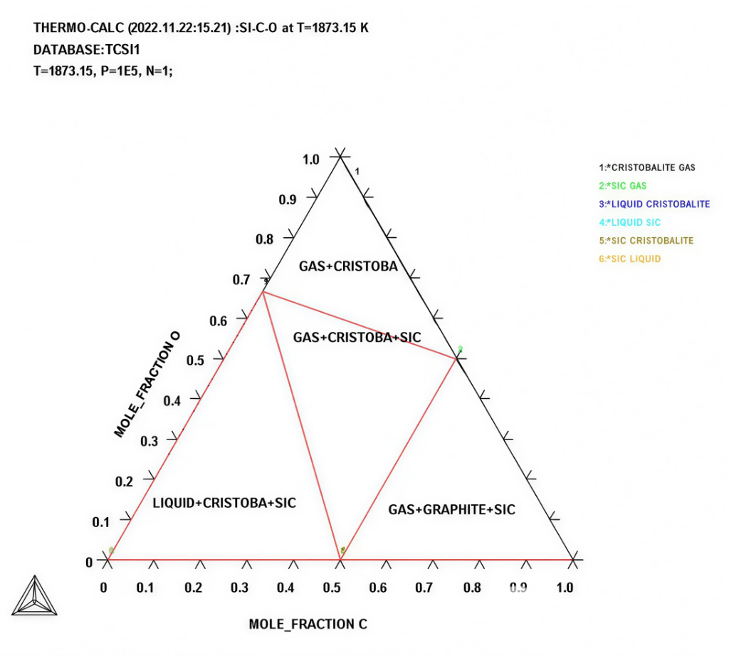

Сурет 4.1 – 1873 K температурада Si-C-O жүйесінің үш компонентті фазалық диаграммасы

1873 K температурада диаграмманың жоғарғы бөлігінде оттегінің жоғары мөлшерінде GAS+CRISTOBALITE аймағы қалыптасады, бұл тотықтырғыш ортада кремний карбидінің түзілуі мүмкін еместігін көрсетеді. Диаграмманың орталық бөлігінде GAS+CRISTOBALITE+SiC аймағы байқалады, мұнда қалдық оксид фазалары сақтала отырып, кремний карбидінің түзілуі жүзеге асады. Көміртекке бай аймақта GAS+GRAPHITE+SiC фазалық тепе-теңдігі байқалады, бұл көміртектің артық мөлшерінде оның бір бөлігінің бос графит түрінде қалатынын көрсетеді. Демек, 1873 K (1600°C) температурада SiC түзілуі термодинамикалық тұрғыдан мүмкін болғанымен, процесс әлі шектеулі аймақпен сипатталады және жүйеде оксид фазасының үлесі басым сақталады.
1773 K және 1873 K температурада Si-C-O жүйесінің фазалық тепе-теңдіктерінің ұқсас болуы осы аралықта негізгі фазалық аймақтардың салыстырмалы тұрақтылығын көрсетеді. Айтарлықтай өзгерістер температураны 1973 K-нен жоғары көтергенде байқала бастайды.
Thermo-Calc бағдарламалық кешенінде 1973 K (1700°C) температурада және 1 атм. қысымда есептелген Si-C-O жүйесінің үш компонентті фазалық диаграммасы 4.2-суретте көрсетілген.

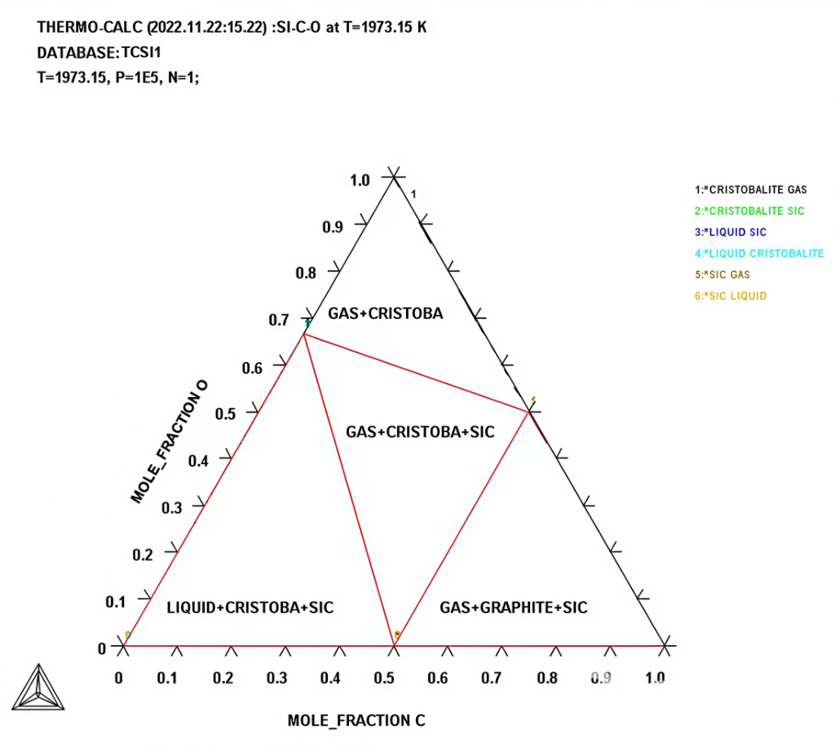

Сурет 4.2 – 1973 K температурада Si-C-O жүйесінің үш компонентті фазалық диаграммасы

1973 K температурада диаграмманың жоғарғы бөлігінде оттегінің жоғары мөлшерінде GAS+CRISTOBALITE аймағы сақталады, бұл тотықтырғыш ортада оксид фазаларының тұрақтылығын көрсетеді. Диаграмманың орталық бөлігі GAS+CRISTOBALITE+SiC аймағымен сипатталады, мұнда газ фазасы, кристобалит және кремний карбиді арасындағы тепе-теңдік байқалады. Сонымен қатар, кремнийге бай аймақта LIQUID+CRISTOBALITE+SiC аймағының пайда болуы сұйық фазалық өзара әрекеттесу арқылы SiC түзілу ықтималдығының артатынын білдіреді. Көміртекке байытылған аймақта GAS+GRAPHITE+SiC аймағының сақталуы көміртектің артық мөлшерінде оның бір бөлігі реакцияға түспей қалуы мүмкін екенін көрсетеді.
Осылайша, 1973 K температурада Si-C-O жүйесі оксидтік, карбидтік және көміртектік фазалар арасындағы тепе-теңдікті көрсететін негізгі аймақтармен сипатталады. Ең маңыздысы – осы температуралық нүктеде кремний карбиді тұрақты фаза ретінде айқын қалыптаса бастайды, бұл зерттелетін жағдайларда оны алудың термодинамикалық мүмкіндігін растайды.
Si-C-O жүйесінің үш компонентті фазалық диаграммасы 4.3-суретте көрсетілген. Ол Thermo-Calc бағдарламалық кешенінде 2073 K (1800°C) температурада және 1 атм. қысымда есептелген.

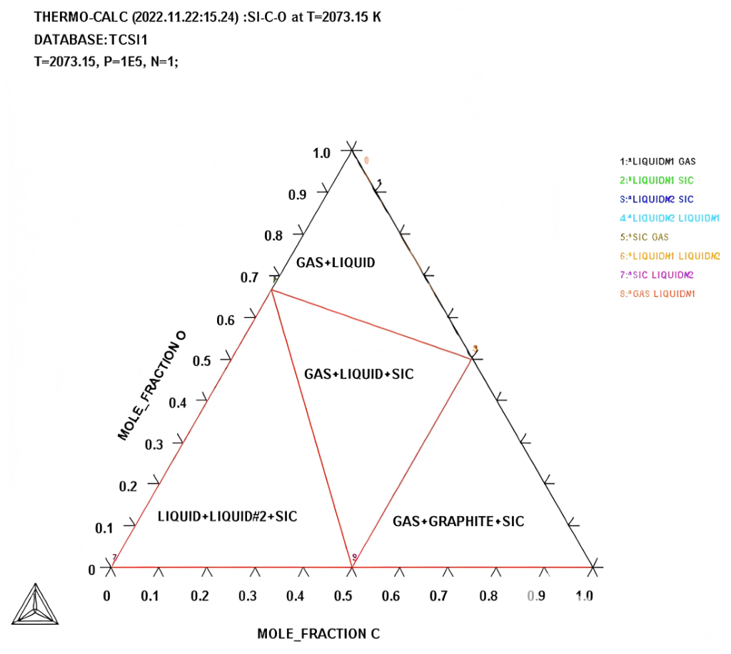

Сурет 4.3 – 2073 K температурада Si-C-O жүйесінің үш компонентті
фазалық диаграммасы
2073 K температурада диаграммада кремний карбидінің түзілуіне қолайлы аймақтардың кеңейгені анық байқалады. Диаграмманың жоғарғы бөлігінде оттегінің жоғары концентрациясында GAS+LIQUID аймағы байқалып, мұнда SiC фазасы түзілмейді. Диаграмманың орталық бөлігін GAS+LIQUID+SiC аймағы алып жатыр, бұл аймақта бір уақытта газ тәрізді және сұйық фазалармен қатар SiC фазасы тұрақты болады. Аталған аймақ кремний карбидін алу тұрғысынан шешуші рөл атқарады, себебі компоненттердің оңтайлы мольдік қатынасында SiC түзілуін қамтамасыз етеді. Сонымен бірге кремнийге бай аймақта LIQUID+LIQUID2+SiC аймағы байқалады, бұл көпфазалы сұйықтықтардың түзілуі мен SiC-нің кейінгі кристалдануына жағдай жасайтынын көрсетеді. Көміртек мөлшері азайған кезде GAS+GRAPHITE+SiC фазалық аймағының қалыптасуы тежеледі, бұл материал құрамында бос графит қалдығының пайда болу қаупінің төмендейтінін көрсетеді.
Si-C-O жүйесінің үш компонентті фазалық диаграммасы 4.4-суретте көрсетілген. Ол Thermo-Calc бағдарламалық кешенінде 2173 K (1900°C) температурада және 1 атм. қысымда есептелген.

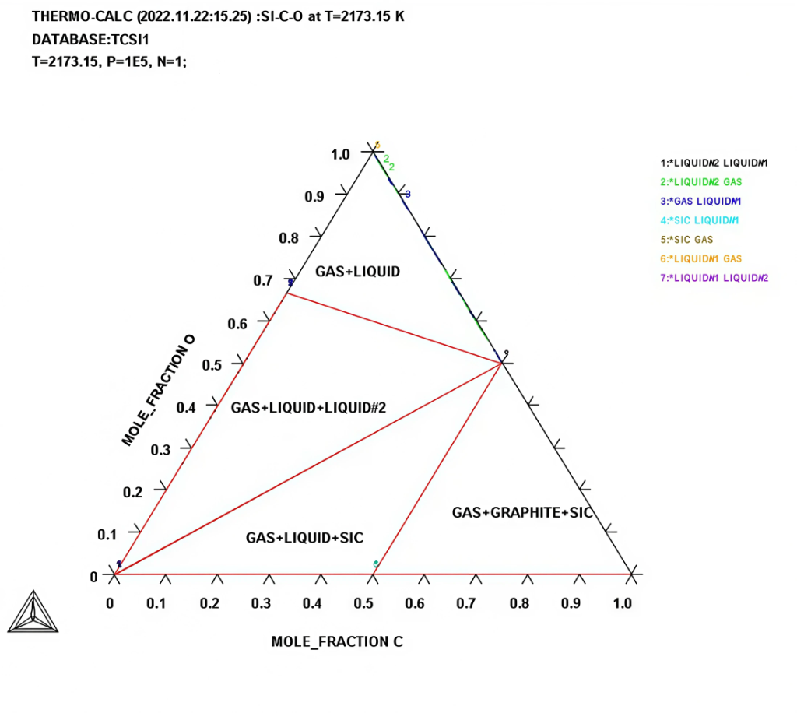

Сурет 4.4 – 2173 K температурада Si-C-O жүйесінің үш компонентті
фазалық диаграммасы

2173 K температурада жүйеде сұйық және газ фазаларының үлесі айтарлықтай артып, GAS+LIQUID және GAS+LIQUID+LIQUID2 аймақтарының кеңеюі байқалады. Бұл жоғары температурада қатты оксид фазаларының термодинамикалық тұрақсыздануы және сұйық фазалық реакциялардың күшеюімен түсіндіріледі. SiC фазасы бұл температурада да сақталғанымен, оның газ және сұйық фазалармен, сондай-ақ графитпен қатар жүруі процестің технологиялық тұрғыдан күрделенетінін және алынатын өнімнің тазалығы мен біртектілігіне әсер етуі мүмкін екенін көрсетеді.
Жалпы алғанда, термодинамикалық модельдеу нәтижелері температураның жоғарылауымен кремний карбидін алу процесіндегі фазалық құрамның айқын өзгеретінін көрсетті. SiC фазасының түзілуі 1500°C шамасында басталып, температураның өсуімен оның тұрақтылық аймағы кеңейеді. 1800°C температурада кремний карбидін алу үшін ең қолайлы диапазон, себебі бұл режимде SiC түзілуі тұрақты түрде жүріп, реагенттердің түрлену дәрежесі жоғары болады. Ал 1900°C маңында сұйық фазалардың басым болуы және көпфазалы сұйықтықтардың пайда болуы технологиялық режимді күрделендіреді.
ҰПЖ (SPS) процесі үшін CO газының түзілуі маңызды фактор болып табылады, себебі газ бөлінуі престеу және тығыздалу кинетикасына әсер етуі мүмкін. Температура 1700°C-тан жоғарылаған кезде газ түзілу құбылыстары күшейеді, сондықтан ҰПЖ (SPS) барысында вакуум деңгейін, газ шығаруды және қысым режимі бақыланады.
Thermo-Calc бағдарламасында жүргізілген модельдеу төмендегі реакция үшін тиімді температурасы 1800°C деп анықтады:

 | SiO₂+3C→SiC+2CO | 4.1

Фазалық құрам температураға қатты тәуелді: 1700°C-тан төмен температураларда қалдық SiO₂ үлесі басым болуы мүмкін, ал 1800°C маңында кремний карбидінің түзілуі термодинамикалық тұрғыдан барынша қолайлы жағдайға жетеді. Осылайша, алынған термодинамикалық модельдеу нәтижелері ҰПЖ (SPS) әдісімен кремний өндірісінің қалдықтарынан кремний карбидін эксперименттік зерттеу және технологиялық режимдерді оңтайландыру үшін құнды теориялық негіз болып табылады.

4.2 Кремний карбидін ұшқынды плазмалық жентектелу әдісімен алу және оның сипаттамасы
«Tau-Ken Temir» ЖШС зауытында техникалық кремний өндіру барысында түзілетін нано- және микросиликаны зерттеу және қайта өңдеу үшін ҰПЖ (SPS) әдісі қолданылды. Бастапқы компоненттер ретінде жоғары тазалықты нано- және микросилика ұнтағы (SiO₂) және П804Т маркалы техногендік күйе (C) пайдаланылды. Нано- және микросиликаның бастапқы дисперсиялық құрамы E_{max} жоғары жылдамдықты шар диірменінде өңделгеннен кейін 45 мкм-ден төмен фракциямен сипатталды.
Компоненттердің стехиометриялық қатынасы (4.1) реакция теңдеуіне сәйкес есептелді.
SiO₂+3C реакциясы үшін бастапқы қоспаның теориялық молярлық массалары:
М_{SiO₂}=28+2⋅16=60 г/моль
М_{3C}=3⋅12=36 г/моль

Қоспаның жалпы молярлық массасы:

М_{(SiO₂+3C)} = 60 г/моль+36 г/моль=96 г/моль

Осыдан бастапқы қоспадағы массалық үлестер:
- SiO₂ массалық үлесі

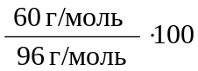%=62,5%

- C массалық үлесі

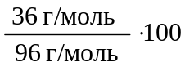%=37,5%

Тәжірибеге 10 г стехиометриялық реакциялық қоспа дайындау үшін әр компоненттің массасы есептелді:
Кремний диоксиді (SiO₂) массасы:

(10 г⋅62,5%) / 100%=6,25 г

Көміртек (C) массасы:

(10 г⋅37,5%) / 100%=3,75 г

Осылайша, реакциялық қоспа дайындау үшін 6,25 г нано- және микросилика және 3,75 г П804Т маркалы техногендік күйе алынды.
Реагенттердің біртекті таралуын қамтамасыз ету және агрегаттануды төмендету мақсатында қоспа механика-химиялық өңдеуден өткізілді. Араластыру процесі WiseMix BML-2 планетарлық диірменінде жүргізілді: барабанға реакциялық қоспа және 150 г шарлар (d=5 мм) тиеліп, өңдеу іске асырылды (сурет 4.5). Процесс параметрлері ретінде диірменнің айналу жылдамдығы 200 айн/мин, өңдеу ұзақтығы 24 сағат болып белгіленді (сурет 4.6). Бұл режим реакцияға қатысушы компоненттердің жоғары дәрежеде біртекті таралуын қамтамасыз ету үшін таңдалды.
Ұзақ уақыт бойы жоғары жылдамдықта араластыру нәтижесінде алынған реакциялық қоспаның дисперсиялық құрамы тарылып, бөлшектердің беттік энергиясы артты, бұл әрі қарай жүргізілетін ҰПЖ (SPS) процесінде масса алмасу және реакция кинетикасының қарқындануына ықпал етеді.
Араластырылған реакциялық қоспаны өңдеу үшін «LABOX-650» типті ҰПЖ (SPS) қондырғысы қолданылды. Тәжірибелер МБжҚИ ҰЗТУ (Мәскеу қ., Ресей), «Құрылымдық керамикалық наноматериалдар» ғылыми-зерттеу орталығында орындалды [139]. Кремний карбидін алу режимі Thermo-Calc бағдарламалық кешенінің термодинамикалық модельдеу нәтижелері негізінде таңдалды.

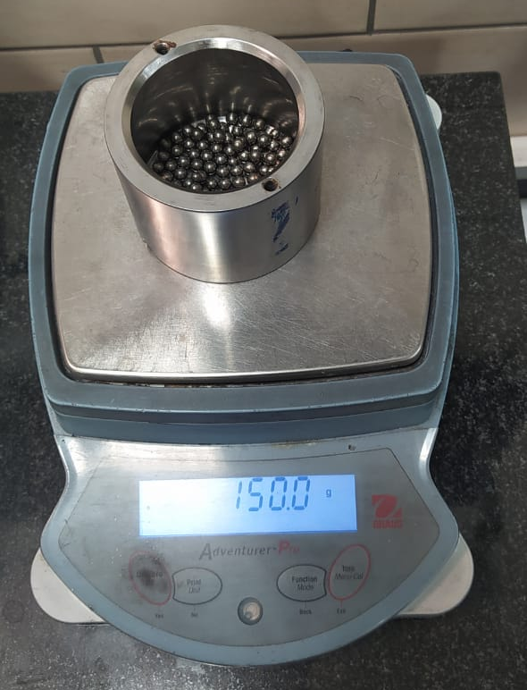 | 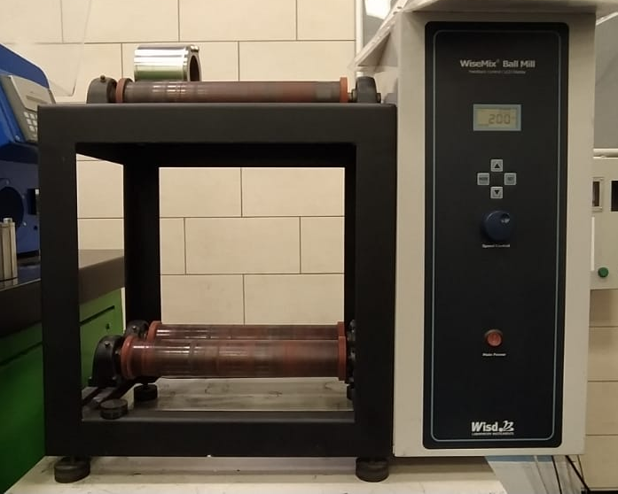
Сурет 4.5 – Шарларды өлшеу барысының көрінісі | Сурет 4.6 - WiseMix BML-2 планетарлық диірменінде араластыру процесінің көрінісі

Жентектелу процесі барысында келесі параметрлер қолданылды:
- Қысым: тұрақты механикалық қысым 50 МПа мәнінде сақталды, бұл үлгінің тиімді тығыздауын қамтамасыз етеді;
- Температуралық режим: үлгінің температурасы 10 минут ішінде бөлме температурасынан максималды 1800°C-қа дейін көтерілді, бұл орташа есеппен 180°C/мин қыздыру жылдамдығына сәйкес келеді;
- Ұстау уақыты: максималды 1800°C температураға жеткеннен кейін, бұл маңызды температуралық деңгей 10 минут бойы тұрақты түрде сақталды. Бұл екі негізгі мақсатқа жеткізді: біріншіден, SiO₂ және С арасындағы төменгі температуралы карботермиялық тотықсыздану реакциясының аяқталуын қамтамасыз ету, екіншіден, түзілген SiC фазасының кристалдануын және одан әрі микрокұрылымдық жетілуін ілгерілету;
- Атмосфера: процесс жоғары вакуумдық ортада жүргізілді, бұл материалдың тотығуын болдырмауға бағытталған.
Көрсетілген параметрлер (әсіресе 1800°C және 10 минут ұстау) SiO₂ мен C арасындағы карботермиялық түрленудің жүруіне және түзілген SiC фазасының қалыптасуы мен микрокұрылымдық жетілуіне қолайлы жағдай жасайды.
4.7-суретте ҰПЖ (SPS) процесі және алынған үлгінің фотосуреті көрсетілген. ҰПЖ (SPS) – қысым мен жоғары температураны бір мезгілде қолдану арқылы ұнтақты материалдарды қысқа уақытта тығыз жентектеуге және реакциялық синтезді қарқындатуға мүмкіндік беретін заманауи әдіс.

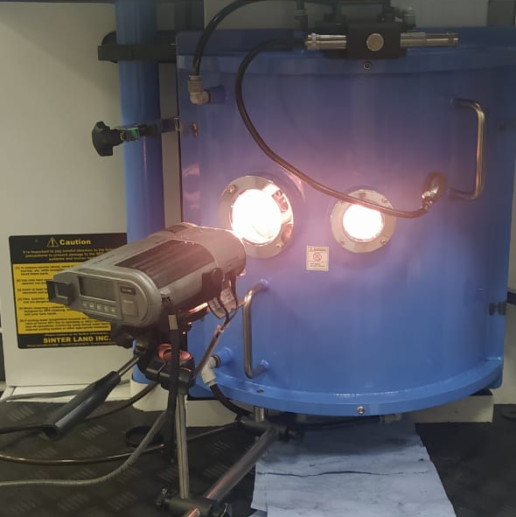 | 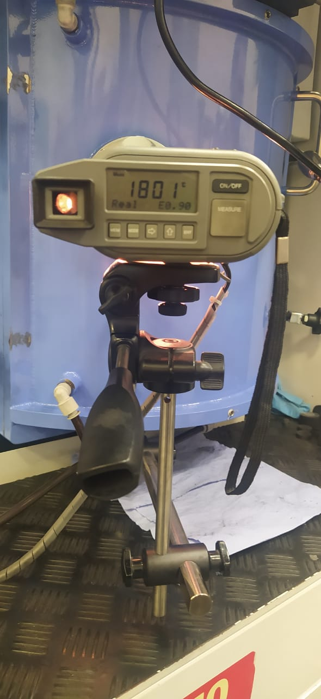
а | б
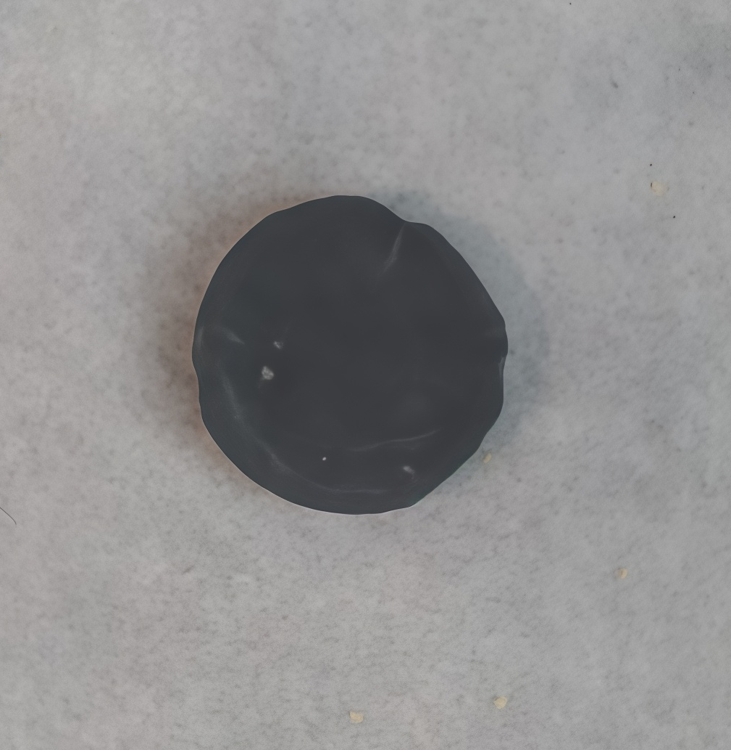
в
а – ҰПЖ процесі; б – ҰПЖ процесінің температурасы; в – алынған үлгі

Сурет 4.7 - Ұшқынды плазмалық жентектелу процесі және алынған үлгі

ҰПЖ (SPS) әдісімен 1800°C температурада 10 минут ұстау арқылы алынған SiC үлгісінің фотосуретінде материалдың біртекті құрылымы және айқын макроақаулардың (терең тесіктер, жарықтар) болмауы байқалады, бұл таңдалған режимнің тиімділігін көрсетеді.
4.8-суретте жентектелген кремний карбидінің микроқұрылымы және EDS нәтижелері көрсетілген. EDS талдауы бойынша үлгі құрамында негізгі элементтер ретінде кремний мен көміртек анықталған [139, б. 608]. Басқа элементтердің тіркелмеуі алынған материалдың жоғары тазалығын жанама түрде көрсетеді, алайда EDS әдісінің анықтау шегі мен сезімталдығын ескере отырып, іздік деңгейдегі қоспалардың болуы толық жоққа шығарылмайды. Сондықтан өнімнің тазалық деңгейін нақтылау қосымша әдістермен жүргізілуі мүмкін.

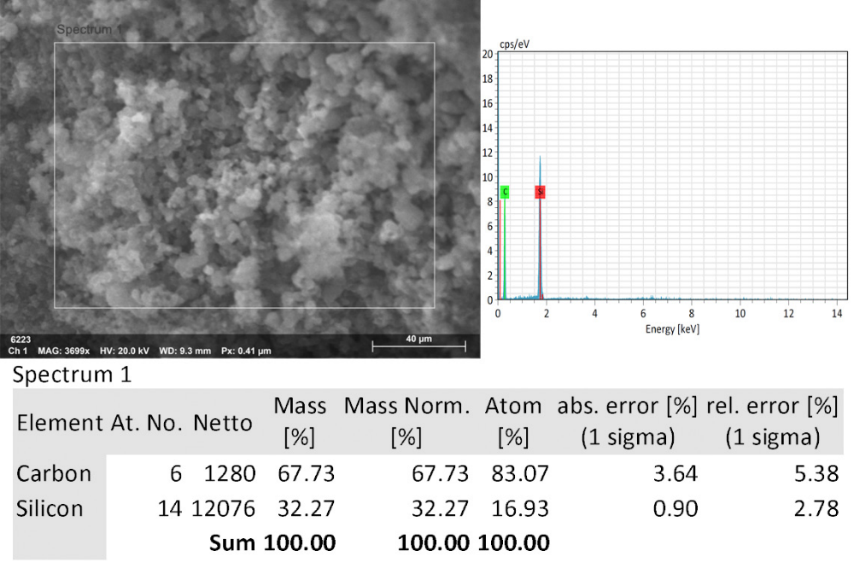
Сурет 4.8 - Алынған кремний карбидінің микроқұрылымы және
EDS спектрі

4.9-суретте сынған беттің тығыз, тегіс, кеуексіз және біртекті құрылымға ие екені байқалады. Үлкейту кезінде кремний карбиді бөлшектерінің бір-бірімен берік байланысып, тығыз конгломерат түзетіні көрінеді. Сыну түрі – түйіршікті. Бөлшектердің орташа өлшемі 108,4 нм. Мұндай ұсақ дисперсті микроқұрылым материалдың механикалық қасиеттерін, соның ішінде беріктік пен қаттылықты арттыруға ықпал етеді және жоғары температура мен механикалық жүктемелер жағдайында пайдалануға жарамдылығын күшейтеді.

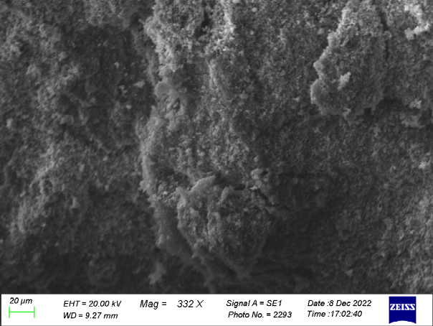 | 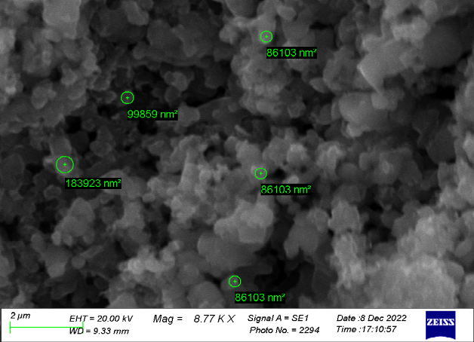
Сурет 4.9 - Кремний карбидінің сынған бетінің микроқұрылымы

Процестің қозғаушы күші – жаңа фазаның түзілуімен байланысты жүйенің термодинамикалық потенциалының төмендеуі. Бұл 4.10-суретте келтірілген XRD нәтижелерімен расталады. XRD нәтижесі бойынша алынған материалда β-SiC (3C-SiC) текше модификациясы негізгі фаза ретінде анықталды. Егер реакцияға толық түспеген SiO₂ өте аз мөлшерде қалса, ол XRD әдісінің анықталу шегінен төмен болуы мүмкін.

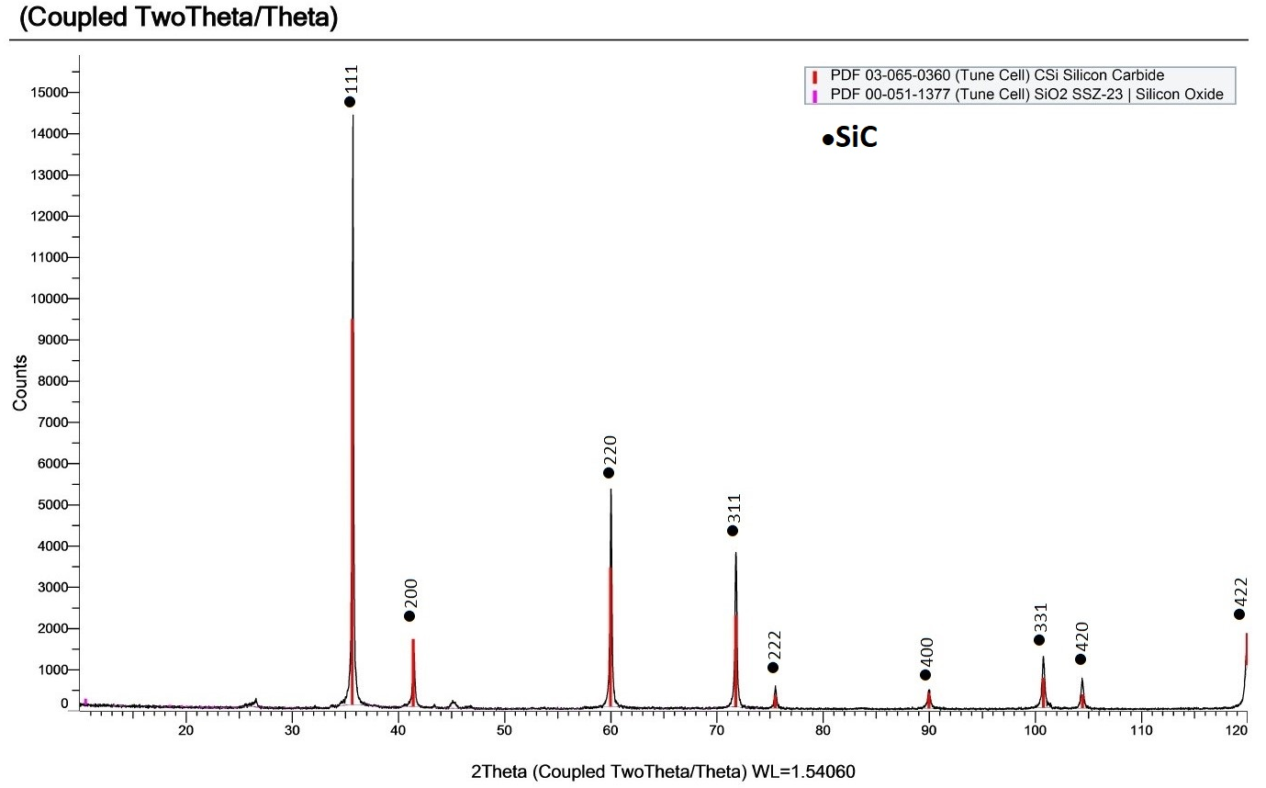

Сурет 4.10 - Кремний карбидінің рентгендік-фазалық талдау диаграммасы

Содан кейін жентектелген үлгінің тығыздығы гидростатикалық таразы әдісі арқылы анықталды (ауада және суда өлшеу арқылы). Электрлік қасиеттері ВЭ-26НП құйынды тоқ структуроскоптың көмегімен бағаланды. Нәтижелер 4.1 - кестеде көрсетілген.

Кесте 4.1 – Кремний карбиді үлгісінің физика-механикалық сынақтарының нәтижелері

Параметрлері | Кремний карбиді
Қаттылық, HB | 286
Тығыздық, | 3,22
Электрөткізгіштік, Ом⁻¹ | -
Сығылу беріктілігі, кН:
- Сынудың басталуы | 7
- Сыну | 18

4.1-кесте мәліметтері алынған материалдың жоғары тығыздық пен қаттылыққа ие екенін көрсетеді. Бұл SPS процесінде жоғары қыздыру және салқындату жылдамдықтары мен қысым әсерінен тығыздалу механизмдерінің басым болуымен және түйіршіктердің шамадан тыс өсуін шектеумен түсіндіріледі [140,141].
Физика-механикалық сынақтардың нәтижелері жентектелген кремний карбидінің жоғары тығыздық, қаттылық және беріктік көрсеткіштеріне ие екенін көрсетеді, бұл оны керамика, композиттер және экстремалды жағдайларда жұмыс істейтін бұйымдар өндіру сияқты әртүрлі жоғары технологиялық салаларда қолдануға перспективалы етеді. Сондай-ақ, алынған кремний карбидінде электрөткізгіштік тіркелмеді, бұл жартылай өткізгіштік әсерін тудыра алатын бор, галлий, алюминий сияқты әртүрлі қоспалардың болмауымен немесе олардың мөлшерінің анықталу шегінен төмен болуымен түсіндіріледі. Электрөткізгіштіктің болмауы (немесе өте төмен болуы) оны электр оқшаулағыш жүйелерде пайдалану мүмкіндігін кеңейтеді.
Осылайша, кремний өндірісінің қалдықтары – нано- және микросиликаны пайдалана отырып, ҰПЖ (SPS) әдісі арқылы кремний карбиді алынды. Бұл әдіс кремний өндірісінің қалдықтарын («Tau-Ken Temir» ЖШС кәсіпорнының қалдықтарын) пайдалануға және өндірістің энергия сыйымдылығын төмендетуге мүмкіндік береді. Осы арқылы Қазақстан Республикасының тау-металлургиялық кешенінің декарбонизация мәселесін шешуге үлес қосады.
Кремний карбиді қазіргі таңда ғылым мен техникада кеңінен қолданылады. Атап айтқанда, β-SiC модификациясы келесі салаларда ерекше маңызды:
- Механикалық инженерияда ол кескіш және тозуға төзімді құрал-саймандар, мойын-тірек элементтері, тығыздағыштар және үйкеліс түйіндерінің бөлшектері ретінде пайдаланылады [142,143].
- Электроникада ол жоғары температурада және жоғары кернеуде жұмыс істейтін жартылай өткізгіш құрылғыларда [144], соның ішінде қуат транзисторлары мен диодтарда, сондай-ақ сенсорлар мен микрожүйелік элементтерде қолданылады [145,146].
- Жылу техникасында ол жоғары температураға төзімді жылу алмастырғыштар мен пеш элементтерін дайындауда пайдаланылады [147].
- Химиялық өнеркәсіпте ол агрессивті ортада жұмыс істейтін реакторлар мен құбыр жүйелерінің қорғаныш қабаттары ретінде қызмет етеді [148], себебі SiC көптеген қышқылдар мен негіздерге химиялық төзімді.
- Аэроғарыш және қорғаныс өнеркәсібінде ол жоғары температура мен механикалық жүктемелер жағдайында қолданылатын композициялық материалдардың арматуралаушы компоненті ретінде пайдаланылады.
- Оптикалық және наноқұрылымдық материалдар өндірісінде ол инфрақызыл сәулелерді жақсы өткізетін және жоғары қаттылыққа ие оптикалық элементтер мен наноқұрылымды жабындарда қолданылады.
Осылайша, ҰПЖ (SPS) арқылы алынған β-SiC фазалы кремний карбиді өзінің құрылымдық тұтастығы мен физика-химиялық қасиеттері арқасында көп функционалды материал ретінде жоғары технологиялық салаларда кеңінен қолданылады. Қысқа уақыттың ішінде жоғары тығыздықты және біртекті микроқұрылымға ие өнім алуға мүмкіндік береді, сонымен қатар түйіршік шекараларында диффузиялық процестерді тиімді бақылау арқылы материалдың беріктігі мен термиялық тұрақтылығын арттырады.
Зерттеу нәтижесінде алынған бір фазалы β-SiC құрылымы материалдың кристалдық симметриясын және физика-химиялық тұрақтылығын қамтамасыз етіп, оның жоғары температуралық беріктігі мен тозуға төзімділігін күшейтеді. Мұндай қасиеттер жиынтығы бұл материалды жоғары температурада, механикалық жүктемелер мен химиялық агрессивті ортада жұмыс істейтін құрылғылар мен компоненттер үшін аса перспективалы етеді.
ҰПЖ (SPS) әдісімен алынған кремний карбидінің β-SiC модификациясы жаңа конструкциялық және функционалдық материалдарды жасауға негіз бола алады. Бұл бағыттағы зерттеулер наноқұрылымды керамикалық материалдарды алудың жаңа әдістерін жетілдіруге және кремний өндірісінің қалдықтарын тиімді қайта өңдеу мәселесін шешуге ықпал етеді.

4-бөлім бойынша қорытынды
Кремний өндірісінің қалдықтары – нано- және микросилика негізінде кремний карбидін алу процесі термодинамикалық модельдеу, ұшқынды плазмалық жентектелу (ҰПЖ, SPS) арқылы эксперименттік синтез және алынған материалдың құрылымдық-фазалық әрі физика-механикалық қасиеттерін талдау арқылы кешенді түрде зерттелді.
Thermo-Calc бағдарламалық кешенінің көмегімен жүргізілген термодинамикалық модельдеу нәтижелері Si-C-O жүйесінде кремний карбидінің түзілуі температураға қатты тәуелді екенін көрсетті. Есептеулер SiC фазасының түзілуі шамамен 1500°C-тан басталып, температураның жоғарылауымен оның термодинамикалық тұрақтылық аймағы айтарлықтай кеңейетінін анықтады. 1800°C температурада SiC фазасының түзілуі ең қолайлы жағдайға жетіп, оксидтік фазалардың үлесі барынша азаятыны және реагенттердің түрлену дәрежесі жоғары болатыны көрсетілді. Ал 1900°C және одан жоғары температураларда сұйық және газ фазаларының басым болуы технологиялық процесті күрделендіріп, алынатын өнімнің тазалығы мен біртектілігіне кері әсер етуі мүмкін екені анықталды. Осылайша, термодинамикалық модельдеу нәтижелері ҰПЖ (SPS) әдісі үшін оңтайлы температуралық режимді ғылыми тұрғыдан негіздеді.
Тәжірибелік зерттеулерде Thermo-Calc модельдеу нәтижелеріне сүйене отырып, нано- және микросилика мен техногендік күйе негізінде кремний карбиді ҰПЖ (SPS) әдісімен 1800°C температурада, 50 МПа қысымда және 10 минут ұстау режимінде синтезделді. ҰПЖ (SPS) әдісінің қолданылуы қысқа уақыт ішінде жоғары тығыздықты және біртекті микроқұрылымды материал алуға мүмкіндік берді, бұл дәстүрлі карботермиялық әдістермен салыстырғанда технологиялық артықшылық болып табылады.
Алынған кремний карбидінің құрылымдық және фазалық күйі сканерлеуші электрондық микроскопия (СЭМ), энергия-дисперсиялық талдау (EDS) және рентгендік фазалық талдау (XRD) әдістерімен зерттелді. Зерттеу нәтижелері материалдың негізгі фазасы ретінде β-SiC (3C-SiC) текше модификациясының түзілгенін көрсетті. Микроқұрылымның біртекті, кеуексіз сипаты таңдалған ҰПЖ (SPS) режимінің тиімділігін және кремний карбидінің жоғары сапада синтезделгенін дәлелдейді. Орташа түйіршік өлшемінің шамамен 108,4 нм болуы алынған материалдың наноқұрылымды күйін көрсетіп, оның механикалық қасиеттерінің жоғары болуына негіз қалайды.
Физика-механикалық сынақтар нәтижелері жентектелген кремний карбидінің жоғары тығыздыққа (3,22 г/см³), қаттылыққа (286 HB) және сығылу беріктігіне ие екенін көрсетті. Электрөткізгіштіктің тіркелмеуі немесе өте төмен деңгейде болуы материалда электрлік белсенді қоспалардың жоқтығын немесе олардың мөлшерінің анықталу шегінен төмен екенін көрсетеді. Бұл алынған кремний карбидін электр оқшаулағыш және жоғары температураға төзімді конструкциялық материал ретінде қолдануға мүмкіндік береді.
Жалпы алғанда, жүргізілген зерттеулер кремний өндірісінің қалдықтары – нано- және микросиликаны ұтымды пайдалану арқылы ҰПЖ (SPS) әдісімен жоғары сапалы кремний карбидін алудың мүмкін екенін көрсетті. Ұсынылған тәсіл өндірістік қалдықтарды қайта өңдеу арқылы қосылған құны жоғары материалдар алуға, энергия шығындарын төмендетуге және Қазақстан Республикасының тау-металлургиялық кешеніндегі экологиялық жүктемені азайтуға бағытталған тиімді технологиялық шешім болып табылады. Алынған нәтижелер кремний карбидін абразивтік, конструкциялық, функционалдық және жоғары температуралы керамикалық материалдар өндірісінде қолданудың кең перспективаларын айқындайды.

ҚОРЫТЫНДЫ

Диссертациялық жұмыс нәтижелері бойынша қысқаша қорытынды:
- Кремний өндірісінің шаңды техногендік қалдықтары – нано- және микросиликаның химиялық, фазалық және морфологиялық құрамы кешенді түрде зерттелді. «Tau-Ken Temir» ЖШС өндірісінен алынған үлгілердің XRF талдауы нәтижесінде SiO₂ мөлшерінің 90,2%-дан жоғары екені анықталды, бұл олардың жоғары тазалығын көрсетеді. СЭМ және ТЭМ зерттеулері бөлшектердің жоғары дисперстілігін, агрегация дәрежесін және дамыған меншікті бет құрылымын көрсетті. Микросиликаның бөлшек өлшемдері негізінен 45-63 мкм және 45 мкм-ден төмен фракцияларда шоғырланғаны анықталып, бұл олардың жоғары реакциялық қабілетке ие екенін дәлелдеді. Термиялық талдау нәтижелері микросиликаның 110-120°C температурада физикалық ылғалдан толық арылатынын және 500-600°C аралығында құрылымдық түрленулер басталатынын көрсетті, бұл материалдың жоғары температуралық процестерге жарамдылығын айқындайды.
- Кремний өндірісінің қалдықтары негізінде жаңа композициялық материалдар алу мүмкіндігі зерттелді. Әртүрлі байланыстырғыштар (сұйық шыны, эпоксидті желім, полиэфир шайыры) мен толықтырғыштарды қолдану арқылы алынған материалдардың физика-механикалық қасиеттері анықталды. Зерттеу нәтижелері полиэфир шайыры негізіндегі үлгілердің ең жоғары қаттылыққа (298-310 HB) және беріктікке (40 кН дейін) ие екенін, ал эпоксидті жүйелердің салыстырмалы түрде төмен қаттылық көрсеткенімен, жоғары адгезиялық қасиеттермен ерекшеленетінін көрсетті. Бұл деректер кремний өндірісінің қалдықтарын экологиялық таза әрі экономикалық тұрғыдан тиімді композициялық материалдар алу үшін қолданудың тиімділігін дәлелдейді.
- Ұшқынды плазмалық жентектелу (SPS) әдісін қолдану арқылы 1300°C температурада, 50 МПа қысымда, қыздыру уақыты 7 минут және изотермиялық ұстау уақыты 10 минут болатын режимде керамикалық үлгілер алынды. Алынған материалдар жоғары тығыздықпен, біртекті микроқұрылыммен және жарықшақтардың болмауымен сипатталды. Эксперименттік зерттеулер нәтижесінде нано- және микросилика негізіндегі керамикалық үлгілердің қаттылығы 453 HB мәніне жетіп, бұл олардың жоғары беріктік және тозуға төзімділік қасиеттерін көрсететінін дәлелдеді.
- Кремний өндірісінің қалдықтары негізінде алынған нано- және микросилика үлгілерінің қасиеттері Қытайда өндірілген, бөлшек өлшемі 20 нм және тазалығы 99,9 % болатын синтезделген наносиликамен салыстырылды. Зерттеу нәтижесінде нано- және микросилика негізіндегі үлгілердің жоғары қаттылық пен сығуға беріктік шегімен, ал наносилика негізіндегі үлгілердің жоғары тығыздыққа ие екені анықталды. Бұл техногендік қалдықтардан алынған шикізаттың өнеркәсіптік тұрғыдан бәсекеге қабілетті екенін көрсетті.
- Кремний карбидін алу үрдісін негіздеу мақсатында Thermo-Calc бағдарламалық кешенін пайдалана отырып Si-C-O жүйесінде термодинамикалық модельдеу жүргізілді. Гиббс энергиясының минимум принципіне негізделген есептеулер нәтижесінде карботермиялық тотықсыздану реакциясының жоғары температураларда термодинамикалық тұрғыдан тиімді екені анықталды. Модельдеу нәтижелері 1800°C температурада β-SiC (3C-SiC) фазасының түзілуі үшін ең қолайлы жағдай қалыптасатынын анықтап, тәжірибелік зерттеулердің параметрлерін дәл таңдауға мүмкіндік берді.
- Термодинамикалық модельдеу нәтижелері негізінде кремний өндірісінің нано- және микросилика қалдықтарынан кремний карбидін алу үшін ұшқынды плазмалық жентектелу (SPS) әдісі тәжірибелік түрде сыналды. 50 МПа қысым мен 1800°C температурада, қыздыру уақыты 10 минут және изотермиялық ұстау уақыты 10 минут болатын режимде жүргізілген процестер нәтижесінде β-SiC фазасы басым, тығыздығы жоғары және біртекті микроқұрылымды кремний карбиді алынды. XRD, СЭМ және EDS талдаулары алынған материалдардың фазалық құрамын, микроқұрылымын және элементтердің біркелкі таралуын толық растады, бұл қолданылған технологиялық тәсілдің тиімділігін дәлелдейді.
Қойылған міндеттердің орындалуын бағалау
Жүргізілген кешенді теориялық және тәжірибелік зерттеулер нәтижесінде диссертациялық жұмыста қойылған барлық ғылыми және тәжірибелік міндеттер толық көлемде орындалды, атап айтқанда:
- Әдеби деректерге, отандық және шетелдік ғылыми жарияланымдарға, сондай-ақ өнеркәсіптік тәжірибеге жасалған аналитикалық шолу нәтижесінде кремний өндірісінің нано- және микросилика қалдықтарын қайта өңдеудің экологиялық және экономикалық тұрғыдан өзекті екені негізделді. Қазақстан жағдайында бұл қалдықтарды терең өңдеу деңгейінің жеткіліксіз екені анықталып, оларды жоғары қосылған құнды материалдар алу үшін екінші реттік шикізат ретінде пайдаланудың перспективалылығы көрсетілді.
- XRF, СЭМ, ТЭМ және термиялық талдау әдістерін қолдану арқылы үлгілердің химиялық құрамы, фазалық күйі, морфологиясы, бөлшек өлшемдерінің таралуы және термиялық мінез-құлқы анықталды. Зерттеу нәтижесінде SiO₂ мөлшерінің жоғары болуы, бөлшектердің жоғары дисперстілігі мен дамыған меншікті беті бұл материалдардың реакциялық қабілетінің жоғары екенін және оларды функционалды материалдар алу үшін пайдалануға жарамды екенін көрсетті.
- Әртүрлі байланыстырғыштар мен толықтырғыштарды пайдалана отырып, композициялық материалдар алу тәсілдері ұсынылды. Алынған материалдардың құрылымы мен физика-механикалық қасиеттері зерттеліп, байланыстырғыш түрінің, құрамының және дисперстілік дәрежесінің материал қасиеттеріне әсері анықталды. Нәтижесінде жоғары қаттылық пен беріктікке ие композициялық материалдар алу мүмкіндігі дәлелденді.
- Гиббс энергиясының минимум принципіне негізделген есептеулер арқылы кремний карбидінің түзілу шарттары анықталды. Модельдеу нәтижелері карботермиялық тотықсыздану реакциясының жоғары температураларда термодинамикалық тұрғыдан тиімді екенін және β-SiC фазасының түзілуі үшін оңтайлы температуралық диапазон шамамен 1800°C аймағында екенін көрсетті. Алынған деректер тәжірибелік зерттеулерді жоспарлау үшін ғылыми негіз болды.
- Ұшқынды плазмалық жентектелу (SPS) әдісі арқылы жоғары температура мен қысым жағдайында кремний карбиді үлгілері алынды. Процесс параметрлерінің материалдың құрылымы мен қасиеттеріне әсері зерттеліп, алынған үлгілерде β-SiC фазасының қалыптасқаны, материалдардың тығыздығы мен механикалық қасиеттерінің жоғары деңгейде екені анықталды.
- Салыстырмалы зерттеу нәтижесінде техногендік қалдықтардан алынған нано- және микросилика мен наносилика негізіндегі материалдардың физика-механикалық және құрылымдық қасиеттері бағаланды. Нәтижелер қалдық негізіндегі шикізаттың өнеркәсіптік тұрғыдан бәсекеге қабілетті екенін және қымбат синтезделген наносиликаға балама бола алатынын көрсетті.
- Бастапқы құрамның, дисперстілік дәрежесінің, қыздыру және жентектелу параметрлерінің алынған материалдардың фазалық құрамына, құрылымына және физика-механикалық қасиеттеріне әсері анықталды. Эксперименттік зерттеулер нәтижесінде технологиялық параметрлерді басқару арқылы алынатын материалдардың құрылымын мақсатты түрде қалыптастыру және олардың механикалық, термиялық қасиеттерін оңтайландыру мүмкіндігі дәлелденді. Бұл алынған материалдардың қасиеттерін басқарылатын түрде өзгертуге мүмкіндік беретін ғылыми негіз қалыптастырды.
Осылайша, диссертациялық жұмыста алынған нәтижелер кремний өндірісінің нано- және микросилика қалдықтарын кешенді түрде қайта өңдеуге бағытталған заманауи технологияларды әзірлеуде, кремний карбиді мен композициялық материалдар өндірісінде, сондай-ақ ұнтақ металлургиясы мен жоғары температуралы керамика саласында практикалық қолдануға ұсынылады. Кремний өндірісінің қалдықтарын бастапқы шикізат ретінде пайдалану қымбат әрі тапшы дәстүрлі материалдарды алмастыруға мүмкіндік беріп, алынатын материалдардың өзіндік құнын төмендетуге, технологиялық процестердің энергия тиімділігін арттыруға және қоршаған ортаға түсетін техногендік жүктемені азайтуға жағдай жасайды. Жүргізілген термодинамикалық және тәжірибелік зерттеулер нано- және микросилика қалдықтарын пайдалана отырып кремний карбидін алудың ғылыми негізделген әрі өндірістік тұрғыдан жүзеге асатын технология екенін дәлелдеді. Алынған нәтижелер материалтану, нанотехнология және қалдықтарды қайта өңдеу саласындағы заманауи ғылыми бағыттармен үйлесіп, отандық шикізат базасын тиімді пайдалану арқылы импортты алмастыратын жоғары функционалды материалдар өндірудің мүмкін екенін көрсетеді.

ПАЙДАЛАНЫЛҒАН ӘДЕБИЕТТЕР ТІЗІМІ

- Karlina A.I., Karlina Y.I., Gladkikh V.A. Analysis of Experience in the Use of Micro- and Nanoadditives from Silicon Production Waste in Concrete Technologies // Minerals. – 2023. - 13(12). – 1525. https://doi.org/10.3390/min13121525
- Ltifi, Achraf G., Pierre M., Abdelhafid K. Experimental study of the effect of addition of nano-silica on the behaviour of cement mortars Mounir // Procedia Engineering. – 2011. – Vol. 10. – P. 900-905. https://doi.org/10.1016/j.proeng.2011.04.148
- Rong Z., Sun W., Xiao H., Jiang G. Effects of nano-SiO2 particles on the mechanical and microstructural properties of ultra-high performance cementitious composites // Cement and Concrete Composites. – 2015. – Vol. 56. - P. 25–31. https://doi.org/10.1016/j.cemconcomp.2014.11.001
- Совершенствование законодательства с целью повышения эффективности переработки и использования отходов производства и потребления. http://council.gov.ru/activity/activities/roundtables/29479/. 22.11.2020.
- Туысхан К., Ахметова Г.Е., Ульева Г.А., Сапаров Д.С., Толубаев К.С. Апробация применения производственных отходов в качестве модификаторов алюминиевых сплавов // Engineering Journal of Satbayev University. – 2021. - №143(1). - С. 233–240. DOI: https://doi.org/10.51301/vest.su.2021.v143.i1.29
- Проблема промышленных отходов. https://msd.com.ua/texnologiya-teploizolyacii/problema-promyshlennyx-otxodov/. 22.11.2020.
- Ожогина Е.Г., Котова О.Б., Якушина О.А. Горнопромышленные отходы: минералогические особенности // Вестник института геологии КомиНЦ УрО РАН. - 2018. - № 6 (282). - С. 43-49. DOI: 10.19110/2221-1381-2018-6-43-49
- Кузнецов В.М. Мировой рынок кремния: тенденции и перспективы. Производство металлического кремния Свердловской области. – 2017. - 7 c.
- Яковец Ю.В. Глобальный прогноз «Будущее цивилизаций» на период до 2050 года и стратегия цивилизационного партнерства / Под ред. Ю.В. Яковца, Б.Н. Кузыка, Н.С. Бектурганова. - М: МИСК, 2009, - 600 с.
- Евсеев Н.В., Тютрин А.А., Пастухов М.П. Гранулирование пылевых отходов кремниевого производства для возврата в технологический процесс // Вестник Иркутского государственного технического университета. - 2019. - Т. 23. - № 4. - С. 805–815.
- Немчинова Н.В., Минеев Г.Г., Тютрин A.A., Яковлева A.A. Утилизация пыли от производства кремния // Steel in Translation. – 2017. - 47 (12). - С. 763–767.
- Дантаева А.З., Ибраев М.Б., Султамурат Г.И. Термодинамический анализ взаимодействий между компонентами шихты в процессе получения металлургического кремния // Новости науки Казахстана. – 2024. - № 3(162). - С. 30-61
- Meltem A.K. AA206 alüminyum döküm alaşiminda empürite demirin mekanik özelliklere etkilerinin incelenmesi: Tez (Yüksek Lisans) / İstanbul Teknik Üniversitesi, Fen Bilimleri Enstitüsü, 2012.
- Guo J., Liu X., Yu J., Xu C., Wu Y., Pan D., Senthil R. A. An overview of the comprehensive utilization of silicon-based solid waste related to PV industry // Resources, Conservation and Recycling. – 2021. – 169. - 105450. https://doi.org/10.1016/j.resconrec.2021.105450
- Khater G.A., Nabawy B.S., El-Kheshen A.A., Abdel Latif M.A.-B., Farag M.M. Use of Arc Furnace Slag and Ceramic Sludge for the Production of Lightweight and Highly Porous Ceramic Materials // Materials. – 2022. – 15(3): 1112. 10.3390/ma15031112
- Stojanovic B., Glisovic J. Application of Ceramic Matrix Composite in Automotive Industry // Reference Module in Materials Science and Materials Engineering. - 2021. https://doi.org/10.1016/B978-0-12-819724-0.00018-5.
- Глобальный рынок металлического кремния. https://мниап.рф/analytics/Globalnyj-rynok-metalliceskogo-kremnia/. 25.02.2022.
- Ратнер С.В. Циркулярная экономика: теоретические основы и практические приложения в области региональной экономики и управления // Инновации. – 2018. – № 9(239). – С. 29–37.
- Мочалова Л.А. Циркулярная экономика в контексте реализации концепции устойчивого развития // Journal of New Economy. – 2020. – Т. 21. – № 4. – С. 5-27. DOI: 10.29141/2658-5081-2020-21-4-1
- Карагандинский кремниевый: экспорт – 100% // Казахстанская правда. https://kazpravda.kz/n/karagandinskiy-kremnievyy-eksport-100-wo/. 12.05.2023.
- ANSA Silicon. https://ansasilicon.com/company/profile/. 22.06.2024.
- Баранов К.В. Технология переработки отходов производств, использующих высокочистый кремний: автореф. дис. на соиск. учен. степ. канд. техн. наук: 05.17.01 / ФГУП «ИРЕА». – Москва: 2008. – 23 с.
- Катков О.М. Технология выплавки технического кремния / Под. ред. Каткова О.М. / Иркутск: Кремний, 1999. - 244 с.
- Показатели стабильные, с тенденцией роста (ТОО «Tau-Ken Temir»). https://metalmininginfo.kz/archives/4096. 15.03.2023.
- Polonina E.N., Leonovich S.N., Khroustalev B.M., Sadovskaya E.A., Budrevich N.A. Cement-Based Materials Modified with Nanoscale Additives // Science and technology. – 2021. – 20(3). – P. 189–194. https://doi.org/10.21122/2227-1031-2021-20-3-189-194
- Nandhini K., Karthikeyan J. A review on sustainable production of self-compacting concrete utilizing industrial by-products as cementitious materials // Innov. Infrastruct. Solut. – 2022. – 7. – 199. 10.1007/s41062-022-00792-1
- Zimina D.A., Dvoinikov M.V. Development of cement stone with enhanced strength properties // Journal of mining and geological sciences. – 2019. – Vol. 62. – №1. – P. 128-132.
- Garg R. Garg R., Bansal M., Aggarwal Y. Experimental study on strength and microstructure of mortar in presence of micro and nano-silica // Materials Today: Proceedings. - 2021. - Vol 43, Part 2. – P. 769-777. https://doi.org/10.1016/j.matpr.2020.06.167
- Barbhuiya G.H., Moiz M.A., Hasan S.D., Zaheer M.M. Effects of the nanosilica addition on cement concrete: A review // Materials Today: Proceedings. – 2020. - 32, 4. - P. 560-566. 10.1016/j.matpr.2020.02.143
- Smarzewski P. Influence of silica fume on mechanical and fracture properties of high performance concrete // Procedia Structural Integrity. - 2019. – 17. P. 5-12. 10.1016/j.prostr.2019.08.002
- Akhmetova G.E., Ulyeva G.A., Denissova A.I., Tuyskhan K., Tulegenov A.B. State-of-the-art and analysis of characteristics, properties, significance and application prospects of metallurgical slags // Progress in Physics of Metals. 2021. - 23(1). - P. 108-129. https://doi.org/10.15407/ufm.23.01.108
- Hou P., Shi J., Prabakar S., and etc. Effects of mixing sequences of nanosilica on the hydration and hardening properties of cement-based materials // Constr. Build. Mater. – 2020. – 263(3): 120226. DOI: 10.1016/j.conbuildmat.2020.120226
- Sikora P., Rucinska T., Stephan D. and etc. Evaluating the effects of nanosilica on the material properties of lightweight and ultra-lightweight concrete using image-based approaches // Constr. Build. Mater. – 2020. – 264: 120241. 10.1016/j.conbuildmat.2020.120241
- Потапов В.В., Горев Д.С. Сравнительные результаты повышения прочности бетона вводом нанокремнезема и микрокремнезема / Современные наукоемкие технологии. - 2018. - №9. - С. 98-102. DOI: https://doi.org/10.17513/snt.37176
- Hossain Sk.S., Chang-Jun Bae, Roy P.K. Recent progress of wastes derived nano-silica: Synthesis, properties, and applications // J. Clean. Prod. – 2022. – 377. – 134418. 10.1016/j.jclepro.2022.134418
- Kani E.N., Rafiean A.H., Tavakolzadeh M., Ghaffar S.H. Performance enhancement of cementitious soil stabilizers using incorporated nanosilica // Results in Engineering. – 2022. – 16. – 100713. 10.1016/j.rineng.2022.100713
- Туысхан К., Ахметова Г.Е., Ульева Г.А. Влияние нагрева на свойства новых материалов, полученных на основе диоксида кремния // Труды Университета. – 2024. - №1 (94). - С. 3-9. DOI: 10.52209/1609-1825_2024_1_3
- Wang H., Yan Y., Tian L., Li X., Yang Y., Niu L., Li X., Zhang Z. High content of spherical nanosilica filled epoxy resin master batch with low viscosity and superior thermomechanical performance // Compos. Commun. – 2022. – 36. – 101355. 10.1016/j.coco.2022.101355
- Zhan P., Xu J., Wang J., Zuo J., He Z. A review of recycled aggregate concrete modified by nanosilica and graphene oxide: Materials, performances and mechanism // J. Clean. Prod. – 2022. – 375. – 134116. DOI:10.1016/j.jclepro.2022.134116
- Zhang J., Ji Y., Ma Z., Xu Z., Zhang Z., Xu S. The Stabilization Mechanism of Nano-SiO2 Precursor Solution // Materials. – 2022. - 15(20):7207. DOI: 10.3390/ma15207207
- Coppola L., Cerulli T., Troli R. and Collepardi M. The Influence of Raw Materials on Performance of Reactive Powder Concrete // International Conference on High-Performance Concrete, and Performance and Quality of Concrete Structures, Florianopolis. - 1996. - P. 502-513.
- Мункхтувшин Д., Балабанов В.Б., Пуценко К.Н. Опыт применения добавок микро- и наносилики из отходов кремниевого производства в бетонных технологиях // Известия вузов. Инвестиции. Строительство. Недвижимость. - 2017. Т.7, №3. - С. 107–115. https://doi.org/10.21285/2227-2917-2017-3-107-115
- Приходько А.П., Шпирько Н.В., Ульченко Т.В., Берегий Ю.Г., Шпирько Д.Н. Высокопрочный самоуплотняющийся бетон с использованием щебня фракции 5 – 10 // Вісник ПДАБА. - 2012. - №11. - С. 8-13.
- Larbi J.A., Bijen J.M. The chemistry of the pole fluid of silica fume-blended cement systems // Cem. and Concr. Res. - 1990. – Vol. 20 - №4 - P. 506-516.
- Эмралиева С.А., Хомич В.А. Влияние морфологических особенностей пуццолановых добавок на эксплуатационные свойства строительных растворов // Строительные материалы, изделия и конструкции. – 2009. - № 35. – С. 33-38.
- Колосов А.Д., Немаров А.А., Небогин С.А. Технология получения и применения нанокремнезема при производстве новых материалов для машиностроения // Современные технологии. Системный анализ. Моделирование. - 2017. - №3(55). - С. 59-66.
- Ершов В.А., Горовой В.О., Карлина А.И. Управление технологическим процессом переработки отходов кремниевого производства // Современные технологии. Системный анализ. Моделирование. - 2016. - №4 (52) - С. 114-121.
- Стионис Р., Пундиене И., Антонович В., Клигис М., Спудулис Е. Исследование эффекта замены микрокремнезема в составе жаростойкого бетона добавкой на основе метакаолина // Новые огнеупоры. – 2013. - №6. – С. 43-48.
- Ulyeva G.A., Tuyskhan K., Matsugina E.M., Volokitina I.E., Akhmetova G.E. Actual progress of production waste disposal problems // Izvestiya Ferrous Metallurgy. – 2025. - 68(2), - P. 131–138. DOI: https://doi.org/10.17073/0368-0797-2025-2-131-138
- Лесовик В.С., Потапов В.В., Алфимова Н.И. Повышение эффективности вяжущих за счет использования наномодификаторов // Строительные материалы. - 2011. - № 6. - С. 12–18.
- Потапов В., Трутнев Н., Сердан А., Горбач В., Шалеев К. Нанодисперсный диоксид кремния из гидротермальных растворов / Наноиндустрия. – 2012. - №1. – С. 32-37.
- Bagheri M.S., Ashenai Ghasemi F., Ghasemi I. et al. Analysis of the Young’s Modulus and Impact Strength of A-Glass/Epoxy/Nano-silica Ternary Nano-composites Using Surface Response Methodology // J Fail. Anal. and Preven. – 2018. – 18. - P. 1472–1483. https://doi.org/10.1007/s11668-018-0544-z
- Moeini A.R., Badiei A. and Rashidi A.M. Effect of nanosilica morphology on modification of asphalt binder / Road Materials and Pavement Design. – 2019. - 21(8). - P. 2230–2246. doi: 10.1080/14680629.2019.1602072
- Akhmetova G.E., Ulyeva G.A., Tuyskhan K. On the issue of alloying and modification of alloys: Using the waste products for creation of novel materials // Progress in Physics of Metals. – 2021. - 22(2). - P. 271–289. DOI: https://doi.org/10.15407/ufm.22.02.271
- Mondolfo L.F. Aluminum Alloys: Structure and Properties // London-Boston: Butter worths. - 2018. - 600 p.
- Малахов А.И., Жуков А.П. Основы металловедения и теории коррозии. – М.: Высшая школа, 1978. – 186 с.
- Гуреева М.А. Особенности модифицирования алюминиевых сплавов системы Al–Mg–Si // Фундаментальные и прикладные проблемы техники и технологии. – 2015. – №5. – С. 46-49.
- Троцан А.И., Каверинский В.В., Бродецкий И.Л., Воронич В.А. Модифицирование алюминиевого сплава дисперсным порошком Al₂O₃ // Висник приазовского державного техничного университет. – 2013. – №26. – С. 116-120.
- Cofermin Group. http://cofermin.de/references.php?lang=RU. 20.11.2020.
- Vlasova M.V., Lavrenko V.A., Dyubova L.D. et al. Investigation of Fine-Dispersion Silicon Nitride and Oxinitride Powders Manufactured by Titanium–Magnesium Production Waste Nitriding // Journal of Materials Synthesis and Processing. – 1999. - 7. - p. 151-157. https://doi.org/10.1023/A:1021865112564
- IARC Monographs on the Identification of Carcinogenic Hazards to Humans. https://monographs.iarc.who.int/wp-content/uploads/2018/06/mono111-03.pdf. 23.04.2021.
- Патент России №2180013 Способ переплава пылевидных отходов кремния в среде твердожидкого алюминия / И.В. Гаврилин, В.А. Кечин, В.И. Колтышев; С22С 1/02, С22В 7/00, опубл. 27.02.2002.
- Патент России RU 2016110 C1 Способ переработки отходов кремния / Лисай В.Э., Маленьких А.Н., Зверев Ю.А., Тепляков Ф.К., Горбунов В.А., Данилов С.Н.; C22C 1/02, опубл. 15.07.1994.
- Кондратьев В.В., Немчинова Н.В., Иванов Н.А., Ершов В.А., Сысоев И.А. Новые технологические решения по переработке отходов кремниевого и алюминиевого производств // Металлург. – 2013. - №5. – С. 92-95.
- Michael E.W. An Approach to optimise Processing Additives for Silica Compounding // Performance Additives, Taman Perindustrian Sime. - 2011.
- Tian H., Yao W., Zhipeng L., et al. Emerging Applications of Silica Nanoparticles as Multifunctional Modifiers for High Performance Polyester Composites // Nanomaterials. – 2021. - 11(11), 2810. https://doi.org/10.3390/nano11112810
- Muntadher S.M., Zulkiflle L., Shazarel S., et al. The Effects of CuO and SiO₂ on Aluminum AA6061 Hybrid Nanocomposite as Reinforcements: A Concise Review // Coatings. – 2021. - 11(8), 972. https://doi.org/10.3390/coatings11080972
- Hegde S., Prabhu K.N. Modification of eutectic silicon in Al–Si alloys // J Mater Sci. – 2008. - 43, P. 3009–3027. https://doi.org/10.1007/s10853-008-2505-5
- Preeti S.S. Pradnya S.S., Kanchan K.P. A Brief Overview of Recent Progress in Porous Silica as Catalyst Supports // J. Compos. Sci. – 2021. - 5(3). – 75. https://doi.org/10.3390/jcs5030075
- Nabhan A., Rashed A., Kamel A., Badran A. Tribological Behavior and Performance of Lubricants Filled with Nanoparticles A Review // American Journal of Engineering Research. – 2021. - 10. - P. 230-236.
- Lav R.K., Sindhuja S., Joe M.M., Reza E., Edmund W.S. Applications of nanomaterials in agricultural production and crop protection: A review // Crop Protection. – 2012. – Vol. 35. – P. 64-70. https://doi.org/10.1016/j.cropro.2012.01.007.
- AlTawaiha H, Alhomaidat F, Eljufout T. A Review of the Effect of Nano-Silica on the Mechanical and Durability Properties of Cementitious Composites // Infrastructures. – 2023. - 8(9):132. https://doi.org/10.3390/infrastructures8090132
- Ren D., Liu X., Xu M., Chen S., Li B. Investigation on curing reaction of phthalonitrile resin with nanosilica and the properties of their glass fiber‐reinforced composites // Journal of Applied Polymer Science. – 2020. - 138(5). - 49777. https://doi.org/10.1002/app.49777
- Daneshpayeh S., Tarighat A., Ghasemi F.A., Bagheri M.S. A fuzzy logic model for prediction of tensile properties of epoxy/glass fiber/silica nanocomposites // Journal of Elastomers & Plastics. – 2017. - 50(6). – pp.491-500. doi:10.1177/0095244317733768
- Saberian M.H., Ashenai Ghasemi F., Ghasemi I., Bagheri M.S. Morphology, mechanical behavior, and prediction of A-glass/SiO2/epoxy nanocomposite using response surface methodology // Journal of Elastomers & Plastics. – 2018. - 51(7-8). – pp.669-683. doi:10.1177/0095244318817927
- Туысхан К., Ахметова Г.Е. Микро- және нанокремнеземді қолдану арқылы композициялық материалдарды әзірлеу // «Жастар, ғылым және технология: Жетілдіру және ықпалдасу жолдары» LIII республикалық ғылыми-практикалық конференциясының еңбектер жинағы (7-8 сәуір), Теміртау қ., 2023. – Б. 180-184.
- Thushara P., Ranjith D., Priyan M. Effects of Nano Silica, Micro Silica, Fly Ash and Bottom Ash on Compressive Strength of Concrete // Journal of Civil Engineering and Architecture. – 2015. – 9. - P. 1146-1152. doi: 10.17265/1934-7359/2015.10.002
- Osipov D.A., Smirnov I.V., Grinyaev K.V., Korchagin M.A., Ditenberg I.A. Structural relaxation features of spark plasma sintered Ni3Al samples // AIP Conference Proceedings. – 2021. - P. 77-80.
- Srivastav A.K., Bandi S., Kumar A., Murty B.S. Microstructure evolution and densification during spark plasma sintering of nanocrystalline W - 5 wt. % Ta alloy // Philosophical Magazine Letters. – 2020. - P. 442-451.
- Barinov V.Y., Rogachev A.S., Vadchenko S.G., Moskovskikh D.O., Kolobov Y.R. Spark plasma sintering of complex shape products using quasi-isostatic pressing // International journal of applied and fundamental research. - 2016, - 1. - P. 312-315.
- Перетягин П.Ю., Кузнецова Е.В., Торресильяс Рамон Сан Милан Получение изделий сложной геометрической формы методом искрового плазменного спекания // Инновации. – 2016. - №8 (214). – С. 92-98.
- Патент RU 2544942 С1 Способ получения нанокомпозита из керамического порошка / Григорьев С.Н., Торресильяс Рамон Сан Милан, Луис Антонио Диас Родригес и др.; опубл. 20.03.2015. Бюл. №8.
- Патент RU 2614006 С1 Способ получения нанокерамики методом совмещения самораспространяющегося высокотемпературного синтеза и искрового плазменного спекания / Московских Д.О., Рогачев А.С., Мукасьян А.С.; опубл. 22.03.2017. Бюл. №9.
- Романова Р.Г., Дресвянников А.Ф., Доронин В.Н., Наумкина Н.И., Абдуллина А.Р. Керамические материалы, синтезированные методом искрового плазменного спекания // Вестник Казанского техноголического университета. – 2012. – с. 34-38.
- Папынов Е.К., Шичалин О.О., Майоров В.Ю., Ткаченко И.А. и др. Технология искрового плазменного спекания как перспективное решение для создания функциональных наноструктурированных керамик // Вестник ДВО РАН. – 2016. - №6.– с. 15-30.
- Шичалин О.О. Искровое плазменное спекание цеолитов для иммобилизации радионуклидов цезия в твердотельные матрицы: автореф. дис. на соиск. учен. степ. канд. хим. наук: - Владивосток: 2020. – с. 24.
- Патент RU 2393112 C1 Способ получения нановолокон карбида кремния / Севастьянов В.Г., Павелко Р.Г., Антипов А.В., Ермаков В.А., Симоненко Е.П., Кузнецов Н.Т., Каблов Е.Н.; опубл. 27.06.2010. Бюл.№18.
- Kostecki M., Petrus M., Płociński T., Olszyna A.R. Spark Plasma Sintering of Variable SiC α/β Ratio with Boron and Carbon Additions - Microstructure Transformation // Ceramics. – 2022. – 5. – P. 1255-1268. https://doi.org/10.3390/ceramics5040089
- Гаршин А.П. Новые конструкционные материалы на основе карбида кремния: учебник для вузов / А.П. Гаршин, В.М. Шумячер, О.И. Пушкарев. - 2-е изд., испр. и доп. – Москва: Издательство Юрайт, 2025. – 182 с.
- Monteverde F., Bellosi A., Scatteia L. Processing and properties of ultra-high temperature ceramics for space applications // Mater. Sci. Eng. A. – 2008. – 485. – P. 415-421.
- Патент RU №2328444 Способ получения нановолокнистого карбида кремния / Ковалевский В.В., Сафронов А.Н.; опубл. 10.07.2008.
- Li F., Wen E.G. A novel method for massive fabrication of b-SiC nanowires // Mater Sei. – 2007. – 42. – P. 4125-4130.
- Патент RU 2070163 C1 Способ получения карбида кремния / Л.Д. Де Кастро; опубл. 10.12.1996.
- Аньшаков А.С., Урбах Э.К., Урбах А.Э., Фалеев В.А., Чередниченко В.С. Синтез нанопорошков карбида кремния в двухструйном плазмохимическом реакторе // Теплофизика и аэромеханика. – 2017. - №3. – С. 473-482.
- Патент RU 2642660 C2 Способ получения карбида кремния / Кудрявцева М.А., Левонович Б.Н., Поварёнкина В.В., Прокопенко А.Н., Шевякова Л.Н., Тузовский В.К., Тузовский К.А.; опубл. 25.01.2018.
- Yao H., Xu X., Cai C., Liu Y., Xiao Y. Comparative Assessment on Microstructure and Properties of in-situ TiC+Ti5Si3 Reinforced Ti-Al-Sn-Zr Matrix Composites by Spark Plasma Sintering and Argon Protected Sintering // Journal Wuhan University of Technology, Materials Science Edition. – 2023. - 38. – P. 199-205. https://doi.org/10.1007/s11595-023-2682-z
- Polyakh O.A., Rudneva V.V., Yakushevich N.F. et al. Silicon-carbide production from steel-plant wastes // Steel Transl. – 2014. – 44. – P. 565–572. https://doi.org/10.3103/S0967091214080105
- Anikin A.E., Galevskii G.V., Rudneva V.V. Production of silicon carbide from microsilica waste by reduction with lignite semicoke // Steel Transl. – 2017. – 47. – P. 108–112. https://doi.org/10.3103/S0967091217020024
- Rodríguez-Rojas F., Zamora V., Guiberteau F., Ortiz A.L. Solid-state spark plasma sintering of super wear resistant B4C–SiC–TiB2 triplex-particulate composites // Ceramics International. – 2023. - Vol 49. – P. 5532-5537. https://doi.org/10.1016/j.ceramint.2022.11.181.
- Патент RU 2771203 C1 Способ приготовления шихты для производства карбида кремния / Дошлов И.О., Горяшин Н.А., Ковалев М.С., Дошлов О.И., Турусин А.А., Лукьянова Ю.С.; опубл. 28.04.2022.
- Брантов С.К. Патент RU 2520480 C1 Способ получения слоев карбида кремния. Опубликовано: 27.06.2014 Бюл. № 18.
- Podbolotov K., Moskovskikh D., Abedi M., Ostrikov K.K., Khort A. Low-temperature reactive spark plasma sintering of dense SiC-Ti3SiC2 ceramics // Journal of the European Ceramic Society – 2023. – 43(4). – P. 1343-1351. 10.1016/j.jeurceramsoc.2022.11.036
- Yadhukulakrishnan G.B., Rahman A., Karumuri S., Stackpoole M.M., Kalkan A.K., Singh R.P., Harimkar S.P. Spark plasma sintering of silicon carbide and multi-walled carbon nanotube reinforced zirconium diboride ceramic composite // Materials Science and Engineering: A. – 2012. – Vol. 552. – P. 125-133. https://doi.org/10.1016/j.msea.2012.05.020
- Zhang H., Akhtar F. Effect of SiC on Microstructure, Phase Evolution, and Mechanical Properties of Spark-Plasma-Sintered High-Entropy Ceramic Composite // Ceramics. – 2020. – 3(3). – P. 359-371. https://doi.org/10.3390/ceramics3030032
- Wei X.F., Liu J.X., Li F., Qin Y., Liang Y.C., Zhang G.J. High entropy carbide ceramics from different starting materials // Journal of the European Ceramic Society. – 2019. – 39. - P. 2989-2994. DOI: 10.1016/j.jeurceramsoc.2019.04.006
- Туысхан К., Ахметова Г.Е., Ульева Г.А. Кремний өндірісінің қалдықтарын композициялық материалдар жасау кезінде пайдалану // Қазақстан Республикасы тәуелсіздігінің 30 жылдығына арналған «Инновациялық технологиялар және инженерия» XI Халықаралық ғылыми-практикалық Конференциясының еңбектер жинағы (25 - 26 қараша), Теміртау қ., 2021. – Б. 125-128.
- Туысхан К., Ахметова Г.Е., Ульева Г.А., Арбуз А.С., Толубаев К.С. Разработка электроизоляционных композиционных материалов на основе микрокремнезема // Материаловедение. – 2021. – № 8. – C. 27-30. DOI: 10.31044/1684-579X-2021‑0‑8-27-30
- Tuyskhan K., Akhmetova G., Ulyeva G., Aitbayev N. Research of Fractures of New Composite Materials Obtained on the Basis of Silicon Dioxide // Труды Университета. – 2023. - №3 (92). - С. 44-52. DOI: 10.52209/1609-1825_2023_3_44
- Beachem C.D., Pelloux R.M.N. Electron Fractography - A Tool for the Study of Micromechanisms of Fracturing Processes. – 1965. https://doi.org/10.1520/STP26590S
- Ng C.B., Ash B.J., Schadler L.S., Siegel R.W. A stady of the mechanical and permeability properties of nano- and micro-TiO₂ filed epoxy composites // Adv. Compos. Lett. – 2001. - 10(3). - 101-11.
- Ng C.B., Schadler L.S., Siegel R.W. Synthesis and mechanical properties of TiO₂ epoxy nanocomposites // Nanostruct. Mater. – 1999. - 12(1-4). - 507-10.
- Akhmetova G.E., Tuyskhan K., Ulyeva G.A., Reshotkina E.N. Development of New Composite Materials Based on ‘Metal-Non-Metal’ with Improved Functional Properties // Metallofizika I Noveishie Tekhnologii (2022), 44(9), P. 1137–1146. DOI: https://doi.org/10.15407/mfint.44.09.1137
- Туысхан К., Ахметова Г.Е. Разработка композиционных материалов на основе «металл-неметалл» с использованием микро- и нанокремнезема // «Металлургия» кафедрасының 40 - жылдығына орай өтетін «Металлургия саласының мәселелері мен перспективалары: теория және практика» атты Халықаралық ғылыми-практикалық конференциясының материалдары (31 мамыр), Павлодар қ., 2023. – Б. 341-346.
- Рудицын М.Н., Артемов П.Я., Любошиц М.И. Справочное пособие по сопротивлению материалов / Под ред. Рудицына М.Н., 3-е изд., перераб. и доп. - Минск: Вышейшая школа, 1970. - 630 с.
- Olesinski R.W., Abbashian G.J. The Si-Sn (Silicon-Tin) system // Bulletin of Аllоу Рһаsе Diagrams. - 1984. - Vol.5, No.3. - P. 273-276. https://doi.org/10.1007/BF02868552
- Schneider M., Krumnacker M. Study of the zinc-silicon phase diagram // Neue Huette. – 1972. - 17, No. 9. - P. 519-521.
- Московских Д.О. Получение субмикронного порошка карбида кремния и наноструктурированной керамики на его основе: дис. на соиск. учен. степ. канд. техн. наук: 05.16.06 / НИТУ «МИСиС». – Москва: 2015. – 166 с.
- Федосова Н.А., Варданян А.Э., Кольцова Э.М. Численное моделирование процесса искрового плазменного спекания керамического композита // Успехи в химии и химической технологии. -2015. - Т. 29. - №4. – С. 33-35.
- Suárez M., Fernández A., at al. Challenges and Opportunities for Spark Plasma Sintering: A Key Technology for a New Generation of Materials // Sintering Applications. - 2013. - P. 320-338. DOI: 10.5772/53706
- Анненков Ю.М., Акарачкин С.А., Ивашутенко А.С. Физическая модель искрового плазменного спекания керамики // Бутлеровские сообщения. – 2012. - Т. 31. - №9. – С. 130-137.
- Смирнов В.Л., Юровских А.С. Искровое плазменное спекание порошковых материалов системы Fe-N // XVII международная научно-техническая Уральская школа-семинар металловедов-молодых ученых. Екатеринбург: сборник научных трудов. – Екатеринбург: Издательство Уральского университета, - 2016. – Ч. 2. – С. 224-228.
- Naghikhani M., Ardestani M., Moazami-Goudarzi M. Microstructure, Mechanical Properties and Wear Performance of WC/Brass Composites Produced by Pressureless and Spark Plasma Sintering Processes // Met. Mater. Int. - 2021. - 27. - P. 1639–1648. https://doi.org/10.1007/s12540-019-00564-0
- Туысхан К., Ахметова Г.Е., Ульева Г.А. Жаңа материалдарды алудың инновациялық технологиясы ретінде ұшқынды плазмалық біріктіруді қолдану // Қарағанды индустриалды университетінің 60 жылдығына арналған «Инновациялық технологиялар және инжиниринг» атты XII халықаралық ғылыми-тәжірибелік конференциясының материалдар жинағы (19-20 қазан), Теміртау қ., 2023. – Б. 449-452.
- Moskovskikh D.O., Lin Y.-C., Rogachev A.S., McGinn P.J., Mukasyan A.S. Spark plasma sintering of SiC powders produced by different combustion synthesis routes // Journal of the European Ceramic Society. – 2015. - 35 (2), P. 477 – 486. DOI: 10.1016/j.jeurceramsoc.2014.09.014
- Tuyskhan K., Akhmetova G.E., Ulyeva G.A. Analysis of the structure of industrial waste used to create new composite materials // Наука и техника Казахстана. №4, 2023, С. 216-225. DOI: https://doi.org/10.48081/CBHA5682
- Akhmetova G., Ulyeva G., Tuyskhan K., Volokitina I. Composite materials from industrial waste by spark plasma sintering method // Journal of Chemical Technology and Metallurgy. – 2023. - 58(3). - P. 499–506. DOI: https://doi.org/10.59957/jctm.v58i3.79
- Ma. del Carmen Gutiérrez-Castorena, William R. Effland 21 - Pedogenic and Biogenic Siliceous Features // Interpretation of Micromorphological Features of Soils and Regoliths. – 2010. - P. 471-496. https://doi.org/10.1016/B978-0-444-53156-8.00021-0
- Колпаков М.Е., Дресвянников А.Ф., Доронин В.Н. Искровое плазменное спекание прекурсора на основе элементных Fe, Co, Al // Вестник Казанского технологического университета. – 2011. – с. 16-20.
- Kuzin V.V., Grigor’ev N., Fedorov S.Y. et al. Spark Plasma Sintering of Al₂O₃-Ceramic Workpieces for Small End Milling Cutters // Refract Ind Ceram. – 2019. – 59. – P. 623–627. https://doi.org/10.1007/s11148-019-00285-2
- Yangcheng M., Shuchan L., Jie Y. Vertical Graphene Nanosheets on Porous Microsilicon Particles for Anodes of Lithium-Ion Batteries // ACS Applied Nano Materials. – 2022. - 5. - P. 8205-8213. 10.1021/acsanm.2c01281
- Диаграммы состояния двух металлических систем: Справочник: В 3 т.: Т. 3. Кн. 2 / Под общ. ред. Н.П. Лякишева. - М.: Машиностроение, 2000. - 448 с.
- Thermo-Calc Software. https://thermocalc.com/solutions/solutions-by-material/solar-grade-silicon/. 16.11.2022.
- Saunders N., Miodownik P. CALPHAD (Calculation of Phase Diagrams): A Comprehensive Guide / ed. by R.W. Cahn. – Oxford: Pergamon. - 1998. – 497 p.
- Dinsdale A. SGTE Data for Pure Elements // Calphad. – 1991. – Т. 15. – P. 317–425.
- Hallstedt B. Si–O // Calphad. – 1992. – Т. 16. – P. 53–61.
- Lee B.-J. Estimated parameter. – 1999.
- Nagamori M., Malinsky I., Claveau A. Thermodynamics of the Si-C-O system for the production of silicon carbide and metallic silicon // Metall Trans B. – 1986. – 17. - P. 503–514. https://doi.org/10.1007/BF02670216
- Haase V. et al. The Phase Diagram Si-C-O. In: Katscher H., Sangster R., Schröder F. (eds) Si Silicon. Gmelin Handbook of Inorganic Chemistry / Gmelin Handbuch der Anorganischen Chemie. – 1985. - vol S-i/B/1-5/3. Springer, Berlin, Heidelberg. https://doi.org/10.1007/978-3-662-06994-3_4
- Akhmetova G., Ulyeva G., Tuyskhan K., Volokitina I. Application of spark plasma sintering as a method for producing new ceramic materials from silicon production waste // Journal of Chemical Technology and Metallurgy (2024), 59(3), P. 605–612. DOI: https://doi.org/10.59957/jctm.v59.i3.2024.14
- Mallik M., Kailath A.J., Ray K.K., Mitra R. Effect of SiC content on electrical, thermal and ablative properties of pressureless sintered ZrB₂-based ultrahigh temperature ceramic composites // Journal of the European Ceramic Society. - 2017. – 37. – P. 559-572. https://doi.org/10.1016/j.jeurceramsoc.2016.09.024
- Feng L., Fahrenholtz W.G., Hilmas G.E. Low‐temperature sintering of single‐phase, high‐entropy carbide ceramics // Journal of the American Ceramic Society. – 2019. – 102(12). - P. 7217-7224. DOI: 10.1111/jace.16672
- Семейко К.В., Малиновский А.И., Гребеньков А.Ж., Саенко С.Ю., Лобач К.В., Кустовская А.Д., Ляпощенко А.А., Склабинский В.И. Разработки технологий получения карбида кремния (обзор) // Вестник НЯЦ РК. – 2021. - №2. – С. 30-41.
- Сидоров Д.В., Грунин А.А., Шавнев А.А. Реализация технологии химического газофазного осаждения карбида кремния в электронике. Часть 1 // Труды ВИАМ. - 2024. - № 3 (133). – С. 101-116.
- Абдурахманов Б.М., Курбанов М.Ш., Нуралиев У.М., Ротштейн В.М., Рузиев У.Н. Карботермический синтез нанопорошков карбида кремния с использованием микрокремнезема // Uzbek Journal of Physics. – 2021. - Vol. 23, No.1. - P. 57-64.
- She X., Huang A., Lucia O. et al. Review of silicon carbide power devices and their applications // IEEE Transactions on Industrial Electronics. – 2017. - Vol. 64. - P. 8193–8205.
- Maddi H., Yu S., Zhu S. et al. The road to a robust and affordable SiC power MOSFET technology // Energies. – 2021. - Vol.14. 8283.
- Harris G. Properties of silicon carbide. INSPEC // Institution of Electrical Engineers. – 1995.
- Лебедева Ю.Е., Попович Н.В., Орлова Л.А. Защитные высокотемпературные покрытия для композиционных материалов на основе SiC // Труды ВИАМ. - 2013. - № 2. – С. 1-16.

ҚОСЫМША А
Негізгі зертханалық сынақтар туралы акт

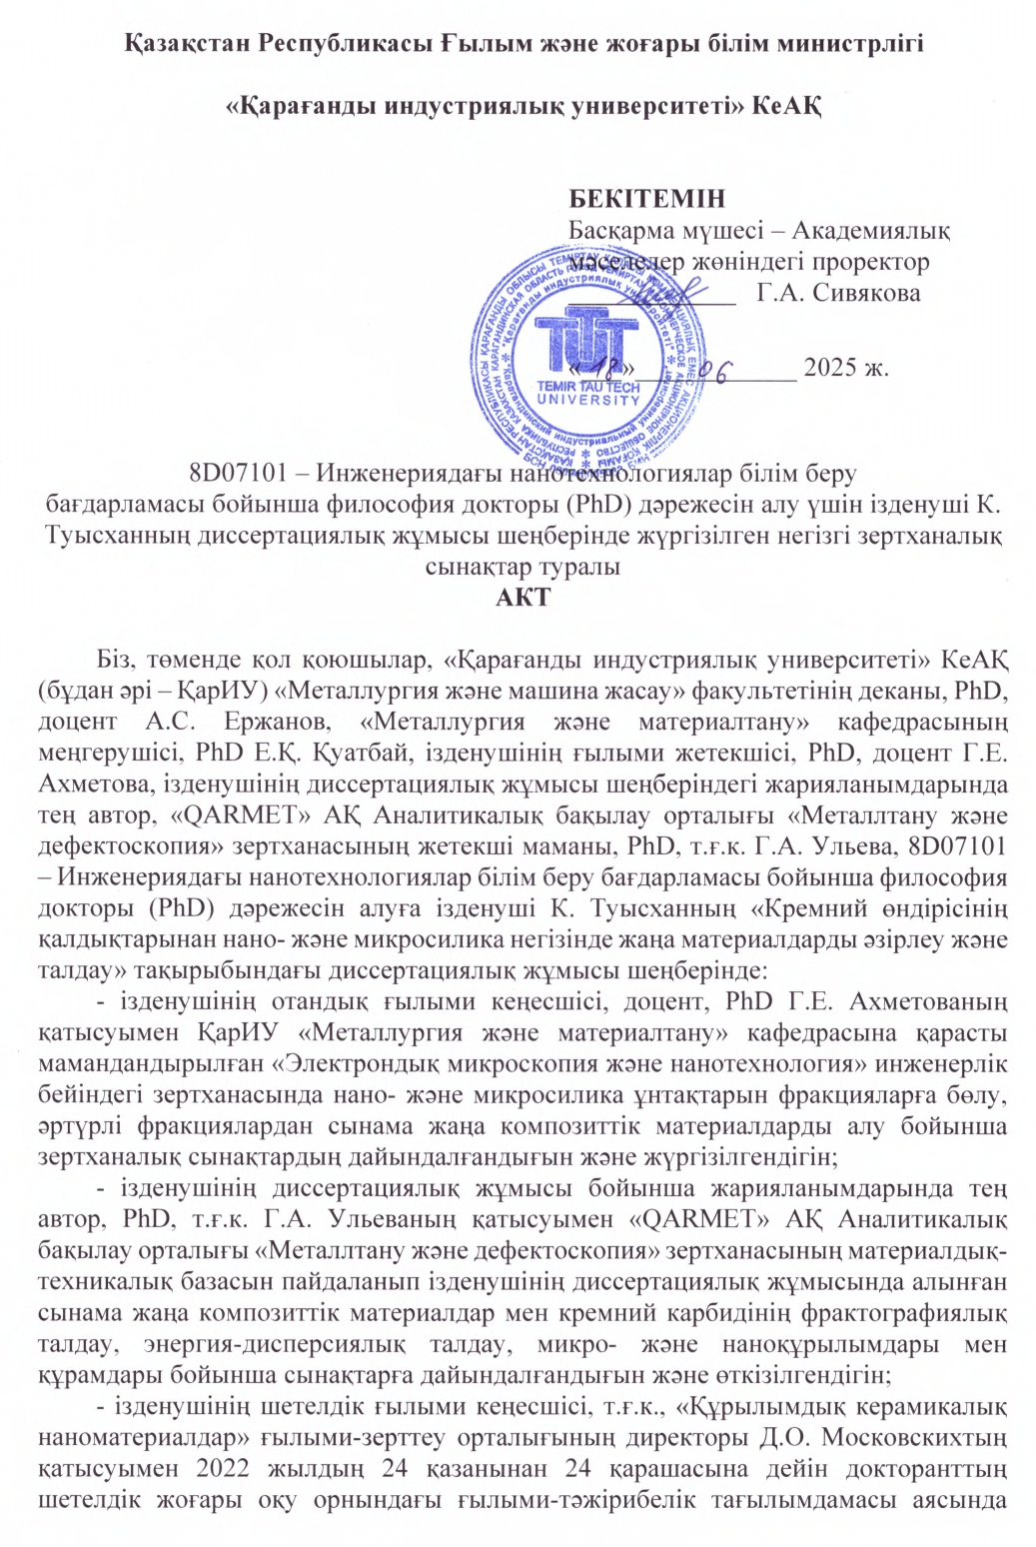

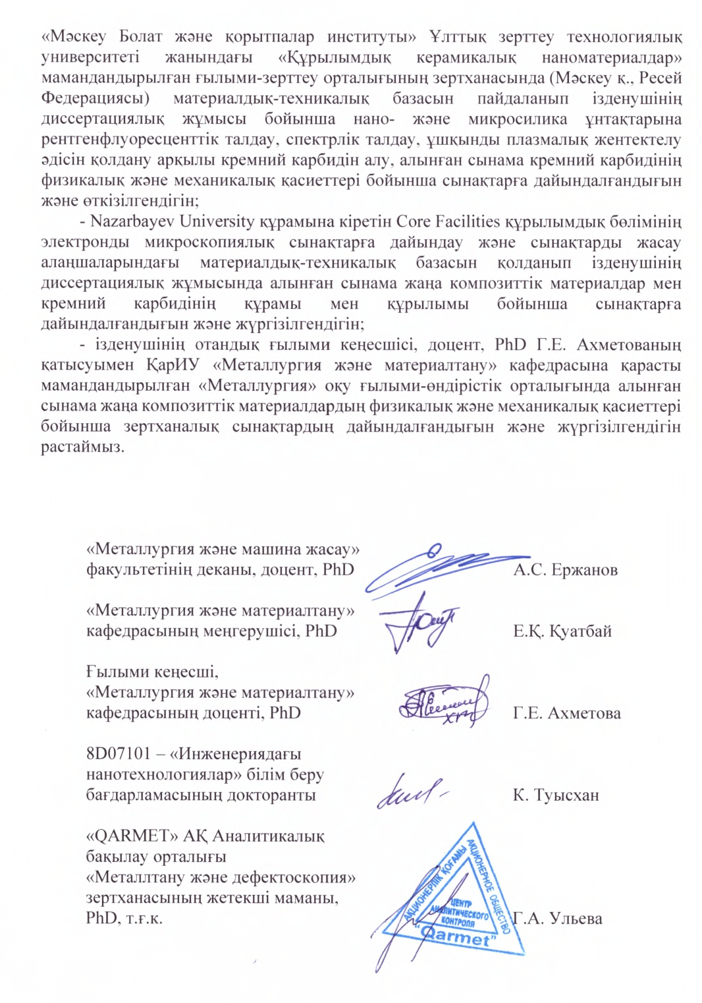

ҚОСЫМША Ә
Оқу процесіне ғылыми-зерттеу жұмысының нәтижелерін енгізу туралы акт

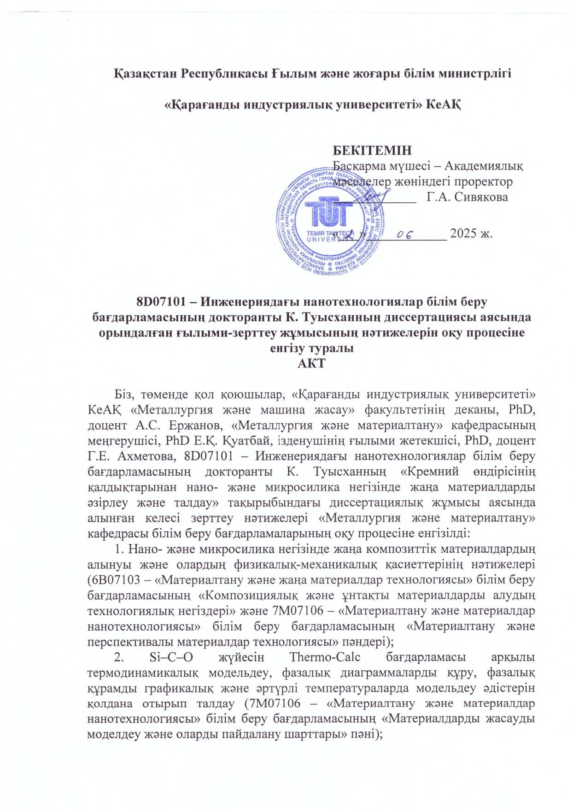

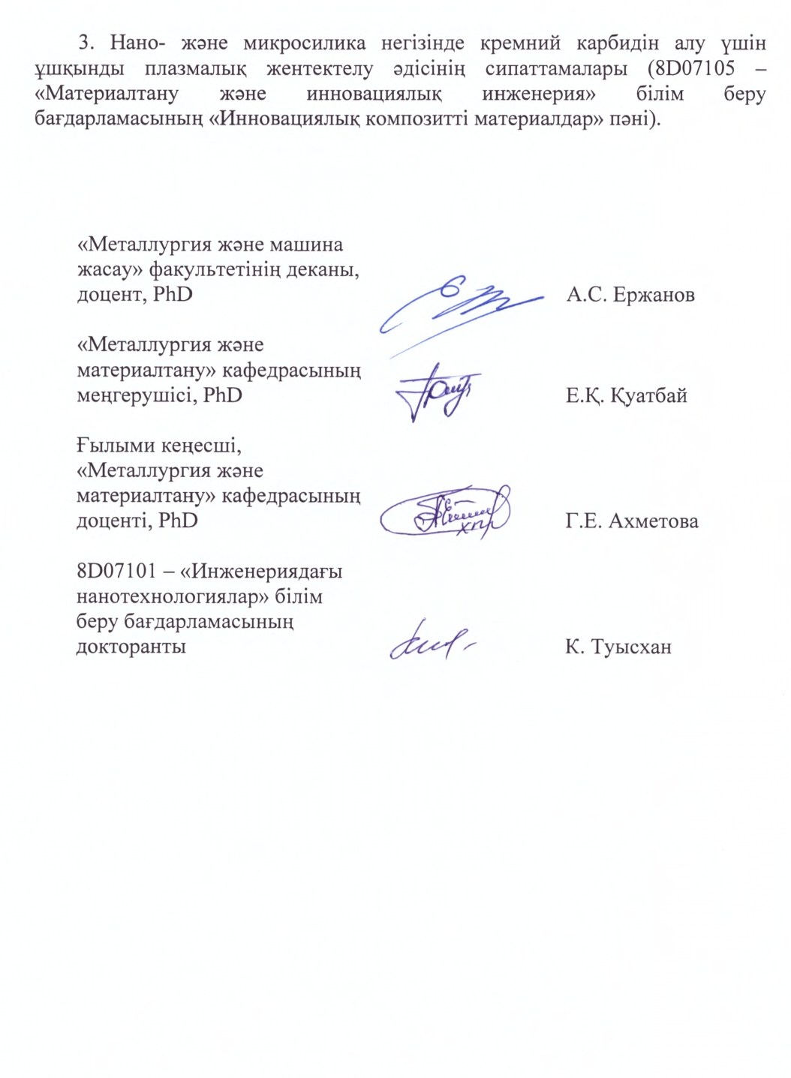

ҚОСЫМША Б
«Tau-Ken Temir» ЖШС кәсіпорнынан алынған микросиликаның сапа сертификаты бойынша химиялық құрамы

